**诚盈三期（2012年丹龙常州）项目**

**2020年10月监管报告**

**项目名称：诚盈三期（2012年丹龙常州）项目**

**委托方：道诚（上海）股权投资基金管理有限公司**

**受托方：北京康正宏基房地产评估有限公司**

**监管人员：付采萌、王靓玉**

**日期：二〇二〇年是十一月十日**

**目录**

1项目基本情况介绍 1

2重大事件披露 2

3工程进度 2

3.1 2020年10月项目现场情况 2

3.2证照办理情况说明 5

4资金情况 5

4.1资金流出情况 5

4.2资金流入情况 11

5项目销售情况 12

6印章、证照使用情况 13

7合同签订情况 16

8资金结算 19

8.1丹龙置业常州有限公司各资金账户流量情况 19

8.2收取各类保证金余额情况 19

附件 22

附件一 银行对账单 22

附件二 各类资金使用统计表 34

附件三 销售明细表 37

为了方便阅读之目的，本报告中将部分名称简写为：

·项目公司：丹龙置业常州有限公司

·道诚基金：道诚（上海）股权投资基金管理有限公司

·康正：北京康正宏基房地产评估有限公司

# 1项目基本情况介绍

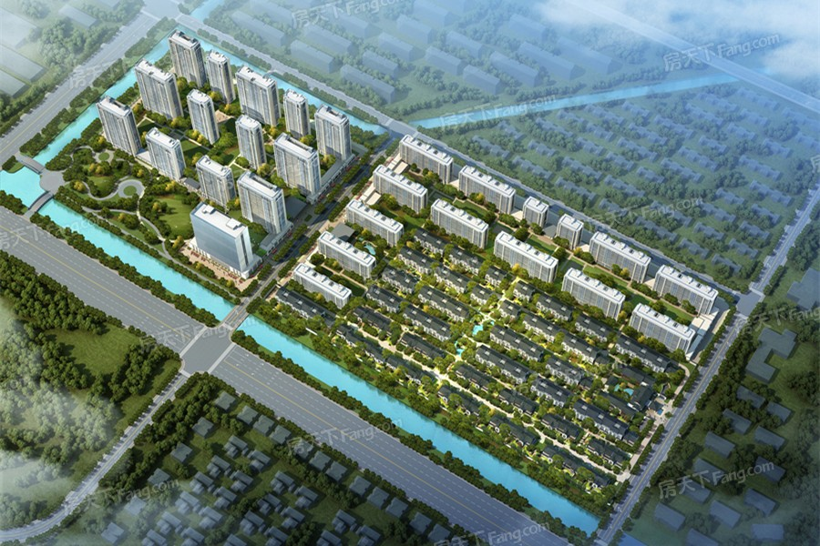

标的项目为项目公司开发的“绿城﹒江南里”项目（又名：月桂江南里），项目位于江苏省常州市武进经济开发区四桥头东北角，分为A、B地块，其中A地块土地面积为64929.45m2，分为四、五期规划建设，B地块土地面积为112263.56m2，分为一、二、三期规划建设，项目地块规划指标容积率＞1.0且≤1.87，项目详细经济指标见下表：

**项目各项经济指标**

| **序号** | **单位工程** | **用地面积**  **（m2）** | **建筑面积**  **（m2）** | **计容面积**  **（m2）** | **可售面积**  **（m2）** | **总货值**  **（万元）** | **物业类型** | **备注** |
| --- | --- | --- | --- | --- | --- | --- | --- | --- |
| 1 | 一期 | 112263.56 | 101489 | 67370 | 63697 | 119243 | 小高层、叠墅、合院、商业 | 分为一标段、二标段建设 |
| 2 | 二期 | 83269 | 59483 | 59355 | 100470 | 小高层、叠墅、合院、商业 |  |
| 3 | 三期 | 60745 | 42045 | 40890 | 59938 | 小高层、商业 |  |
| 4 | 四期 | 64929.45 | 114270 | 123529 | 79006 | 91611 | 高层、公寓、办公楼、商业 |  |
| 5 | 五期 | 108390 | 95420 | 81086 | 118738 | 高层、公寓、商业 |  |
| 合计 | | 177193.01 | 468163 | 387847 | 324034 | 490000 |  |  |

注：上述建筑面积、计容面积、可售面积分期数据以项目公司2020年4月22日提报道诚基金的《项目全景开发计划》为依据，总货值分期数据以项目公司2020年3月18日提报道诚基金的《常州江南里项目目标成本（一期施工图版）》为依据。

# 2重大事件披露

1. 2020年10月10日，一期一标段已到计划竣工日期，合同工期为510天，实际开工日期为2019年6月10日，根据合同约定，竣工日期应为2020年10月30日，截止2020年10月31日，项目现场尚未竣工。
2. 2020年10月20日归还诚盈三期股东借款本金及利息共计229,499,637.13元。
3. 项目公司2020年预算执行表中的《税金及附加》一项原本资金预算38,824,000.00元,截至2020年10月31日已支付77,366,300.00元，已超年度预算；
4. 2020年10月30日支付项目二三期12、36、37、46、47号楼廉租房配建费共计3,076,417.00元。

以上事宜提请道诚（上海）股权投资基金管理有限公司予以关注。

# 3工程进度

## 3.1 2020年10月项目现场情况

B地块项目一期一标段工程继续施工，39#、40#、44#、45#楼外墙工程施工中；一期二标段继续施工，样板区、样板间施工完成，整改完成；二、三期工程继续施工，37#楼四层底板混凝土浇筑完成，36#楼三层底板支模完成，48#楼十一层底板混凝土浇筑完成，42#楼五层底板混凝土浇筑完成，43#楼屋面混凝土浇筑完成，49#楼屋面支模完成，12#楼二层底板钢筋绑扎完成，38#楼七层底板混凝土浇筑完成。

A地块内存在尚未拆迁房屋，现场围挡工程已经完工，现场管理人员办公区临时设施，工人生活区临时设施已施工完毕。

（转下页）

**B地块现场照片**

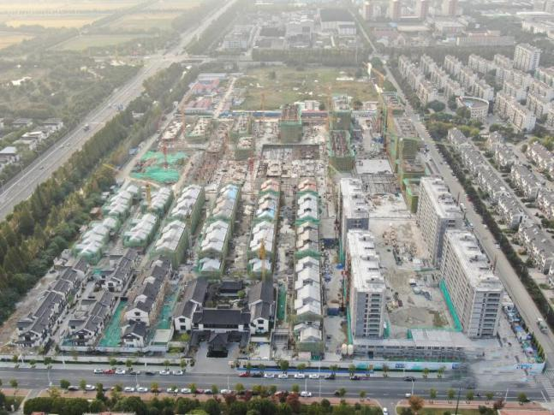 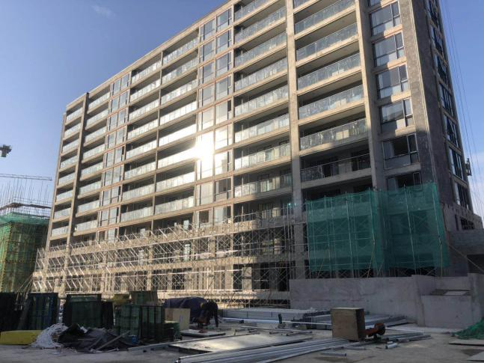

1、项目现场地块概况 2、39#、40#、44#、45#楼外墙工程施工中

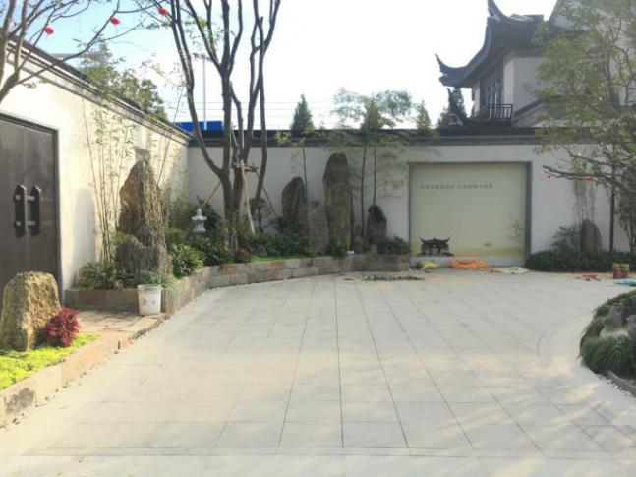 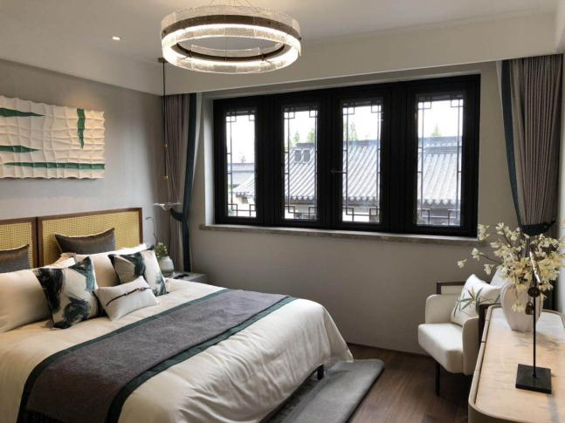

3、样板区整改完成 4、样板间整改完成

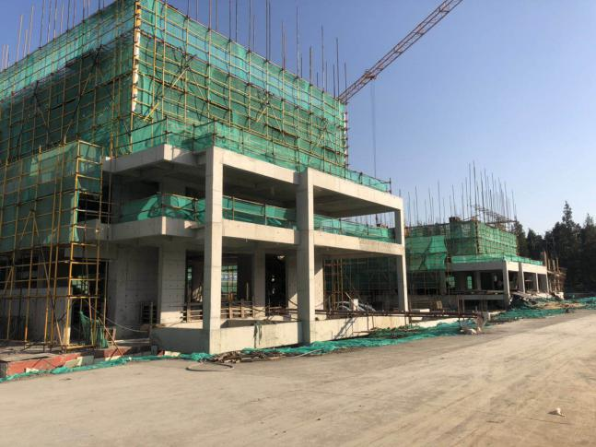 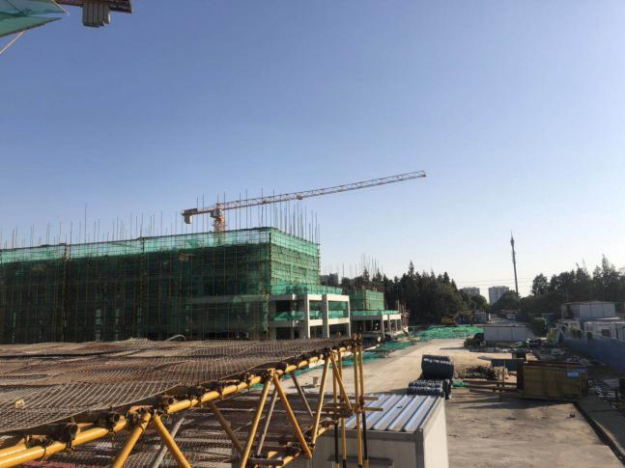

5、37#楼四层底板混凝土浇筑完成 6、36#楼三层底板支模完成

(转下页)

**B地块现场照片**

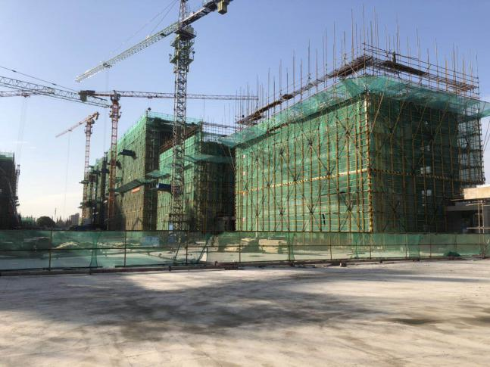 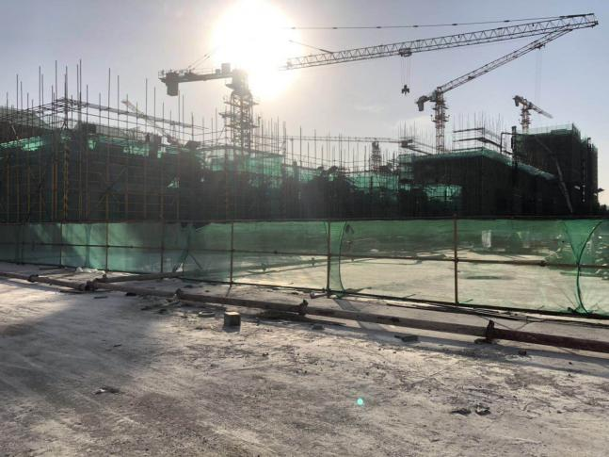

7、48#楼十一层底板混凝土浇筑完成 8、42#楼五层底板混凝土浇筑完成

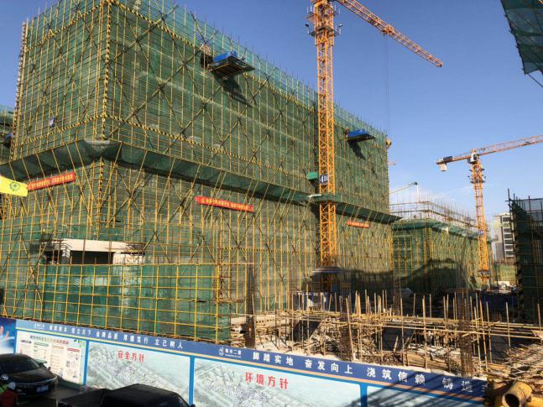 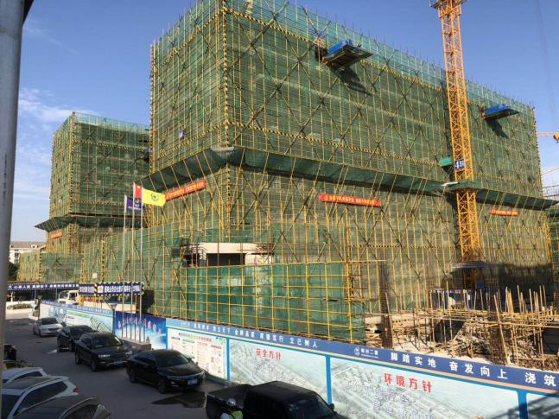

9、43#楼屋面混凝土浇筑完成 10、49#楼屋面支模完成

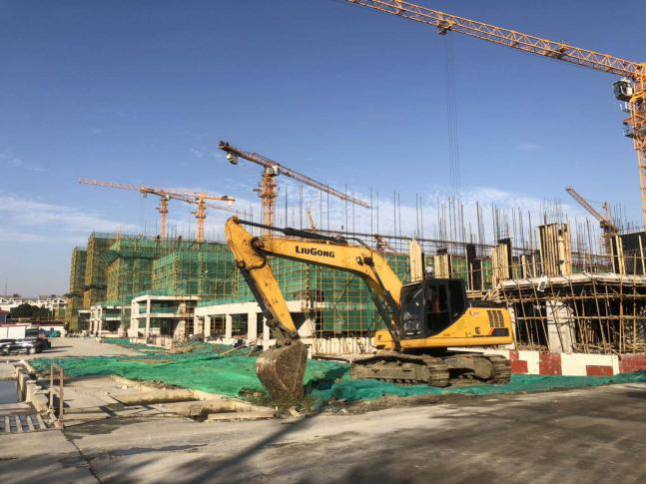 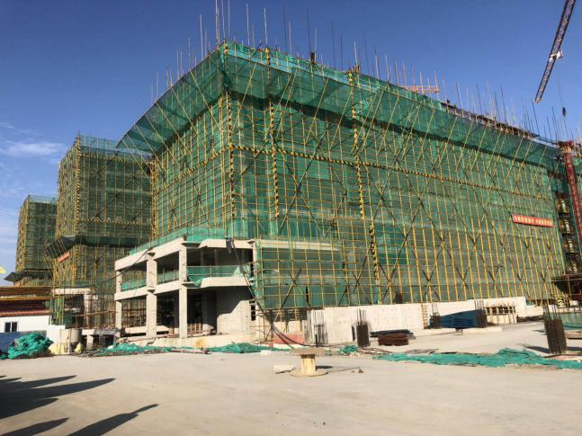

11、12#楼二层底板钢筋绑扎完成 12、38#楼七层底板混凝土浇筑完成

## 3.2证照办理情况说明

**证照办理计划及进度表**

| **五证** | | | **计划进度** | **实际进度** |
| --- | --- | --- | --- | --- |
| A、B地块《国有土地使用证》 | | | —— | A地块：2013年5月6日已取得 |
| B地块：2017年9月7日换发《不动产权证书》完成 |
| A、B地块《建设用地规划许可证》 | | | —— | A地块：尚未取得 |
| B地块：2017年4月21日已取得 |
| 《建设工程规划许可证》 | B地块 | | 2017年10月13日 | 一期：2018年9月12日已取得 |
| 二、三期：2020年1月7日已取得 |
| A地块 | | —— |  |
| 《建筑工程施工许可证》 | B地块 | 一期 | 2019年6月10日-2019年6月12日 | 一期一标段：2019年6月6日已取得 |
| 一期二标段第一批：2019年9月29日已取得 |
| 一期二标段第二批：2019年11月1日已取得 |
| 二、三期 | 2020年4月 | 二、三期：2020年4月20日已取得 |
| A地块 | —— | —— |  |
| 《商品房预售许可证》 | B地块 | 一期一标段 | 2019年10月10日 | 一期一标段39#楼：2019年9月12日已取得 |
| 一期一标段44#楼：2019年9月19日已取得 |
| 一期一标段40#、45#楼：2019年9月30日已取得 |
| 一期二标段 | 2020年7月14日 | 一期二标段1#-7#、13#-15#、18#、19#、22#-24#、28#-31#：2020年6月17日已取得 |
| 二期（42#楼）、三期（43#、49#楼） | 2020年7月20日 | 三期（43#、49#楼）：2020年7月10日已取得；二期48#：2020年7月28日已取得；二期（42#楼）：2020年8月29日已取得 |
| 二期（14#、46#楼） | 2020年9月25日 |  |
| A地块 | —— | —— |  |

注：各证照的计划取得进度以项目公司2017年9月18日、2017年12月5日提报道诚基金的《项目总体开发计划》2019年5月24日提报道诚基金的《项目2019年度工程开发计划》及2020年1月13日提报道诚基金的《2020年度项目开发计划》为依据。

# 4资金情况

## 4.1资金流出情况

**2020年10月资金流出情况表**

| **序号** | **申请款项明细** | **收款单位** | **使用金额（元）** | **申请日期** | **资金用途** | **出款账户** |
| --- | --- | --- | --- | --- | --- | --- |
| 1 | 2020年10月份员工公积金 | 常州市住房公积金管理中心 | 94,660.00 | 2020年10月9日 | 管理费用 | 中国银行 |
| 2 | 徐婷报销业务招待费 | 徐婷 | 2,769.00 | 2020年10月10日 | 管理费用 | 中国银行 |
| 3 | 徐婷报销业务招待费 | 徐婷 | 2,578.00 | 2020年10月10日 | 管理费用 | 中国银行 |
| 4 | 徐婷报销业务招待费 | 徐婷 | 2,551.00 | 2020年10月10日 | 管理费用 | 中国银行 |
| 5 | 徐婷报销业务招待费 | 徐婷 | 2,820.00 | 2020年10月10日 | 管理费用 | 中国银行 |
| 6 | 徐婷报销业务招待费 | 徐婷 | 2,768.00 | 2020年10月10日 | 管理费用 | 中国银行 |
| 7 | 徐婷报销业务招待费 | 徐婷 | 2,786.00 | 2020年10月10日 | 管理费用 | 中国银行 |
| 8 | 徐婷报销业务招待费 | 徐婷 | 2,969.00 | 2020年10月10日 | 管理费用 | 中国银行 |
| 9 | 徐婷报销业务招待费 | 徐婷 | 2,820.00 | 2020年10月10日 | 管理费用 | 中国银行 |
| 10 | 徐婷报销业务招待费 | 徐婷 | 2,920.00 | 2020年10月10日 | 管理费用 | 中国银行 |
| 11 | 徐婷报销业务招待费 | 徐婷 | 2,980.00 | 2020年10月10日 | 管理费用 | 中国银行 |
| 12 | 徐婷报销业务招待费 | 徐婷 | 2,780.00 | 2020年10月10日 | 管理费用 | 中国银行 |
| 13 | 徐婷报销业务招待费 | 徐婷 | 2,801.00 | 2020年10月10日 | 管理费用 | 中国银行 |
| 14 | 徐婷报销业务招待费 | 徐婷 | 2,796.00 | 2020年10月10日 | 管理费用 | 中国银行 |
| 15 | 徐婷报销业务招待费 | 徐婷 | 2,600.00 | 2020年10月10日 | 管理费用 | 中国银行 |
| 16 | 营销人员2020年9月份工资及佣金 | 全体员工（营销） | 654,954.20 | 2020年10月10日 | 营销费用 | 中国银行 |
| 17 | 2020年9月份电话费 | 中国电信股份有限公司常州分公司 | 4,569.00 | 2020年10月12日 | 管理费用 | 中国银行 |
| 18 | 柜台转出（网银1个） | 华夏银行武进支行 | 40.00 | 2020年10月12日 | 财务费用 | 华夏银行 |
| 19 | 认筹客户退认筹金 | 徐婷婷 | 20,000.00 | 2020年10月14日 | 其他支出 | 中国银行 |
| 20 | 认筹客户退认筹金 | 华岩 | 200,000.00 | 2020年10月14日 | 其他支出 | 中国银行 |
| 21 | 认筹客户退认筹金 | 沈如玉 | 50,000.00 | 2020年10月14日 | 其他支出 | 中国银行 |
| 22 | 认筹客户退认筹金 | 莫艳婷 | 100,000.00 | 2020年10月14日 | 其他支出 | 中国银行 |
| 23 | 认筹客户退认筹金 | 潘小妹 | 50,000.00 | 2020年10月14日 | 其他支出 | 中国银行 |
| 24 | 认筹客户退认筹金 | 曹亚芬 | 200,000.00 | 2020年10月14日 | 其他支出 | 中国银行 |
| 25 | 认筹客户退认筹金 | 钱瑛 | 50,000.00 | 2020年10月14日 | 其他支出 | 中国银行 |
| 26 | 认筹客户退认筹金 | 高庆花 | 5,000.00 | 2020年10月14日 | 其他支出 | 中国银行 |
| 27 | 认筹客户退认筹金 | 吴胜伟 | 50,000.00 | 2020年10月14日 | 其他支出 | 中国银行 |
| 28 | 认筹客户退认筹金 | 孙静 | 200,000.00 | 2020年10月14日 | 其他支出 | 中国银行 |
| 29 | 认筹客户退认筹金 | 唐曙骏 | 50,000.00 | 2020年10月14日 | 其他支出 | 中国银行 |
| 30 | 认筹客户退认筹金 | 王旭东 | 50,000.00 | 2020年10月14日 | 其他支出 | 中国银行 |
| 31 | 认筹客户退认筹金 | 高洪娟 | 200,000.00 | 2020年10月14日 | 其他支出 | 中国银行 |
| 32 | 认筹客户退认筹金 | 李依 | 50,000.00 | 2020年10月14日 | 其他支出 | 中国银行 |
| 33 | 认筹客户退认筹金 | 施明良 | 20,000.00 | 2020年10月14日 | 其他支出 | 中国银行 |
| 34 | 认筹客户退认筹金 | 夏海群 | 50,000.00 | 2020年10月14日 | 其他支出 | 中国银行 |
| 35 | 认筹客户退认筹金 | 杨沁怡 | 50,000.00 | 2020年10月14日 | 其他支出 | 中国银行 |
| 36 | 认筹客户退认筹金 | 朱昱诚 | 200,000.00 | 2020年10月14日 | 其他支出 | 中国银行 |
| 37 | 认筹客户退认筹金 | 戴丽娟 | 50,000.00 | 2020年10月14日 | 其他支出 | 中国银行 |
| 38 | 认筹客户退认筹金 | 曹维 | 200,000.00 | 2020年10月14日 | 其他支出 | 中国银行 |
| 39 | 认筹客户退认筹金 | 钱浩栋 | 30,000.00 | 2020年10月14日 | 其他支出 | 中国银行 |
| 40 | 认筹客户退认筹金 | 吴晶晶 | 50,000.00 | 2020年10月14日 | 其他支出 | 中国银行 |
| 41 | 认筹客户退认筹金 | 顾亚华 | 20,000.00 | 2020年10月14日 | 其他支出 | 中国银行 |
| 42 | 认筹客户退认筹金 | 严骏 | 100,000.00 | 2020年10月14日 | 其他支出 | 中国银行 |
| 43 | 认筹客户退认筹金 | 韩东 | 50,000.00 | 2020年10月14日 | 其他支出 | 中国银行 |
| 44 | 认筹客户退认筹金 | 周慧莉 | 5,000.00 | 2020年10月14日 | 其他支出 | 中国银行 |
| 45 | 认筹客户退认筹金 | 屠金 | 50,000.00 | 2020年10月14日 | 其他支出 | 中国银行 |
| 46 | 认筹客户退认筹金 | 吴琴华 | 50,000.00 | 2020年10月14日 | 其他支出 | 中国银行 |
| 47 | 认筹客户退认筹金 | 吴蓉 | 200,000.00 | 2020年10月14日 | 其他支出 | 中国银行 |
| 48 | 认筹客户退认筹金 | 弓鑫宇 | 50,000.00 | 2020年10月14日 | 其他支出 | 中国银行 |
| 49 | 认筹客户退认筹金 | 张小利 | 200,000.00 | 2020年10月14日 | 其他支出 | 中国银行 |
| 50 | 认筹客户退认筹金 | 鹿笑千 | 50,000.00 | 2020年10月14日 | 其他支出 | 中国银行 |
| 51 | 认筹客户退认筹金 | 沈丽华 | 50,000.00 | 2020年10月14日 | 其他支出 | 中国银行 |
| 52 | 认筹客户退认筹金 | 李孝垚 | 200,000.00 | 2020年10月14日 | 其他支出 | 中国银行 |
| 53 | 员工宿舍金都名苑6-乙-802室2020.9.25-12.24房屋租赁费 | 缪依琼 | 5,907.00 | 2020年10月14日 | 管理费用 | 中国银行 |
| 54 | 员工宿舍澜月湾中心5幢2710室2020.10.1-2020.12.31房屋租赁费 | 吕和娣 | 6,300.00 | 2020年10月14日 | 管理费用 | 中国银行 |
| 55 | 员工宿舍万泽大厦1408室2020.10.21-2021.1.20房屋租赁费 | 赵月霞 | 5,100.00 | 2020年10月14日 | 管理费用 | 中国银行 |
| 56 | 9月份银行手续费扣款 | 中国银行江苏省分行汇划费专用账号 | 731.05 | 2020年10月16日 | 财务费用 | 中国银行 |
| 57 | 2020年8月份员工社保扣款 | 国家金库武进支库 | 69,381.56 | 2020年10月16日 | 管理费用 | 中国银行 |
| 58 | 奥迪、别克、哈佛三辆公车10月份油卡充值 | 中国石化销售股份有限公司江苏常州石油分公司 | 8,000.00 | 2020年10月16日 | 管理费用 | 中国银行 |
| 59 | 世贸中心B座1008-1010室2020年9月电费 | 常州迦美物业服务有限公司 | 3,853.00 | 2020年10月16日 | 管理费用 | 中国银行 |
| 60 | 世贸办公区10月物业管理费（B1008-1010） | 常州迦美物业服务有限公司 | 2,981.00 | 2020年10月16日 | 管理费用 | 中国银行 |
| 61 | 项目工程部打印机2020年7-9月超出费用及预付2020年10-12月租赁费用 | 常州市欧艾办公设备有限公司 | 3,059.00 | 2020年10月16日 | 管理费用 | 中国银行 |
| 62 | 2020年10月社保、公积金北京代缴 | 北京磐博企业管理有限公司 | 51,282.60 | 2020年10月16日 | 管理费用 | 中国银行 |
| 63 | 蓝城北方工程管理费（2020年3月） | 蓝城北方建设管理有限公司 | 1,500,000.00 | 2020年10月16日 | 管理费用 | 中国银行 |
| 64 | 湖滨怡景苑3幢甲单元502室房屋租赁中介费 | 齐光 | 1,150.00 | 2020年10月16日 | 管理费用 | 中国银行 |
| 65 | 湖滨怡景苑3幢甲单元502室房租及押金（2020.10.09-2021.01.08) | 胡泊 | 9,200.00 | 2020年10月16日 | 管理费用 | 中国银行 |
| 66 | 常州江南里项目一期桩基检测合同结算款支付 | 常州市安贞建设工程检测有限公司 | 459,142.32 | 2020年10月16日 | 前期费用 | 中国银行 |
| 67 | 武进区经济开发区四桥头东北角地块项目四五期桩基设计试桩工程合同进度款（支付至已完合格工程量的总价的65%） | 江苏康建建设工程有限公司 | 330,226.03 | 2020年10月16日 | 设计费 | 中国银行 |
| 68 | 常州江南里项目48#线上开盘活动组织服务合同合同款支付 | 浙江绿城家网络科技有限公司 | 45,000.00 | 2020年10月16日 | 营销费用 | 中国银行 |
| 69 | 营销中心8月物业类易耗品采购费用 | 新北区薛家瓴悦日用百货经营部 | 20,408.00 | 2020年10月16日 | 营销费用 | 中国银行 |
| 70 | 武进经济开发区四桥头东北角地块项目月度活动执行类合同结算款支付（5月份活动） | 江苏海亮文化传媒有限公司 | 26,693.50 | 2020年10月16日 | 营销费用 | 中国银行 |
| 71 | 营销中心9月物业类易耗品结算（门锁） | 芜湖华兴节能门窗股份有限公司 | 1,434.00 | 2020年10月16日 | 营销费用 | 中国银行 |
| 72 | 常州江南里项目体验中心物业服务协议结算款支付（2020.6.16-2020.7.15） | 绿城物业服务集团有限公司无锡分公司 | 179,202.90 | 2020年10月16日 | 营销费用 | 中国银行 |
| 73 | 常州江南里项目市区品牌生活体验馆物业服务协议进度款支付（2020.7.26-2020.8.25） | 绿城物业服务集团有限公司无锡分公司 | 47,712.00 | 2020年10月16日 | 营销费用 | 中国银行 |
| 74 | 常州江南里项目市区品牌生活体验馆物业服务协议进度款支付（2020.8.26-2020.9.10） | 绿城物业服务集团有限公司无锡分公司 | 18,003.90 | 2020年10月16日 | 营销费用 | 中国银行 |
| 75 | 常州江南里项目市区品牌生活体验馆物业服务协议进度款支付（2020.1.26-2020.2.25） | 绿城物业服务集团有限公司无锡分公司 | 87,325.00 | 2020年10月16日 | 营销费用 | 中国银行 |
| 76 | 卓正分销代理2020年6月份佣金付款 | 常州卓正房地产代理有限公司 | 70,000.00 | 2020年10月16日 | 营销费用 | 中国银行 |
| 77 | 常州江南里4.14-5.13广告策划服务费 | 上海潜意识广告有限公司 | 75,000.00 | 2020年10月16日 | 营销费用 | 中国银行 |
| 78 | 张晓晴报销营销中心8月份办公用品、办公杂项费 | 张晓晴 | 3,437.40 | 2020年10月16日 | 营销费用 | 中国银行 |
| 79 | 徐婷报销办公区加班点心费 | 徐婷 | 1,964.81 | 2020年10月16日 | 管理费用 | 中国银行 |
| 80 | 徐婷报销员工中秋福利费 | 徐婷 | 6,844.00 | 2020年10月16日 | 管理费用 | 中国银行 |
| 81 | 徐婷报销员工子女伤病慰问费（琚心华） | 徐婷 | 498.90 | 2020年10月16日 | 管理费用 | 中国银行 |
| 82 | 徐婷报销项目总经理徐志刚2020年10月份住宿费 | 徐婷 | 3,500.00 | 2020年10月16日 | 管理费用 | 中国银行 |
| 83 | 徐婷报销新员工入职体检费（周怡青） | 徐婷 | 303.20 | 2020年10月16日 | 管理费用 | 中国银行 |
| 84 | 丁玲报销快递费 | 丁玲 | 171.00 | 2020年10月16日 | 管理费用 | 中国银行 |
| 85 | 丁玲报销别克车维修费 | 丁玲 | 2,858.00 | 2020年10月16日 | 管理费用 | 中国银行 |
| 86 | 杨晓君报销办公用品、办公杂项、劳保用品费 | 杨晓君 | 3,379.80 | 2020年10月16日 | 管理费用 | 中国银行 |
| 87 | 杨晓君报销临时停车费 | 杨晓君 | 175.00 | 2020年10月16日 | 管理费用 | 中国银行 |
| 88 | 杨晓君报销打车费 | 杨晓君 | 379.26 | 2020年10月16日 | 管理费用 | 中国银行 |
| 89 | 杨晓君报销赴杭州考察周边绿城在建项目差旅费 | 杨晓君 | 1,400.00 | 2020年10月16日 | 管理费用 | 中国银行 |
| 90 | 高钰龙报销赴上海差旅费 | 杨晓君 | 600.00 | 2020年10月16日 | 管理费用 | 中国银行 |
| 91 | 徐婷报销业务招待费 | 徐婷 | 2,754.00 | 2020年10月16日 | 管理费用 | 中国银行 |
| 92 | 徐婷报销业务招待费 | 徐婷 | 2,985.00 | 2020年10月16日 | 管理费用 | 中国银行 |
| 93 | 徐婷报销业务招待费 | 徐婷 | 2,297.00 | 2020年10月16日 | 管理费用 | 中国银行 |
| 94 | 徐婷报销业务招待费 | 徐婷 | 2,860.00 | 2020年10月16日 | 管理费用 | 中国银行 |
| 95 | 徐婷报销业务招待费 | 徐婷 | 2,980.00 | 2020年10月16日 | 管理费用 | 中国银行 |
| 96 | 徐婷报销业务招待费 | 徐婷 | 2,530.00 | 2020年10月16日 | 管理费用 | 中国银行 |
| 97 | 徐婷报销业务招待费 | 徐婷 | 2,950.00 | 2020年10月16日 | 管理费用 | 中国银行 |
| 98 | 徐婷报销业务招待费 | 徐婷 | 2,793.00 | 2020年10月16日 | 管理费用 | 中国银行 |
| 99 | 徐婷报销业务招待费 | 徐婷 | 2,999.00 | 2020年10月16日 | 管理费用 | 中国银行 |
| 100 | 徐婷报销业务招待费 | 徐婷 | 2,760.00 | 2020年10月16日 | 管理费用 | 中国银行 |
| 101 | 徐婷报销业务招待费 | 徐婷 | 2,950.00 | 2020年10月16日 | 管理费用 | 中国银行 |
| 102 | 徐婷报销业务招待费 | 徐婷 | 2,871.00 | 2020年10月16日 | 管理费用 | 中国银行 |
| 103 | 徐婷报销业务招待费 | 徐婷 | 2,812.00 | 2020年10月16日 | 管理费用 | 中国银行 |
| 104 | 徐婷报销业务招待费 | 徐婷 | 2,866.00 | 2020年10月16日 | 管理费用 | 中国银行 |
| 105 | 徐婷报销业务招待费 | 徐婷 | 2,550.00 | 2020年10月16日 | 管理费用 | 中国银行 |
| 106 | 徐婷报销业务招待费 | 徐婷 | 2,508.99 | 2020年10月16日 | 管理费用 | 中国银行 |
| 107 | 徐婷报销业务招待费 | 徐婷 | 2,377.00 | 2020年10月16日 | 管理费用 | 中国银行 |
| 108 | 徐婷报销业务招待费 | 徐婷 | 2,633.00 | 2020年10月16日 | 管理费用 | 中国银行 |
| 109 | 徐婷报销业务招待费 | 徐婷 | 2,939.00 | 2020年10月16日 | 管理费用 | 中国银行 |
| 110 | 徐婷报销业务招待费 | 徐婷 | 2,980.00 | 2020年10月16日 | 管理费用 | 中国银行 |
| 111 | 2020年8月份员工工资个税扣款 | 国家金库武进支库 | 328,635.45 | 2020年10月20日 | 管理费用 | 中国银行 |
| 112 | 归还诚盈三期借款本金及利息 | 上海诚盈三期股权投资中心（有限合伙） | 229,499,637.13 | 2020年10月20日 | 其他支出 | 中国银行 |
| 113 | 徐婷报销业务招待费 | 徐婷 | 2,958.00 | 2020年10月20日 | 管理费用 | 中国银行 |
| 114 | 徐婷报销业务招待费 | 徐婷 | 2,419.00 | 2020年10月20日 | 管理费用 | 中国银行 |
| 115 | 徐婷报销业务招待费 | 徐婷 | 2,400.00 | 2020年10月20日 | 管理费用 | 中国银行 |
| 116 | 徐婷报销业务招待费 | 徐婷 | 2,980.00 | 2020年10月20日 | 管理费用 | 中国银行 |
| 117 | 徐婷报销业务招待费 | 徐婷 | 2,972.00 | 2020年10月20日 | 管理费用 | 中国银行 |
| 118 | 徐婷报销业务招待费 | 徐婷 | 2,920.00 | 2020年10月20日 | 管理费用 | 中国银行 |
| 119 | 徐婷报销业务招待费 | 徐婷 | 2,888.00 | 2020年10月20日 | 管理费用 | 中国银行 |
| 120 | 徐婷报销业务招待费 | 徐婷 | 2,990.00 | 2020年10月20日 | 管理费用 | 中国银行 |
| 121 | 徐婷报销业务招待费 | 徐婷 | 2,604.00 | 2020年10月20日 | 管理费用 | 中国银行 |
| 122 | 徐婷报销业务招待费 | 徐婷 | 2,780.00 | 2020年10月20日 | 管理费用 | 中国银行 |
| 123 | 徐婷报销业务招待费 | 徐婷 | 2,580.00 | 2020年10月20日 | 管理费用 | 中国银行 |
| 124 | 徐婷报销业务招待费 | 徐婷 | 2,467.00 | 2020年10月20日 | 管理费用 | 中国银行 |
| 125 | 徐婷报销业务招待费 | 徐婷 | 2,950.00 | 2020年10月20日 | 管理费用 | 中国银行 |
| 126 | 2020年9月预缴增值税 | 国家金库武进支库 | 2,895,968.59 | 2020年10月21日 | 管理费用 | 中国银行 |
| 127 | 2020年9月份合同印花税 | 国家金库武进支库 | 92,328.20 | 2020年10月21日 | 管理费用 | 中国银行 |
| 128 | 2020年7-9月工会经费 | 国家金库武进支库 | 70,932.48 | 2020年10月21日 | 管理费用 | 中国银行 |
| 129 | 2020年7-9月土地使用税及房产税 | 国家金库武进支库 | 317,687.23 | 2020年10月21日 | 管理费用 | 中国银行 |
| 130 | 2020年7-9月环境保护税 | 国家金库武进支库 | 181,312.92 | 2020年10月21日 | 管理费用 | 中国银行 |
| 131 | 2020年9月城建税、教育费附加、地方教育费附加 | 国家金库武进支库 | 347,516.23 | 2020年10月21日 | 管理费用 | 中国银行 |
| 132 | 2020年7-9月企业所得税 | 国家金库武进支库 | 9,865,396.29 | 2020年10月21日 | 管理费用 | 中国银行 |
| 133 | 武进经济开发区四桥头东北角地块项目一期样板房软装设计与采购（二标段）合同进度款支付（第二阶段付款总金额的60%） | 北京中合深美装饰工程设计有限公司杭州分公司 | 1,044,000.00 | 2020年10月21日 | 工程款 | 中国银行 |
| 134 | 2020年9月预缴土地增值税 | 国家金库武进支库 | 2,046,484.47 | 2020年10月22日 | 管理费用 | 中国银行 |
| 135 | 认筹客户退认筹金 | 马超 | 200,000.00 | 2020年10月22日 | 其他支出 | 中国银行 |
| 136 | 认筹客户退认筹金 | 岳敏娟 | 50,000.00 | 2020年10月22日 | 其他支出 | 中国银行 |
| 137 | 认筹客户退认筹金 | 徐小芳 | 50,000.00 | 2020年10月22日 | 其他支出 | 中国银行 |
| 138 | 认筹客户退认筹金 | 徐澜萍 | 100,000.00 | 2020年10月22日 | 其他支出 | 中国银行 |
| 139 | 认筹客户退认筹金 | 马文彬 | 200,000.00 | 2020年10月22日 | 其他支出 | 中国银行 |
| 140 | 袁聚宝报销差旅费 | 袁聚宝 | 9,406.00 | 2020年10月22日 | 管理费用 | 中国银行 |
| 141 | 项目A地块易地人防建设费 | 常州市武进区行政审批局 | 642,400.00 | 2020年10月22日 | 规费 | 中国银行 |
| 142 | 朱颖冰报销样板区移动大门采购费 | 朱颖冰 | 4,868.00 | 2020年10月22日 | 营销费用 | 中国银行 |
| 143 | 徐婷报销办公区及工地快递费 | 徐婷 | 844.00 | 2020年10月22日 | 管理费用 | 中国银行 |
| 144 | 邵景健报销二三期洋房区域景观设计文本制作费 | 邵景健 | 1,472.00 | 2020年10月22日 | 管理费用 | 中国银行 |
| 145 | 武进经济开发区四桥头东北角地块项目一期叠墅电梯设备采购合同进度款（25台电梯20%的预付款） | 上海三菱电梯有限公司 | 556,000.00 | 2020年10月26日 | 工程款 | 中国银行 |
| 146 | 对公短信通知服务费 | 中国银行常州武进支行 | 75.00 | 2020年10月28日 | 管理费用 | 中国银行 |
| 147 | 支付尤尼泰税务师事务所税务咨询服务费 | 尤尼泰（常州）税务师事务所有限公司 | 40,000.00 | 2020年10月29日 | 财务费用 | 中国银行 |
| 148 | 世贸中心B座1008-1010室2020年10月电费 | 常州迦美物业服务有限公司 | 971.00 | 2020年10月29日 | 管理费用 | 中国银行 |
| 149 | 杨希中报销差旅费 | 杨希中 | 4,118.00 | 2020年10月29日 | 管理费用 | 中国银行 |
| 150 | 孙震报销赴杭州参加新员工培训差旅费 | 孙震 | 6,593.00 | 2020年10月29日 | 管理费用 | 中国银行 |
| 151 | 高钰龙报销ETC充值费 | 高钰龙 | 6,000.00 | 2020年10月29日 | 管理费用 | 中国银行 |
| 152 | 美学馆2020年7月23日-2020年10月22日租机费 | 常州市同飞商贸有限公司 | 4,340.00 | 2020年10月29日 | 营销费用 | 中国银行 |
| 153 | 美学馆2020年6月20日-2020年9月23日租机费（A3复印机） | 常州市同飞商贸有限公司 | 3,986.00 | 2020年10月29日 | 营销费用 | 中国银行 |
| 154 | 常州江南里项目低密户型图设计合同结算款支付 | 江苏历历可数字科技有限公司 | 3,200.00 | 2020年10月29日 | 营销费用 | 中国银行 |
| 155 | 武进经济开发区四桥头东北角地块项目物品定制合同（秋意礼盒月饼）结算款支付 | 杭州玫瑰园度假村有限公司酒店分公司 | 17,700.00 | 2020年10月29日 | 营销费用 | 中国银行 |
| 156 | 武进经济开发区四桥头东北角地块项目物品定制合同（猕猴桃礼盒）结算款支付 | 武进区湖塘钰邦日用百货经营部 | 51,000.00 | 2020年10月29日 | 营销费用 | 中国银行 |
| 157 | 武进经济开发区四桥头东北角地块项目物品定制合同（中秋礼颂月饼、moon cake月饼）结算款支付 | 武进区湖塘卓邦日用百货经营部 | 61,200.00 | 2020年10月29日 | 营销费用 | 中国银行 |
| 158 | 服装采购合同书进度款 | 江苏尺度服装设计有限公司 | 14,805.00 | 2020年10月29日 | 营销费用 | 中国银行 |
| 159 | 常州江南里项目营销中心9月水果采购费用 | 江苏王海泉农产品科技有限公司 | 5,970.00 | 2020年10月29日 | 营销费用 | 中国银行 |
| 160 | 营销中心9月物业类易耗品采购费用 | 新北区薛家瓴悦日用百货经营部 | 15,290.00 | 2020年10月29日 | 营销费用 | 中国银行 |
| 161 | 2020.9.05-2020.10.5工地水费 | 江河港武水务（常州）有限公司 | 39,704.51 | 2020年10月29日 | 临时水电费 | 中国银行 |
| 162 | 勘测设计合同书定金支付 | 常州常供电力设计院有限公司 | 1,000.00 | 2020年10月29日 | 设计费 | 中国银行 |
| 163 | 支付常州市武进区建设工程施工图设计审查中心二三期小高层幕墙审图费 | 常州市武进区建设工程施工图设计审查中心 | 13,754.00 | 2020年10月29日 | 前期费用 | 中国银行 |
| 164 | 项目二三期12、36、37、46、47号楼廉租房配建费 | 常州市武进区财政局财政专户 | 3,076,417.00 | 2020年10月30日 | 规费 | 中国银行 |
| 合计 | | | **258,758,080.92** | | | |

注：（1）电信公司电话费、员工社保、公积金、税金等为银行托管项目，银行根据申报金额自动扣款;

## 

## 4.2资金流入情况

**4.2.1销售回款流入**

2020年10月项目公司销售回款应收总计52,305,244.00元，其中定金应收款4,665,000.00元，房款应收款10,969,244.00元，银行按揭放款到第三方正泰托管账户金额 36,671,000.00元；扣除银行手续费及按揭放款到第三方正泰托管账户未解款至邮储银行金额后项目公司银行账户实际入账50,433,984.00元，各银行销售回款情况如下：

**2020年10月销售回款情况表**

| **回款项目** | **入账/放款银行** | **实际入账金额（元）** | **银行手续费（元）** | **应收金额（元）** |
| --- | --- | --- | --- | --- |
| 定金 | 中国银行基本户 | 1,375,000.00 |  | 1,375,000.00 |
| 江南银行一般户 | 1,170,000.00 |  | 1,170,000.00 |
| 南京银行一般户 | 2,119,694.00 | 306.00 | 2,120,000.00 |
| **小计** | **4,664,694.00** | **306.0** | **4,665,000.00** |
| 房款 | 中国银行基本户 | 4,166,525.00 |  | 4,166,525.00 |
| 江南银行一般户 | 20,000.00 |  | 20,000.00 |
| 南京银行一般户 | 6,782,485.00 | 234.00 | 6,782,719.00 |
| **小计** | **10,969,010.00** | **234.00** | **10,969,244.00** |
| 第三方托管解款 | 邮储银行一般户 | 34,800,280.00 | - | 34,800,280.00 |
| **小计** | **34,800,280.00** | **-** | **34,800,280.00** |
| **项目公司入账小计** | | **50,433,984.00** | **540.00** | **50,434,524.00** |
| 第三方正泰托管 | 中国银行 | 12,776,000.00 |  | 12,776,000.00 |
| 江苏银行 | 1,540,000.00 |  | 1,540,000.00 |
| 南京银行 | 5,390,000.00 |  | 5,390,000.00 |
| 建设银行（常州分行） | 600,000.00 |  | 600,000.00 |
| 建设银行（丰乐支行） | 4,995,000.00 |  | 4,995,000.00 |
| 招商银行 |  |  |  |
| 农业银行（武进支行） | 320,000.00 |  | 320,000.00 |
| 农业银行（常州分行） |  |  |  |
| 农业银行（锦绣路支行） |  |  |  |
| 工商银行 | 2,630,000.00 |  | 2,630,000.00 |
| 交通银行 | 1,300,000.00 |  | 1,300,000.00 |
| 华夏银行 |  |  |  |
| 江南银行（前黄支行） | 7,120,000.00 |  | 7,120,000.00 |
| 江南银行（武进支行） |  |  |  |
| **小计** | **36,671,000.00** | - | **36,671,000.00** |

**4.2.2其他资金流入**

**2020年10月其他资金流入情况表**

| **序号** | **款项明细** | **单位名称** | **收款金额（元）** | **到账日期** | **入账银行** |
| --- | --- | --- | --- | --- | --- |
| 1 | 退市区品牌馆房租押金 | 吴俊 | 200,000.00 | 2020年10月9日 | 中国银行基本户 |
| 2 | 退湖滨花苑租房押金 | 徐婷 | 2,200.00 | 2020年10月9日 | 中国银行基本户 |
| 3 | 履约保证金 | 江苏康建建设工程有限公司 | 50,000.00 | 2020年10月12日 | 中国银行基本户 |
| 4 | 品牌馆钢化玻璃赔付款 | 杨晓君 | 4,000.00 | 2020年10月18日 | 中国银行基本户 |
| 5 | 7天通知存款业务支取及利息 | 丹龙置业常州有限公司 | 265,500.00 | 2020年10月23日 | 中国银行基本户 |
| **合计** | | | **521,700.00** | | |

5项目销售情况

根据项目公司提供的2020年10月31日月桂江南里销售台账，项目已取得可售套数共计626套，可售面积共计95,453.82㎡；已认购、签约套数共计610套，其中认购套数4套，签约套数606套；已认购、签约面积共计92,136.99㎡，占已取得可售面积的96.53%，其中认购面积641.28㎡，签约面积91,495.71㎡；累计认购、签约合同总价1,621,754,142.00元，其中认购合同总价12,194,730.00元，签约合同总价1,609,559,412.00元；累计收款额1,534,713,202.00 元，其中认购收款额620,000.00元，签约收款额1,534,093,202.00元（详见附件三）。

**截至2020年10月31日销售情况表**

|  |  |  |  |  |  |  |  |
| --- | --- | --- | --- | --- | --- | --- | --- |
| **已售情况** | **套数（套）** | **面积（㎡）** | **合同价（元）** | **已收款额（元）** | | | 备注 |
| **认购** | 4 | 641.28 | 12,194,730.00 | 620,000.00 | | |  |
| **签约** | 606 | 91,495.71 | 1,609,559,412.00 | 第三方正泰托管 | | 184,150,400.00 | 正泰托管解款后余额 |
| 项目公司银行收款 | 邮储银行 | 505,718,584.00 | 正泰托管解款至邮储银行 |
| 其他银行 | 844,224,218.00 |  |
| 小计 | | 1,534,093,202.00 |  |
| **总计** | **610** | **92,136.99** | **1,621,754,142.00** | **1,534,713,202.00** | | |  |

6印章、证照使用情况

对于印章的使用，项目公司工作人员严格按照用章用印流程约定，履行印章使用流程，通过相关负责人审批后方给予盖章。各印鉴使用具体情况详见印鉴使用情况表：

**2020年10月印鉴使用登记表**

| **日期** | **事由** | **材料** | **印鉴名称及使用次数** | **申请人** | **审批人** |
| --- | --- | --- | --- | --- | --- |
| 2020年10月9日 | 关于标识标牌制作安装合同解除通知的用印申请 | 标识标牌制作安装合同解除通知 | 公章（1） | 丁玲 | 袁聚宝OA |
| 2020年10月9日 | 关于股东行使知情权通知回复的用印申请 | 股东行使知情权通知回复 | 公章（1） | 丁玲 | 袁聚宝邮件 |
| 2020年10月10日 | 常州江南里项目2020年9月印刷物料确认单的用印申请（礼品券和单页）（华彩） | 常州江南里项目2020年9月印刷物料确认单 | 公章（2） | 朱颖冰 | 袁聚宝OA |
| 2020年10月10日 | 关于DLZY-HT-YX-133常州江南里项目网络类广告发布合同（常州楼市）审批及用印 | DLZY-HT-YX-133常州江南里项目网络类广告发布合同（常州楼市） | 合同章（12） | 朱颖冰 | 袁聚宝OA |
| 2020年10月10日 | 关于DLZY-HT-YX-134常州江南里项目报广类广告发布合同（扬子晚报）审批及用印 | DLZY-HT-YX-134常州江南里项目报广类广告发布合同（扬子晚报） | 合同章（12） | 朱颖冰 | 袁聚宝OA |
| 2020年10月10日 | 关于DLZY-HT-YX-129常州江南里项目电视/电台类广告发布合同（武进电视台）审批及用印 | DLZY-HT-YX-129常州江南里项目电视/电台类广告发布合同（武进电视台） | 合同章（12） | 朱颖冰 | 袁聚宝OA |
| 2020年10月10日 | 关于DLZY-HT-YX-130常州江南里项目网络类广告发布合同（微信朋友圈定投）审批及用印 | DLZY-HT-YX-130常州江南里项目网络类广告发布合同（微信朋友圈定投） | 合同章（12） | 朱颖冰 | 袁聚宝OA |
| 2020年10月10日 | 关于DLZY-HT-YX-132常州江南里项目网络类广告发布合同（网易）审批及用印 | DLZY-HT-YX-132常州江南里项目网络类广告发布合同（网易） | 合同章（12） | 朱颖冰 | 袁聚宝OA |
| 2020年10月10日 | 关于DLZY-HT-YX-135常州江南里项目户外广告发布合同（绿杨路道旗）审批及用印 | DLZY-HT-YX-135常州江南里项目户外广告发布合同（绿杨路道旗） | 合同章（12） | 朱颖冰 | 袁聚宝OA |
| 2020年10月10日 | 常州江南里项目2020年8月物料类确认单（案场物料-凯迪广告）的用印申请 | 常州江南里项目2020年8月物料类确认单（案场物料-凯迪广告） | 公章（2） | 朱颖冰 | 袁聚宝OA |
| 2020年10月10日 | 常州江南里项目四、五期造价咨询服务招标文件的用印 | 招标文件、招标公告 | 公章（22）  法人章（10） | 王玉佩 | 袁聚宝OA |
| 2020年10月10日 | 关于中国人民财产保险股份有限公司索赔申请书、实物赔付确认书的用印 | 机动车事故认定索赔申请书以及实物赔付确认书 | 公章（3） | 杨晓君 | 袁聚宝OA |
| 2020年10月10日 | 关于原营销管理部员工赵淳《离职证明》的用印申请 | 离职证明-赵淳 | 公章（2） | 徐婷 | 袁聚宝OA |
| 2020年10月10日 | 关于邮储银行监管户资金转至中国银行基本户的用印申请 | 邮储银行监管户资金转至中国银行基本户的情况说明 | 公章（1） | 姜莉 | 袁聚宝OA |
| 2020年10月10日 | 关于续签员工宿舍《房屋租赁合同（万泽大厦）》用印 | 房屋租赁合同（万泽大厦） | 合同章（8） | 高钰龙 | 袁聚宝OA |
| 2020年10月10日 | 关于常州江南里项目一期公共部位精装修工程合同文件的审批及用印 | 武进区经济开发区四桥头东北角地块项目一期公共部位精装修工程合同 | 公章（36）  法人章（30） | 张震宇 | 袁聚宝OA |
| 2020年10月10日 | 关于原营销管理部员工袁鹏杰《离职证明》的用印申请 | 离职证明-袁鹏杰 | 公章（2） | 徐婷 | 袁聚宝OA |
| 2020年10月10日 | 关于签订员工宿舍《房屋租赁合同》（湖滨怡景苑3幢甲单元502室）的用印申请 | 房屋租赁合同（湖滨怡景苑3幢甲单元502室） | 合同章（8） | 徐婷 | 袁聚宝OA |
| 2020年10月10日 | 关于红缨路建设回函的用印申请 | 关于红缨路建设回函 | 公章（6） | 蔡婷婷 | 袁聚宝OA |
| 2020年10月10日 | 一期二标段江苏城东005号工程联系单（4月1日前已完现场形象进度确认）的用印申请 | 一期二标段江苏城东005号工程联系单（4月1日前已完现场形象进度确认） | 工程章（3） | 蔡婷婷 | 徐志刚OA |
| 2020年10月10日 | 一期二标段江苏城东014号工程联系单（9月1日前已完现场形象进度确认）的用印申请 | 一期二标段江苏城东014号工程联系单（9月1日前已完现场形象进度确认） | 工程章（3） | 蔡婷婷 | 徐志刚OA |
| 2020年10月12日 | 一期二标关于现场安全文明整改事宜的工程管理部通知单的用印 | 城东标段关于现场安全文明的工程管理部通知单CZJNL01-2-TZ025 | 工程章（3） | 沈锦 | 徐志刚OA |
| 2020年10月12日 | 关于中国银行网银盾（审核盾）更换的用印申请 | 中国银行股份有限公司单位银行综合产品服务申请书（一）、姜莉身份证复印件、干建萍身份证复印件 | 公章（2）财务专用章（3）法人章（3） | 姜莉 | 袁聚宝OA |
| 2020年10月13日 | 关于丹龙置业常州有限公司工程造价信息刊物收件地址变更函的用印 | 收件地址变更函 | 公章（1） | 张震宇 | 袁聚宝OA |
| 2020年10月13日 | 关于A地块人防地下室建设方案申报材料的用印 | 申请书、人防工程建设审批流转表、投资项目备案证、结建人防地下室审核计算表、授权委托书、营业执照-副本、董事长身份证扫描件、邵景健身份证扫描件 | 公章（8）  法人章（1） | 邵景健 | 袁聚宝OA |
| 2020年10月13日 | 关于常州江南里项目签约通知书及银行按揭催办函的用印申请 | 常州江南里项目签约通知书、银行按揭催办函 | 公章（60） | 沈娜 | 袁聚宝OA |
| 2020年10月16日 | 关于员工《劳动合同》（王刚、刘溢泉）及《专项附加扣除信息采集表》（刘溢泉）的用印 | 《劳动合同》（王刚、刘溢泉）及《专项附加扣除信息采集表》（刘溢泉） | 公章（6） | 徐婷 | 袁聚宝OA |
| 2020年10月19日 | 关于常州江南里项目A地块临电增容前期咨询拟定意见的用印申请 | 前期咨询拟定意见表 | 公章（2） | 陈政 | 袁聚宝OA |
| 2020年10月19日 | 关于《丹龙置业常州有限公司专线提速协议》的用印申请 | 丹龙置业常州有限公司专线提速协议 | 合同章（8） | 徐婷 | 袁聚宝OA |
| 2020年10月21日 | 关于股东会会议通知、股东会会议议案（公司监事马春英辞职申请及重新选举公司监事事宜）的用印申请 | 股东会会议通知、股东会会议议案 | 公章（4） | 丁玲 | 袁聚宝邮件 |
| 2020年10月23日 | 二三期工程管理部通知单的用印 | 《工程管理部通知单》（CZJNL02-TZ013） | 工程章（6） | 蔡婷婷 | 徐志刚OA |
| 2020年10月23日 | 二三期工程联系单的用印 | 关于二三期与一期地库相邻的桩基清孔、灌芯事宜的《工程联系单》、关于二三期桩基检测用桩事宜的《工程联系单》 | 工程章（6） | 蔡婷婷 | 袁聚宝OA |
| 2020年10月23日 | 关于DLZY-HT-YX-137武进经济开发区四桥头东北角地块项目物品定制合同（黑松露流心奶黄口味月饼）审批及用印 | DLZY-HT-YX-137武进经济开发区四桥头东北角地块项目物品定制合同（黑松露流心奶黄口味月饼） | 合同章（12） | 郭泽龙 | 袁聚宝OA |
| 2020年10月23日 | 关于DLZY-HT-YX-138武进经济开发区四桥头东北角地块项目物品定制合同（秋意礼盒月饼）审批及用印 | DLZY-HT-YX-138武进经济开发区四桥头东北角地块项目物品定制合同（秋意礼盒月饼） | 合同章（12） | 郭泽龙 | 袁聚宝OA |
| 2020年10月23日 | 关于DLZY-HT-YX-139武进经济开发区四桥头东北角地块项目物品定制合同（猕猴桃礼盒）审批及用印 | DLZY-HT-YX-139武进经济开发区四桥头东北角地块项目物品定制合同（猕猴桃礼盒） | 合同章（12） | 郭泽龙 | 袁聚宝OA |
| 2020年10月23日 | 关于DLZY-HT-YX-140武进经济开发区四桥头东北角地块项目物品定制合同（中秋礼颂月饼、moon cake月饼）审批及用印 | DLZY-HT-YX-140武进经济开发区四桥头东北角地块项目物品定制合同（中秋礼颂月饼、moon cake月饼） | 合同章（12） | 郭泽龙 | 袁聚宝OA |
| 2020年10月23日 | 常州江南里项目2020年7月印刷物料类结算单的用印申请 | 常州江南里项目2020年7月印刷物料类结算单（东岗、华彩） | 公章（2） | 朱颖冰 | 袁聚宝OA |
| 2020年10月23日 | 关于DLZY-HT-YX-131常州江南里项目网络类广告发布合同（常州壹楼市）审批及用印 | DLZY-HT-YX-131常州江南里项目网络类广告发布合同（常州壹楼市） | 合同章（12） | 朱颖冰 | 袁聚宝OA |
| 2020年10月23日 | 关于DLZY-HT-YX-128常州江南里项目网络类广告发布合同（365）审批及用印 | DLZY-HT-YX-128常州江南里项目网络类广告发布合同（365） | 合同章（12） | 朱颖冰 | 袁聚宝OA |
| 2020年10月23日 | 关于DLZY-HT-YX-142微信营销服务合同审批及用印 | DLZY-HT-YX-142微信营销服务合同 | 合同章（12） | 朱颖冰 | 袁聚宝OA |
| 2020年10月23日 | 关于DLZY-HT-YX-145武进经济开发区四桥头东北角地块项目户外广告发布合同（武进大桥高炮）审批及用印 | DLZY-HT-YX-145武进经济开发区四桥头东北角地块项目户外广告发布合同（武进大桥高炮） | 合同章（12） | 朱颖冰 | 袁聚宝OA |
| 2020年10月23日 | 关于DLZY-HT-YX-144武进经济开发区四桥头东北角地块项目户外广告发布合同（中国银行楼顶）审批及用印 | DLZY-HT-YX-144武进经济开发区四桥头东北角地块项目户外广告发布合同（中国银行楼顶） | 合同章（12） | 朱颖冰 | 袁聚宝OA |
| 2020年10月23日 | 关于DLZY-HT-YX-136武进经济开发区四桥头东北角地块项目广告物料制作安装协议（中式样板区围挡制作及安装）审批及用印 | DLZY-HT-YX-136武进经济开发区四桥头东北角地块项目广告物料制作安装协议（中式样板区围挡制作及安装） | 合同章（12） | 朱颖冰 | 袁聚宝OA |
| 2020年10月23日 | 关于项目42#号楼新增共1套商品房《银行按揭贷款合同》的用印 | 银行按揭贷款合同 | 公章（4）法人章（4） | 沈娜 | 袁聚宝OA |
| 2020年10月23日 | 一期一标段工程管理部通知单的用印 | 《工程管理部通知单》（CZJNL01-1-TZ062、《工程管理部通知单》（CZJNL01-1-TZ063） | 工程章（9） | 蔡婷婷 | 徐志刚OA |
| 2020年10月26日 | 关于函请西太湖管委会“加快推进项目A地块拆迁工作”的函的用印 | 丹龙置业常州有限公司文件（给管委会的函） | 公章（3） | 邵景健 | 袁聚宝OA |
| 2020年10月26日 | 关于江苏银行一般账户止付公函的用印申请 | 江苏银行一般账户止付公函 | 公章（1） | 姜莉 | 袁聚宝OA |
| 2020年10月26日 | 关于蓝城北方建设管理有限公司委派管理人员的请示用印 | 关于蓝城北方建设管理有限公司委派管理人员的请示审批表2020-CZ013、关于蓝城北方建设管理有限公司委派管理人员的请示-丹龙常州请【2020】17号 | 公章（3） | 丁玲 | 袁聚宝邮件 |
| 2020年10月26日 | 关于常州江南里老带新客户物业费抵用劵用印 | 常州江南里老带新客户物业费抵用劵 | 公章（78） | 沈娜 | 袁聚宝OA |
| 2020年10月26日 | 关于一期二标合院一层结构平面施工工序及方案调整的用印 | 一期二标合院一层结构平面施工工序及方案调整的工程联系单（CZJNL01-2GCLXD026） | 工程章（3） | 蔡婷婷 | 袁聚宝OA |
| 2020年10月26日 | 关于一期一标段合同工期即将到期的预警函的用印 | 《关于一期一标段合同工期即将到期的预警函》（丹龙常州函【2020】2号】） | 公章（6） | 蔡婷婷 | 袁聚宝OA |
| 2020年10月27日 | 关于常州江南里项目A地块临电勘测设计合同的用印 | 《DLCZ-2020210-勘测设计合同（A地块临电）》 | 合同章（4） | 陈政 | 袁聚宝OA |
| 2020年10月28日 | 关于A地块设计试桩采用发电机的工程联系单CZJNL03-GCLXD001的用印 | 关于A地块设计试桩采用发电机的工程联系单CZJNL03-GCLXD001 | 工程章（3） | 徐杰 | 袁聚宝OA |
| 2020年10月28日 | 关于红缨路及A地块区域临设拆除事宜工程联系单的用印 | 工程联系单-CZJNL02-GCLXD012-关于红缨路及A地块区域临设拆除事宜 | 工程章（3） | 蔡婷婷 | 徐志刚OA |
| 2020年10月28日 | 关于常州江南里项目A地块桥头燃气管道改造协议的用印 | 《常州江南里项目A地块桥头燃气管道改造协议》 | 合同章（6） | 周印国 | 袁聚宝OA |
| 2020年10月29日 | 关于二三期现场工程质量、安全文明限期整改及处罚的用印 | 工程管理部通知单-CZJNL02-TZ014-二三期关于现场工程质量、安全文明限期整改及处罚的通知 | 工程章（6） | 蔡婷婷 | 袁聚宝OA |
| 2020年10月29日 | 一期二标城东关于现场施工进度事宜的工程联系单（编号017）的回复意见的用印 | 一期二标城东关于现场施工进度事宜的工程联系单（编号017）的回复意见 | 工程章（3） | 沈锦 | 徐志刚OA |
| 2020年10月29日 | 二三期优质结构申报表、文明工地评审表的用印 | 《常州市武进区优质结构工程评审申报资料》、《常州市建筑施工安全生产标准化示范工地评审申报表》 | 公章（12） | 蔡婷婷 | 袁聚宝OA |
| 2020年10月30日 | 《专项附加扣除信息采集表》的用印申请 | 《专项附加扣除信息采集表》 | 公章（4） | 徐婷 | 袁聚宝OA |

# 7合同签订情况

2020年10月项目公司共签订了22份合同，其中3份行政类合同，16份营销类合同，2份施工类，1份设计类合同，合同具体情况如下表：

**2020年10月合同签订情况表**

| **签约日期** | **对方单位** | **合同文件名称** | **合同内容** | **合同金额（元）** |
| --- | --- | --- | --- | --- |
| 2020年10月10日 | 常州小冰河网络科技有限公司 | 常州江南里项目网络类广告发布合同（常州楼市） | 乙方为甲方在常州楼市微信平台上发布网络广告，合同期限：2020.9.18-2020.10.18 | 60,000.00 |
| 2020年10月10日 | 南京扬子广告有限公司常州分公司 | 常州江南里项目报广类广告发布合同（扬子晚报） | 乙方负责在扬子晚报常州版媒体发布甲方及甲方指定经营品牌的广告，合同期限：2020.9.18-2020.10.18 | 30,000.00 |
| 2020年10月10日 | 常州市武进区广播电视台 | 常州江南里项目电视/电台类广告发布合同（武进电视台） | 乙方负责在武进电视台媒体发布甲方及甲方指定经营品牌的广告，合同期限：2020.9.10-2020.10.10 | 60,000.00 |
| 2020年10月10日 | 常州初见信息科技有限公司 | 武进经济开发区四桥头东北角地块项目网络类广告发布合同（微信朋友圈定投） | 乙方为甲方在微信朋友圈上发布网络广告，服务期限为2020.9.10-2020.10.10 | 50,000.00 |
| 2020年10月10日 | 常州市凤传凰奇文化传媒有限公司 | 常州江南里项目网络类广告发布合同（网易） | 甲方委托乙方进行网络广告发布，服务期限为2020.9.18-2020.10.18 | 50,000.00 |
| 2020年10月10日 | 常州市武进开元广告装璜有限公司 | 武进经济开发区四桥头东北角地块项目户外广告发布合同（绿杨路道旗） | 甲方委托乙方在绿杨路两侧道旗发布广告，合同期限：2020.9.22-2020.12.22 | 50,000.00 |
| 2020年10月10日 | 赵月霞 | 房屋租赁合同（万泽大厦）-续签 | 乙方租赁甲方位于常州市武进区延政大道15号万泽大厦1408室用于员工宿舍，建筑面积51.3㎡，租赁期限2020年10月21日至2021年1月20日 | 5,100.00 |
| 2020年10月10日 | 胡泊、曲家莹、胡海滨、王贵平 | 房屋租赁合同（湖滨怡景苑） | 乙方租赁甲方位于常州市武进区湖滨怡景苑3幢甲单元502室用于员工宿舍，建筑面积101.64㎡，租赁期限2020年10月9日至2021年10月8日 | 28,750.00 |
| 2020年10月10日 | 上海度量衡建筑装饰有限公司 | 武进区经济开发区四桥头东北角地块项目一期公共部位精装修工程合同 | 承包范围为项目一期公共部位精装修图纸及工程量清单（含编制说明）内的全部工程内容。承包人即为该项目一期公共部位精装修工程施工单位，需自行与施工总承包单位协商相关配合事宜，总包配合费已经包含在总包合同中。水电费由承包人与施工总承包单位装表计量或协商解决，协商不成的一律装表计量，费用自行承担 | 3,685,500.00 |
| 2020年10月19日 | 中国电信股份有限公司常州分公司 | 丹龙置业常州有限公司专线提速协议 | 乙方根据合同条款和约定为甲方提供互联网专线业务；使用费用3200元/月，8台固话移动机，108元/台，共计864元 | 4,064.00 |
| 2020年10月23日 | 南京梦义信文化传媒有限公司 | 常州江南里项目网络类广告发布合同（常州壹楼市） | 甲方委托乙方进行网络广告发布，服务期限为2020.9.16-2020.10.16 | 60,000.00 |
| 2020年10月23日 | 常州网融网络科技有限公司 | 武进经济开发区四桥头东北角地块项目网络类广告发布合同（365） | 甲方委托乙方在365淘房上进行网络广告发布，服务期限2020.9.16-2020.10.16 | 50,000.00 |
| 2020年10月23日 | 浙江绿城生活服务集团有限公司北京分公司 | 武进经济开发区四桥头东北角地块项目物品定制合同（黑松露流心奶黄口味月饼） | 甲方委托乙方制作黑松露流心奶黄口味月饼300份 | 47,400.00 |
| 2020年10月23日 | 杭州玫瑰园度假村有限公司酒店分公司 | 武进经济开发区四桥头东北角地块项目物品定制合同（秋意礼盒月饼） | 甲方委托乙方制作秋意礼盒月饼150份 | 17,700.00 |
| 2020年10月23日 | 武进区湖塘钰邦日用百货经营部 | 武进经济开发区四桥头东北角地块项目物品定制合同（猕猴桃礼盒） | 甲方委托乙方采购猕猴桃礼盒850份 | 51,000.00 |
| 2020年10月23日 | 武进区湖塘卓邦日用百货经营部 | 武进经济开发区四桥头东北角地块项目物品定制合同（中秋礼颂月饼、moon cake月饼） | 甲方委托乙方采购中秋礼颂月饼、moon cake月饼各200份 | 61,200.00 |
| 2020年10月23日 | 杭州蓝国科技有限公司 | 微信营销服务合同 | 甲方委托乙方进行常州江南里项目微信运营服务工作，服务期限为2020.10.10-2021.1.9，共计3个月 | 60,000.00 |
| 2020年10月23日 | 江苏天人合一传媒有限公司 | 武进经济开发区四桥头东北角地块项目户外广告发布合同（武进大桥高炮） | 甲方委托乙方在武进区武宜路武进大桥旁高炮广告牌发布户外画面类广告和户外媒体上发布甲方及甲方指定经营品牌的广告，合同期限2020.10.11-2020.11.10，共计1个月 | 55,000.00 |
| 2020年10月23日 | 江苏九仰文化传媒有限公司 | 武进经济开发区四桥头东北角地块项目户外广告发布合同（中国银行楼顶） | 甲方委托乙方在武进湖塘花园街与广电路交叉口西北角中国银行楼顶上发布广告，规格：30.1m*5.7m，后续画面更换25元/㎡，合同期限2020.10.11-2020.11.10共计1个月 | 62,500.00 |
| 2020年10月23日 | 常州凯迪广告有限公司 | 武进经济开发区四桥头东北角地块项目广告物料制作安装协议（中式样板区围挡制作及安装） | 甲方委托乙方承担武进经济开发区四桥头东北角地块项目中式样板区围挡制作及安装工程，制作期限为2020.10.11-2020.10.15日 | 39,485.00 |
| 2020年10月27日 | 常州常供电力设计院有限公司 | 勘测设计合同书 | 按国家规定和部规定的质量要求、设计深度，及时提出设计文件，乙方对本合同约定的建设项目应配合施工，进行设计交底，解决施工过程中有关涉及的问题，负责设计变更，按双方约定的设计进度，如期向甲方提供图纸、清册、概（预）算 | -- |
| 2020年10月28日 | 常州新奥燃气工程有限公司 | 常州江南里A地块桥头燃气管道改造协议 | 乙方负责A地块道口交叉部位燃气中压管道改造 | 18,677.00 |

# 8资金结算

## 8.1丹龙置业常州有限公司各资金账户流量情况

2020年10月项目公司资金流出合计258,758,080.92元，其中258,758,040.92元发生在中国银行常州武进支行的基本户中，40.00元发生在华夏银行一般户中；截至2020年10月31日，项目公司各资金账户余额情况见下表。各账户资金流量情况详见银行对账单（附件一）。

**截至2020年10月31日项目公司各资金账户余额情况表**

| **开户行** | **账户类型** | **账号** | **余额（元）** | **备注** |
| --- | --- | --- | --- | --- |
| 中国银行常州武进支行 | 基本户 | 478059541640 | 352,458,808.62 | 监管账户 |
| 中国建设银行常州丰乐支行 | 一般户 | 32050162675900001066 | 0.11 | 监管账户 |
| 江苏银行常州天宁支行 | 一般户 | 80700188000112200 | - | 监管账户 |
| 江南农村商业银行湖塘支行 | 一般户 | 1034800000007191 | 4,530,214.51 | 监管账户 |
| 南京银行常州分行 | 一般户 | 1001240000001080 | 23,363,803.33 | 监管账户 |
| 中国民生银行常州武进支行 | 一般户 | 631342640 | - | 监管账户 |
| 华夏银行武进支行 | 一般户 | 1315000000512195 | 54,327,279.15 | 监管账户 |
| 中国邮政储蓄银行常州市武宜路支行 | 一般户 | 932005010062260671 | 139,250,856.20 | 预售资金监管账户 |
| 合计 | | | **573,930,961.92** |  |

## 8.2收取各类保证金余额情况

项目公司2020年10月份收取一笔江苏康建建设工程有限公司履约保证金50,000.00元。该资金具体情况如下表：

**保证金基本情况表**

| **保证金明细** | **收款金额** | **退还金额** | **入账日期** | **退还日期** |
| --- | --- | --- | --- | --- |
| 常州机械施工一期桩基工程投标保证金 | 100,000.00 | 100,000.00 | 2017年3月24日 | 2017年5月25日 |
| 江苏康建一期桩基工程投标保证金 | 100,000.00 | 100,000.00 | 2017年3月24日 | 2019年6月14日 |
| 江苏盐城二建一期桩基工程投标保证金 | 100,000.00 | 100,000.00 | 2017年3月24日 | 2017年5月25日 |
| 常州市精益建筑一期桩基工程投标保证金 | 100,000.00 | 100,000.00 | 2017年3月24日 | 2017年5月25日 |
| 常州春秋华城一期土方工程投标保证金 | 50,000.00 | 50,000.00 | 2017年3月24日 | 2017年5月8日 |
| 常州市佳亚一期土方工程投标保证金 | 50,000.00 | 50,000.00 | 2017年3月24日 | 2019年7月3日 |
| 常州尊鼎一期土方工程投标保证金 | 50,000.00 | 50,000.00 | 2017年3月24日 | 2017年5月8日 |
| 常州市热辉一期土方工程投标保证金 | 50,000.00 | 50,000.00 | 2017年3月24日 | 2017年5月8日 |
| 常州市安贞一期材料检测工程投标保证金 | 50,000.00 | 50,000.00 | 2017年3月24日 | 2017年7月21日 |
| 常州市建筑材料一期材料检测工程投标保证金 | 50,000.00 | 50,000.00 | 2017年3月24日 | 2017年7月21日 |
| 常州华厦一期材料检测工程投标保证金 | 50,000.00 | 50,000.00 | 2017年3月24日 | 2017年7月21日 |
| 常州市建筑科学一期材料检测工程投标保证金 | 50,000.00 | 50,000.00 | 2017年3月24日 | 2017年7月21日 |
| 杭州正大装饰品牌生活体验馆投标保证金 | 50,000.00 | 50,000.00 | 2017年3月24日 | 2017年5月25日 |
| 苏州金螳螂市区品牌生活体验馆投标保证金 | 50,000.00 | 50,000.00 | 2017年3月24日 | 2017年5月25日 |
| 上海世家品牌生活体验馆投标保证金 | 50,000.00 | 50,000.00 | 2017年3月24日 | 2017年11月3日 |
| 常州市新阳光一期监理工程投标保证金 | 50,000.00 | 50,000.00 | 2017年3月24日 | 2018年11月8日 |
| 江苏龙城一期监理工程投标保证金 | 50,000.00 | 50,000.00 | 2017年3月24日 | 2018年3月14日 |
| 常州常建一期监理工程投标保证金 | 50,000.00 | 50,000.00 | 2017年3月24日 | 2018年3月14日 |
| 常州市江南建设一期监理工程投标保证金 | 50,000.00 | 50,000.00 | 2017年3月24日 | 2018年3月14日 |
| 江苏安厦一期监理工程投标保证金 | 50,000.00 | 50,000.00 | 2017年3月24日 | 2018年3月14日 |
| 上海思过半市区品牌生活体验馆软装投标保证金 | 20,000.00 | 20,000.00 | 2017年4月26日 | 2017年6月21日 |
| 上海易鲁市区品牌生活体验馆软装投标保证金 | 20,000.00 | 20,000.00 | 2017年4月26日 | 2017年6月21日 |
| 广州集美组市区品牌生活体验馆软装投标保证金 | 20,000.00 | 20,000.00 | 2017年4月26日 | 2017年6月21日 |
| 上海世家市区品牌生活体验馆软装投标保证金 | 20,000.00 | 20,000.00 | 2017年4月26日 | 2017年6月21日 |
| 北京安悦宅市区品牌生活体验馆软装投标保证金 | 20,000.00 | 20,000.00 | 2017年4月26日 | 2017年11月30日 |
| 浙江蓝城项目会所及一期样板房精装修投标保证金 | 50,000.00 | 50,000.00 | 2017年5月25日 | 2018年3月14日 |
| 苏州金螳螂项目会所及一期样板房精装修投标保证金 | 50,000.00 | 50,000.00 | 2017年5月25日 | 2018年3月14日 |
| 北京泛亚项目会所及一期样板房精装修投标保证金 | 50,000.00 | 50,000.00 | 2017年5月25日 | 2018年3月14日 |
| 绿城装饰项目会所及一期样板房精装修投标保证金 | 50,000.00 | 50,000.00 | 2017年5月25日 | 2018年3月14日 |
| 常州市基础工程投标保证金 | 20,000.00 | 20,000.00 | 2017年8月29日 | 2018年3月14日 |
| 常嘉建设集团投标保证金 | 20,000.00 | 20,000.00 | 2017年8月29日 | 2018年11月8日 |
| 常州市中元建设投标保证金 | 20,000.00 | 20,000.00 | 2017年8月29日 | 2018年3月14日 |
| 江苏东方建设项目一期一标段监理履约保证金 | 231,000.00 |  | 2019年9月3日 |  |
| 上海世家装饰实业股份有限公司会所古建投标保证金 | 50,000.00 | 50,000.00 | 2019年10月24日 | 2020年1月23日 |
| 广厦东阳古建园林工程有限公司会所古建投标保证金 | 50,000.00 | 50,000.00 | 2019年10月30日 | 2019年12月26日 |
| 苏州太湖古典园林建筑有限公司会所古建投标保证金 | 50,000.00 | 50,000.00 | 2019年10月30日 | 2020年4月27日 |
| 江苏东方建设管理有限公司一期二标段履约保证金 | 97,500.00 |  | 2019年11月14日 |  |
| 浙江绿驰景观工程有限公司投标保证金 | 50,000.00 | 50,000.00 | 2019年12月5日 | 2020年1月23日 |
| 苏州太湖古典园林建筑有限公司景观投标保证金 | 50,000.00 | 50,000.00 | 2019年12月5日 | 2020年1月23日 |
| 江苏城建校工程咨询有限公司投标保证金 | 30,000.00 | 30,000.00 | 2019年12月19日 | 2020年6月23日 |
| 江苏安邦南汇工程咨询有限公司投标保证金 | 30,000.00 |  | 2019年12月20日 |  |
| 江苏武晋工程咨询有限公司投标保证金 | 30,000.00 |  | 2019年12月20日 |  |
| 苏州复荣古建园林工程有限公司投标保证金 | 100,000.00 | 100,000.00 | 2019年12月22日 | 2020年4月27日 |
| 江苏城东建设工程有限公司一期二标段总包履约保证金 | 8,912,393.05 |  | 2020年1月13日 |  |
| 苏州苏园古建园林有限公司投标保证金 | 200,000.00 | 200,000.00 | 2020年1月21日 | 2020年4月27日 |
| 江苏江都古典园林建设有限公司投标保证金 | 200,000.00 | 200,000.00 | 2020年1月21日 | 2020年4月27日 |
| 苏州复荣古建园林工程有限公司投标保证金 | 100,000.00 | 100,000.00 | 2020年1月21日 | 2020年4月27日 |
| 江苏恒达利能机电设备工程有限公司履约保证金 | 40,500.00 |  | 2020年3月17日 |  |
| 常州二建建设有限公司履约保证金 | 39,858,322.14 |  | 2020年5月29日 |  |
| 上海中亚园林建设有限公司履约保证金 | 899,643.65 |  | 2020年7月19日 |  |
| 苏州复荣古建园林工程有限公司履约保证金 | 587,902.68 |  | 2020年7月22日 |  |
| 江苏东方建设项目管理咨询有限公司二期、三期履约保证金 | 322,258.30 |  | 2020年7月24日 |  |
| 宜兴市江南桥梁工程有限公司桥梁工程投标保证金 | 50,000.00 |  | 2020年8月20日 |  |
| 常州市给排水工程有限公司桥梁工程投标保证金 | 50,000.00 |  | 2020年8月21日 |  |
| 江苏康建建设工程有限公司履约保证金 | 50,000.00 |  | 2020年10月12日 |  |
| 合计 | 53,599,519.82 | 2,440,000.00 | —— | |
| 保证金余额 | 51,159,519.82 | | —— | |

# 附件

# 附件一 银行对账单

中国银行股份有限公司常州武进支行对账单

（2020年10月）

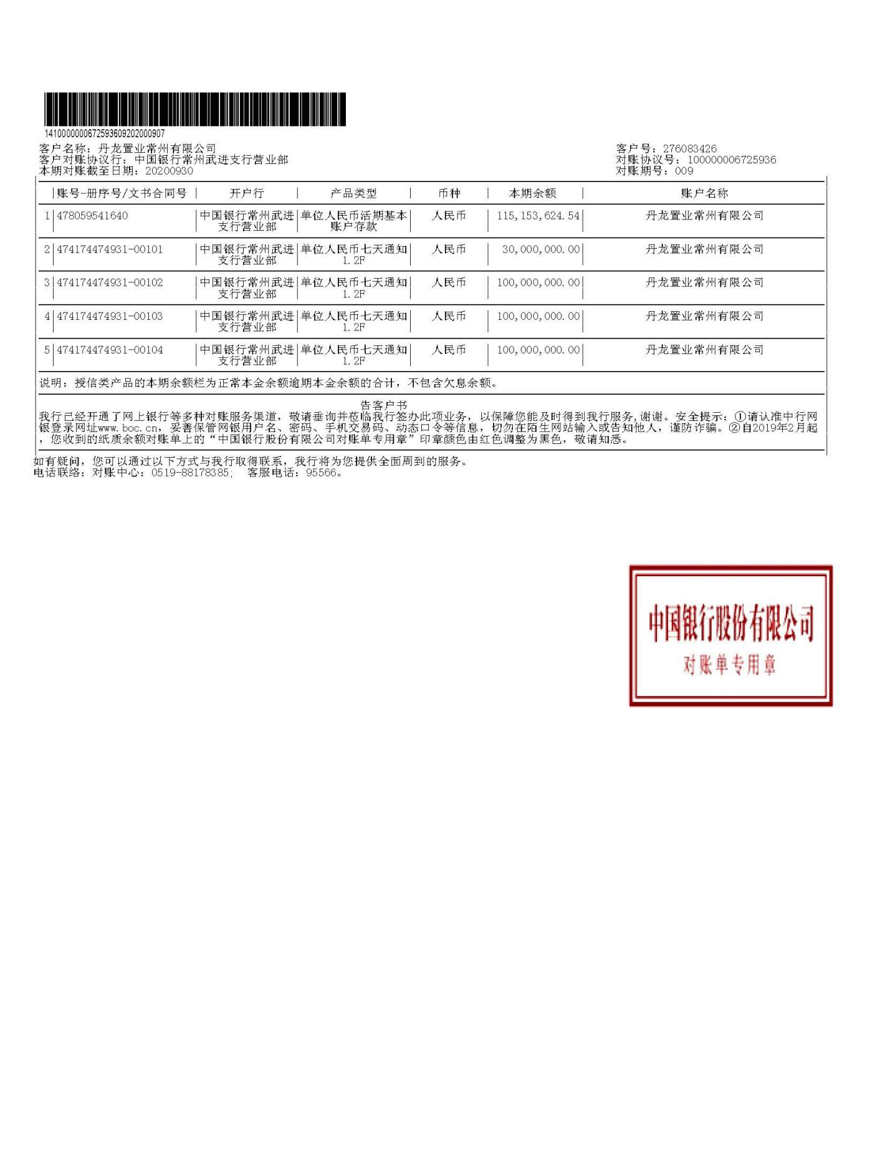img-X13140442-0001img-X13140442-0002img-X13140442-0003img-X13140442-0004img-X13140442-0005img-X13140442-0006img-X13140442-0007img-X13140442-0008img-X13140442-0009

中国建设银行常州丰乐支行对账单

（2020年10月）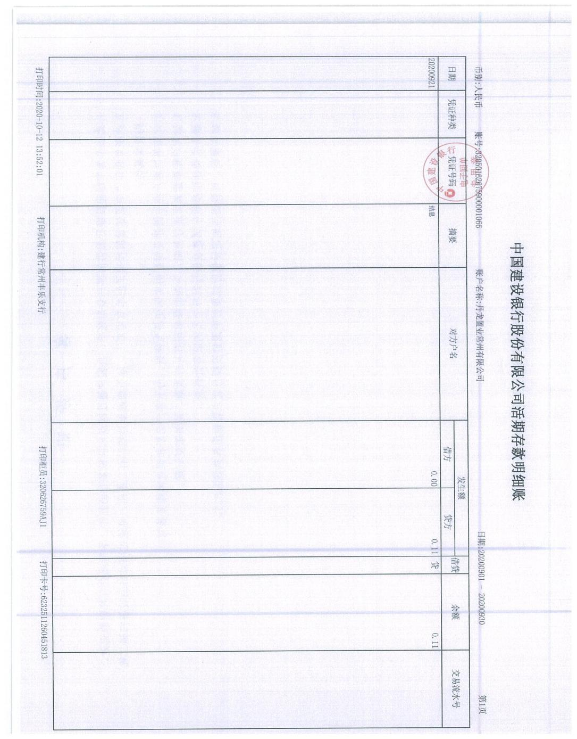

江南农村商业银行湖塘支行对账单

（2020年10月）

img-X13140442-0012

南京银行常州分行对账单

（2020年10月）

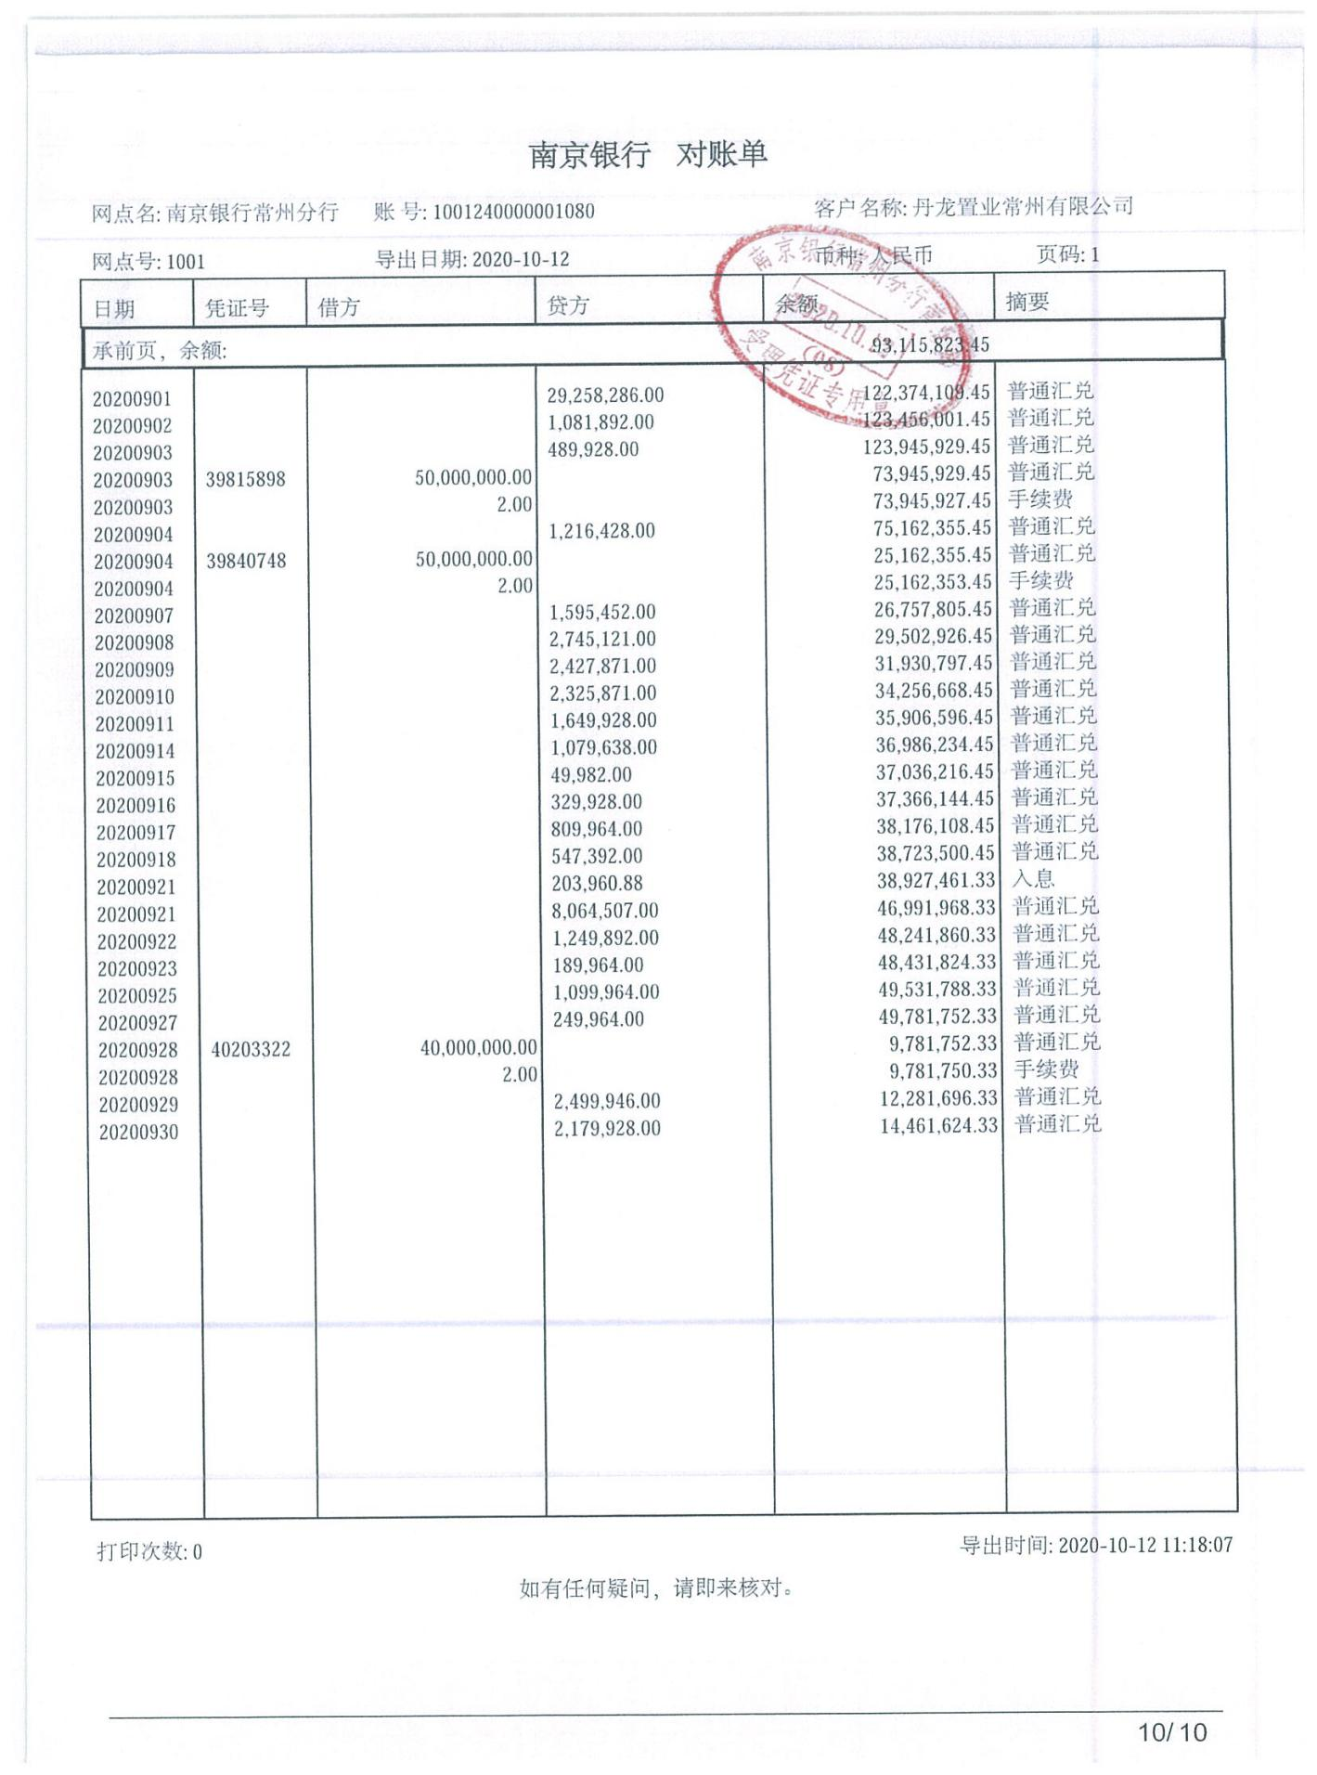

华夏银行武进支行对账单

（2020年10月）

img-X13140442-0015

中国邮政储蓄银行常州市武宜路支行对账单

（2020年10月）

img-X13140442-0014

## 附件二 各类资金使用统计表

**币种：人民币 单位：元**

| **资金使用用途/使用月份** | **土地费用** | **规费** | **设计费** | **前期费用** | **营销费用** | **临时水电费** | **临时设施费** | **管理费用** | **财务费用** | **工程款** | **其他支出** | **不可预见费** | **合计** |
| --- | --- | --- | --- | --- | --- | --- | --- | --- | --- | --- | --- | --- | --- |
| 2017年9月 | 0 | 5,273,200.20 | 491,160.00 | 17,775.00 | 518,095.00 | 0 | 35,603.77 | 3,160,271.02 | 204.72 | 5,500.00 | 0 | 0 | 9,501,809.71 |
| 2017年10月 | 0 | 0 | 0 | 0 | -95 | 0 | 0 | 517,596.93 | 247.28 | 21,599.00 | 0 | 0 | 539,348.21 |
| 2017年11月 | 0 | 0 | 592,633.60 | 104,645.96 | 717,166.40 | 993.56 | 150,000.00 | 8,402,946.11 | 307.00 | 271,412.00 | 0 | 0 | 10,240,104.63 |
| 2017年12月 | 0 | 0 | 143,897.00 | 138,046.14 | 660,168.00 | 181.03 | 0 | 2,314,178.63 | 226.00 | 193,825.37 | 0 | 0 | 3,450,522.17 |
| 2018年1月 | 0 | 0 | 0 | 0 | 54,060.91 | 50.52 | 0 | 646,791.87 | 267.00 | 0 | 0 | 0 | 701,170.30 |
| 2018年2月 | 0 | 0 | 0 | 0 | 213,621.56 | 336.8 | 0 | 1,132,546.38 | 90.00 | 60,378.00 | 0 | 0 | 1,406,972.74 |
| 2018年3月 | 0 | 0 | 0 | 0 | 170,976.54 | 8.42 | 0 | 613,085.87 | 1,235.00 | 273.1 | 0 | 0 | 785,578.93 |
| 2018年4月 | 0 | 0 | 0 | 0 | 494,922.52 | 12.63 | 0 | 666,972.43 | 221.00 | 0 | 0 | 0 | 1,162,128.58 |
| 2018年5月 | 0 | 0 | 0 | 0 | 119,420.34 | 8.42 | 0 | 3,622,122.15 | 75.00 | 85,869.80 | 0 | 0 | 3,827,495.71 |
| 2018年6月 | 0 | 0 | 0 | 0 | 452,928.94 | 0 | 0 | 406,625.90 | 8,356.00 | 146,177.51 | 0 | 0 | 1,014,088.35 |
| 2018年7月 | 0 | 0 | 0 | 0 | 137,932.54 | 4.21 | 0 | 877,333.12 | 182.00 | 0 | 0 | 0 | 1,015,451.87 |
| 2018年8月 | 0 | 0 | 0 | 0 | 185,551.67 | 4.21 | 0 | 636,813.64 | 146.00 | 31,404.40 | 0 | 0 | 853,919.92 |
| 2018年9月 | 0 | 9,805,835.96 | 0 | 0 | 445,602.90 | 12.63 | 0 | 952,108.81 | 263.89 | 0 | 0 | 0 | 11,203,824.19 |
| 2018年10月 | 0 | 0 | 0 | 0 | 345,900.36 | 8.42 | 0 | 612,547.53 | 147.00 | 0 | 0 | 0 | 958,603.31 |
| 2018年11月 | 0 | 0 | 0 | 0 | 121,154.77 | 4.21 | 0 | 480,741.45 | 160.00 | 628,060.55 | 0 | 0 | 1,230,120.98 |
| 2018年12月 | 0 | 0 | 722,396.80 | 17,073.00 | 508,333.13 | 25.26 | 0 | 669,476.18 | 44.00 | 154,559.00 | 0 | 0 | 2,071,907.37 |
| 2019年1月 | 0 | 0 | 87,771.30 | 0 | 138,549.72 | 8.42 | 0 | 3,820,739.03 | 310.00 | 47,592.51 | 0 | 0 | 4,094,970.98 |
| 2019年2月 | 0 | 0 | 0 | 0 | 100,619.91 | 4.21 | 0 | 924,747.30 | 118.00 | 0 | 0 | 0 | 1,025,489.42 |
| 2019年3月 | 0 | 0 | 0 | 0 | 157,223.90 | 8.42 | 0 | 443,752.12 | 472.00 | 0 | 0 | 0 | 601,456.44 |
| 2019年4月 | 0 | 0 | 0 | 1,000.00 | 471,731.47 | 4.21 | 0 | 1,022,936.73 | 357.00 | 0 | 0 | 0 | 1,496,029.41 |
| 2019年5月 | 0 | 0 | 119,891.88 | 513,064.18 | 268,960.10 | 8.42 | 0 | 421,772.41 | 92.00 | 31,073.94 | 0 | 0 | 1,354,862.93 |
| 2019年6月 | 0 | 0 | 0 | 483,467.77 | 155,741.36 | 84.2 | 0 | 626,131.54 | 213.00 | 0 | 0 | 0 | 1,265,637.87 |
| 2019年7月 | 0 | 0 | 760,776.71 | 109,978.28 | 1,067,087.34 | 592.84 | 0 | 4,714,447.95 | 326.00 | 0 | 0 | 0 | 6,653,209.12 |
| 2019年8月 | 0 | 0 | 54,360.00 | 430,361.74 | 362,882.34 | 39,208.21 | 0 | 2,453,183.42 | 1,509.00 | 0 | 0 | 0 | 3,341,504.71 |
| 2019年9月 | 0 | 4,542,292.00 | 0 | 0 | 733,629.59 | 80,404.03 | 0 | 2,822,324.89 | 444.68 | 231,000.00 | 0 | 0 | 8,410,095.19 |
| 2019年10月 | 0 | 0 | 277,888.80 | 135,467.00 | 1,572,685.70 | 81,471.59 | 0 | 9,867,301.11 | 312.00 | 0 | 42,081,666.66 | 0 | 54,016,792.86 |
| 2019年11月 | 0 | 0 | 93,140.00 | 695,927.40 | 2,267,097.57 | 52,949.86 | 0 | 5,712,468.91 | 751.00 | 0 | 510,000.00 | 0 | 9,332,334.74 |
| 2019年12月 | 0 | 0 | 34,200.00 | 103,199.13 | 3,761,690.75 | 60,846.32 | 0 | 9,631,653.70 | 658.00 | 24,615,258.70 | 40,130,000.00 | 0 | 78,337,506.60 |
| 2020年1月 | 0 | 15,337,445.21 | 3,964,033.60 | 1,169,041.20 | 1,784,037.20 | 89,135.90 | 0 | 6,094,426.38 | 1,456.60 | 52,835,642.43 | 150,000.00 | 0 | 81,425,218.52 |
| 2020年2月 | 0 | 0 | 0 | 0 | 145,065.68 | 60,968.18 | 0 | 4,875,548.44 | 1,316.41 | 0 | 0 | 0 | 5,082,898.71 |
| 2020年3月 | 0 | 0 | 313,538.13 | 220,693.94 | 1,371,764.26 | 21,293.49 | 0 | 4,867,784.79 | 1,160.00 | 520,939.80 | 28,820,000.00 | 0 | 36,137,174.41 |
| 2020年4月 | 0 | 0 | 11,599.14 | 209,105.00 | 3,184,439.72 | 57,131.65 | 0 | 5,237,536.53 | 773.00 | 4,260,606.30 | 755,795.00 | 0 | 13,716,986.34 |
| 2020年5月 | 0 | 0 | 184,440.00 | 69,651.00 | 1,154,994.95 | 71,502.65 | 0 | 3,606,801.26 | 568.16 | 19,279,722.04 | 50,002.50 | 0 | 24,417,682.56 |
| 2020年6月 | 0 | 4,908,429.00 | 56,070.00 | 83,274.86 | 2,086,592.76 | 185,568.82 | 0 | 3,344,292.09 | 10,848.95 | 41,278,076.87 | 10,030,000.00 | 0 | 61,983,153.35 |
| 2020年7月 | 0 | 2,215,741.00 | 0 | 6,830.00 | 563,778.56 | 143,723.60 | 0 | 13,156,247.68 | 956.97 | 35,035,038.82 | 153,860,000.00 | 0 | 204,982,316.63 |
| 2020年8月 | 0 | 2,256,711.00 | 0 | 157,655.00 | 3,756,832.44 | 212,670.90 | 0 | 27,234,332.14 | 1,066.54 | 2,514,500.02 | 6,206,000.00 | 0 | 42,339,768.04 |
| 2020年9月 | 0 | 0 | 1,069,822.00 | 0 | 3,262,104.79 | 285,033.27 | 0 | 21,106,083.31 | 1,506.47 | 4,043,889.10 | 2,900,000.00 | 0 | 32,668,438.94 |
| 2020年10月 | 0 | 3,718,817.00 | 331,226.03 | 472,896.32 | 1,411,529.90 | 39,704.51 | 0 | 18,093,423.98 | 40,846.05 | 1,600,000.00 | 233,049,637.13 | 0 | 258,758,080.92 |
| **总计** | **0** | **48,058,471.37** | **9,308,844.99** | **5,139,152.92** | **34,924,780.59** | **1,483,974.02** | **185,603.77** | **175,790,093.73** | **78,233.72** | **187,892,399.26** | **518,543,101.29** | **0** | **981,404,655.66** |

币种：人民币；单位：元

注：（1）以上科目分类不以会计记账原则划分；

（2）以上费用计算以康正与项目公司开始共管之时计算，共管之前发生的有关费用未计入此表；

（3）2018年3月退还2017年入场前收到的投标保证金440,000.00元，该资金不计入资金使用；同时调整2017年11月已计入工程款的2笔退保证金70,000.00元，2017年11月资金使用金额调整为10,240,104.63元。

（4）2018年6月湖滨怡景苑退回房租及押金10,000元，直接冲抵新城公馆房租及押金，6月支出调整为1,014,088.35元。

（5）2018年11月退还2017年入场前收到的投标保证金70,000.00元，该资金不计入资金使用。

（6）2019年3月20日道诚基金汇入项目公司监管账户75,000,000.00元用于领取项目一期邀请招标部分建筑工程施工许可证所需资金证明，已于2019年3月21日返还至道诚基金账户，该资金不计入资金使用。

（7）2019年6月退还2017年入场前收到的投标保证金100,000.00元，该资金不计入资金使用。

（8）2019年7月退还2017年入场前收到的投标保证金50,000.00元，该资金不计入资金使用。

## 附件三 销售明细表

| **序号** | **房号** | **客户姓名** | **面积（㎡）** | **备案价（元）** | **合同价（元）** | **已收金额（元）** | **未收金额（元）** | **销售状态** |
| --- | --- | --- | --- | --- | --- | --- | --- | --- |
| 1 | 39-甲-1101 | 张亚 | 130.79 | 1,948,301.00 | 1,913,301.00 | 1,913,301.00 | 0.00 | 签约 |
| 2 | 39-甲-1001 | 徐旻 | 130.71 | 1,994,285.00 | 1,959,285.00 | 1,959,285.00 | 0.00 | 签约 |
| 3 | 39-甲-901 | 张红云 | 130.71 | 1,987,548.00 | 1,893,972.00 | 1,893,972.00 | 0.00 | 签约 |
| 4 | 39-甲-801 | 严文玉 | 130.71 | 1,980,810.00 | 1,945,810.00 | 1,945,810.00 | 0.00 | 签约 |
| 5 | 39-甲-701 | 杨波 | 130.71 | 1,974,072.00 | 1,880,900.00 | 1,880,900.00 | 0.00 | 签约 |
| 6 | 39-甲-601 | 刘晓英 | 130.71 | 1,967,335.00 | 1,922,335.00 | 1,922,335.00 | 0.00 | 签约 |
| 7 | 39-甲-501 | 吴仲华 | 130.71 | 1,960,597.00 | 1,925,597.00 | 1,925,597.00 | 0.00 | 签约 |
| 8 | 39-甲-401 | 薛研、施辉 | 130.71 | 1,920,171.00 | 1,900,171.00 | 1,900,171.00 | 0.00 | 签约 |
| 9 | 39-甲-301 | 李向魁 | 130.71 | 1,873,008.00 | 1,838,008.00 | 1,838,008.00 | 0.00 | 签约 |
| 10 | 39-甲-1102 | 曹庆 | 129.54 | 1,841,045.00 | 1,821,045.00 | 1,821,045.00 | 0.00 | 签约 |
| 11 | 39-甲-1002 | 张腊根 | 129.5 | 1,915,081.00 | 1,870,081.00 | 1,870,081.00 | 0.00 | 签约 |
| 12 | 39-甲-902 | 蒋雍 | 129.58 | 1,908,401.00 | 1,863,401.00 | 1,863,401.00 | 0.00 | 签约 |
| 13 | 39-甲-802 | 丁玲 | 129.58 | 1,901,722.00 | 1,810,720.00 | 1,810,720.00 | 0.00 | 签约 |
| 14 | 39-甲-702 | 贡晶晶、杨俊 | 129.58 | 1,895,042.00 | 1,860,042.00 | 1,860,042.00 | 0.00 | 签约 |
| 15 | 39-甲-602 | 李敏、裴秀萍 | 129.58 | 1,888,363.00 | 1,853,363.00 | 1,853,363.00 | 0.00 | 签约 |
| 16 | 39-甲-502 | 李涛 | 129.58 | 1,881,684.00 | 1,861,684.00 | 1,861,684.00 | 0.00 | 签约 |
| 17 | 39-甲-402 | 邱瑞泓 | 129.58 | 1,848,287.00 | 1,813,287.00 | 1,813,287.00 | 0.00 | 签约 |
| 18 | 39-甲-302 | 孙剑 | 129.58 | 1,808,210.00 | 1,773,210.00 | 1,773,210.00 | 0.00 | 签约 |
| 19 | 39-甲-202 | 朱政君,傅科雯 | 129.58 | 1,753,705.00 | 1,718,705.00 | 1,718,705.00 | 0.00 | 签约 |
| 20 | 39-甲-102 | 任启双、乔如 | 127.06 | 1,616,259.00 | 1,581,259.00 | 1,581,259.00 | 0.00 | 签约 |
| 21 | 39-乙-1101 | 张玮 | 129.58 | 1,846,210.00 |  | 20,000.00 |  | 认购 |
| 22 | 39-乙-1001 | 李志华 | 129.58 | 1,919,684.00 | 1,884,684.00 | 1,884,684.00 | 0.00 | 签约 |
| 23 | 39-乙-901 | 邵义、郭佳丽 | 129.58 | 1,913,004.00 | 1,878,004.00 | 1,878,004.00 | 0.00 | 签约 |
| 24 | 39-乙-801 | 戴燕 | 129.58 | 1,906,325.00 | 1,861,325.00 | 1,861,325.00 | 0.00 | 签约 |
| 25 | 39-乙-701 | 郑翌 | 129.58 | 1,899,645.00 | 1,799,006.00 | 1,799,006.00 | 0.00 | 签约 |
| 26 | 39-乙-601 | 闻丽芬 | 129.58 | 1,892,966.00 | 1,857,966.00 | 1,857,966.00 | 0.00 | 签约 |
| 27 | 39-乙-501 | 徐利菊 | 129.58 | 1,886,287.00 | 1,851,287.00 | 1,851,287.00 | 0.00 | 签约 |
| 28 | 39-乙-401 | 姜欣宇 | 129.58 | 1,852,890.00 | 1,807,890.00 | 1,807,890.00 | 0.00 | 签约 |
| 29 | 39-乙-301 | 何兰 | 129.58 | 1,812,814.00 | 1,777,814.00 | 1,777,814.00 | 0.00 | 签约 |
| 30 | 39-乙-201 | 张远芳、卢桂珍 | 129.58 | 1,759,378.00 | 1,714,378.00 | 1,714,378.00 | 0.00 | 签约 |
| 31 | 39-乙-101 | 柳波、言新芳 | 127.06 | 1,620,772.00 | 1,585,772.00 | 1,585,772.00 | 0.00 | 签约 |
| 32 | 39-乙-1102 | 王冲 | 129.58 | 1,850,814.00 | 1,815,814.00 | 1,815,814.00 | 0.00 | 签约 |
| 33 | 39-乙-1002 | 罗杜洋 | 129.58 | 1,924,287.00 | 1,889,287.00 | 1,889,287.00 | 0.00 | 签约 |
| 34 | 39-乙-902 | 王韬 | 129.58 | 1,917,607.00 | 1,882,607.00 | 1,882,607.00 | 0.00 | 签约 |
| 35 | 39-乙-802 | 蒋黎 | 129.58 | 1,910,928.00 | 1,875,928.00 | 1,875,928.00 | 0.00 | 签约 |
| 36 | 39-乙-702 | 凌玉萍 | 129.58 | 1,904,249.00 | 1,869,249.00 | 1,869,249.00 | 0.00 | 签约 |
| 37 | 39-乙-602 | 钱小虎、孙晔隽 | 129.58 | 1,897,569.00 | 1,862,569.00 | 1,862,569.00 | 0.00 | 签约 |
| 38 | 39-乙-502 | 谢锋 | 129.58 | 1,890,890.00 | 1,870,890.00 | 1,870,890.00 | 0.00 | 签约 |
| 39 | 39-乙-402 | 张玲 | 129.58 | 1,857,493.00 | 1,822,493.00 | 1,822,493.00 | 0.00 | 签约 |
| 40 | 39-乙-302 | 胡启柱、龚溢林 | 129.58 | 1,817,417.00 | 1,797,417.00 | 1,797,417.00 | 0.00 | 签约 |
| 41 | 39-乙-202 | 陈斌、吴金洪 | 129.58 | 1,763,982.00 | 1,743,982.00 | 1,743,982.00 | 0.00 | 签约 |
| 42 | 39-乙-102 | 闵珂琦 | 127.06 | 1,625,286.00 | 1,590,286.00 | 1,590,286.00 | 0.00 | 签约 |
| 43 | 39-丙-1101 | 刘淼 | 129.54 | 1,854,850.00 | 1,819,850.00 | 1,819,850.00 | 0.00 | 签约 |
| 44 | 39-丙-1001 | 张毅 | 129.58 | 1,928,890.00 | 1,883,890.00 | 1,883,890.00 | 0.00 | 签约 |
| 45 | 39-丙-901 | 孙傅芸 | 129.58 | 1,922,211.00 | 1,902,211.00 | 1,902,211.00 | 0.00 | 签约 |
| 46 | 39-丙-801 | 李承宏、纪佩来 | 129.58 | 1,915,531.00 | 1,880,531.00 | 1,880,531.00 | 0.00 | 签约 |
| 47 | 39-丙-701 | 符彩琴 | 129.58 | 1,908,852.00 | 1,817,636.00 | 1,817,636.00 | 0.00 | 签约 |
| 48 | 39-丙-601 | 张姝馨 | 129.58 | 1,902,172.00 | 1,857,172.00 | 1,857,172.00 | 0.00 | 签约 |
| 49 | 39-丙-501 | 王文伟,滕亚仙 | 129.58 | 1,895,493.00 | 1,875,493.00 | 1,875,493.00 | 0.00 | 签约 |
| 50 | 39-丙-401 |  | 129.58 | 1,862,096.00 |  | 0.00 | 0.00 | 未售 |
| 51 | 39-丙-301 | 夏丽君 | 129.58 | 1,822,020.00 | 1,777,020.00 | 1,777,020.00 | 0.00 | 签约 |
| 52 | 39-丙-201 | 李朵、徐洋龙 | 129.58 | 1,768,585.00 | 1,733,585.00 | 1,733,585.00 | 0.00 | 签约 |
| 53 | 39-丙-101 | 陶亚燕 | 127.06 | 1,629,800.00 | 1,584,800.00 | 1,584,800.00 | 0.00 | 签约 |
| 54 | 39-丙-1102 | 张小超 | 148.91 | 2,057,709.00 | 2,037,709.00 | 2,037,709.00 | 0.00 | 签约 |
| 55 | 39-丙-1002 | 潘莉晶 | 148.86 | 2,141,430.00 | 2,106,430.00 | 2,106,430.00 | 0.00 | 签约 |
| 56 | 39-丙-902 | 干建萍 | 148.86 | 2,133,757.00 | 2,035,794.00 | 2,035,794.00 | 0.00 | 签约 |
| 57 | 39-丙-802 | 陈锡东 | 148.86 | 2,126,084.00 | 2,091,084.00 | 2,091,084.00 | 0.00 | 签约 |
| 58 | 39-丙-702 | 陈莲锁 | 148.86 | 2,118,411.00 | 2,098,411.00 | 2,098,411.00 | 0.00 | 签约 |
| 59 | 39-丙-602 | 蒋海红 | 148.86 | 2,110,737.00 | 2,075,737.00 | 2,075,737.00 | 0.00 | 签约 |
| 60 | 39-丙-502 | 顾静 | 148.86 | 2,103,064.00 | 2,068,064.00 | 2,068,064.00 | 0.00 | 签约 |
| 61 | 39-丙-402 |  | 148.86 | 2,064,698.00 |  | 0.00 | 0.00 | 未售 |
| 62 | 39-丙-302 | 李光舟 | 148.86 | 2,018,659.00 | 1,983,659.00 | 1,983,659.00 | 0.00 | 签约 |
| 63 | 39-丙-202 | 周守明 | 148.86 | 1,957,274.00 | 1,922,274.00 | 1,922,274.00 | 0.00 | 签约 |
| 64 | 39-丙-102 | 程伟 | 146.55 | 1,806,355.00 | 1,771,355.00 | 1,771,355.00 | 0.00 | 签约 |
| 65 | 44-甲-1101 | 干叶飞 | 132.68 | 1,834,573.00 | 1,799,573.00 | 1,799,573.00 | 0.00 | 签约 |
| 66 | 44-甲-1001 | 聂敬忠 | 132.6 | 1,908,665.00 | 1,873,665.00 | 1,873,665.00 | 0.00 | 签约 |
| 67 | 44-甲-901 | 徐不畏 | 132.6 | 1,901,830.00 | 1,810,825.00 | 1,810,825.00 | 0.00 | 签约 |
| 68 | 44-甲-801 | 聂敬礼 | 132.6 | 1,894,995.00 | 1,849,995.00 | 1,849,995.00 | 0.00 | 签约 |
| 69 | 44-甲-701 | 杨阳 | 132.6 | 1,888,160.00 | 1,853,160.00 | 1,853,160.00 | 0.00 | 签约 |
| 70 | 44-甲-601 | 蒋春燕、张兴大 | 132.6 | 1,881,325.00 | 1,846,325.00 | 1,846,325.00 | 0.00 | 签约 |
| 71 | 44-甲-501 | 韩俊容 | 132.6 | 1,874,490.00 | 1,839,490.00 | 1,839,490.00 | 0.00 | 签约 |
| 72 | 44-甲-401 | 王飞 | 132.6 | 1,833,480.00 | 1,798,480.00 | 1,798,480.00 | 0.00 | 签约 |
| 73 | 44-甲-301 | 吕城 | 132.6 | 1,785,634.00 | 1,750,634.00 | 1,750,634.00 | 0.00 | 签约 |
| 74 | 44-甲-1102 | 许军立 | 131.41 | 1,757,898.00 | 1,722,898.00 | 1,722,898.00 | 0.00 | 签约 |
| 75 | 44-甲-1002 | 丁小洁 | 131.45 | 1,832,960.00 | 1,797,960.00 | 1,797,960.00 | 0.00 | 签约 |
| 76 | 44-甲-902 | 贺翠兰 | 131.45 | 1,826,184.00 | 1,791,184.00 | 1,791,184.00 | 0.00 | 签约 |
| 77 | 44-甲-802 | 聂敬礼 | 131.45 | 1,819,408.00 | 1,784,408.00 | 1,784,408.00 | 0.00 | 签约 |
| 78 | 44-甲-702 | 苏琳、孙斌 | 131.45 | 1,812,633.00 | 1,777,633.00 | 1,777,633.00 | 0.00 | 签约 |
| 79 | 44-甲-602 | 曾献华 | 131.45 | 1,805,857.00 | 1,770,857.00 | 1,770,857.00 | 0.00 | 签约 |
| 80 | 44-甲-502 | 傅伟 | 131.45 | 1,799,081.00 | 1,779,081.00 | 1,779,081.00 | 0.00 | 签约 |
| 81 | 44-甲-402 | 陈瑾 | 131.45 | 1,765,202.00 | 1,730,202.00 | 1,730,202.00 | 0.00 | 签约 |
| 82 | 44-甲-302 | 黎宏平、甘秋菊 | 131.45 | 1,724,547.00 | 1,689,547.00 | 1,689,547.00 | 0.00 | 签约 |
| 83 | 44-甲-202 | 陆兵 | 131.37 | 1,662,566.00 | 1,627,566.00 | 1,627,566.00 | 0.00 | 签约 |
| 84 | 44-乙-1101 | 朱婷、郭彤 | 131.45 | 1,762,821.00 | 1,727,821.00 | 1,727,821.00 | 0.00 | 签约 |
| 85 | 44-乙-1001 | 林丹光 | 131.45 | 1,837,355.00 | 1,817,355.00 | 1,817,355.00 | 0.00 | 签约 |
| 86 | 44-乙-901 | 刘建国 | 131.45 | 1,830,579.00 | 1,785,579.00 | 1,785,579.00 | 0.00 | 签约 |
| 87 | 44-乙-801 | 毕勇 | 131.45 | 1,823,803.00 | 1,725,439.00 | 1,725,439.00 | 0.00 | 签约 |
| 88 | 44-乙-701 | 王华 | 131.45 | 1,817,027.00 | 1,782,027.00 | 1,782,027.00 | 0.00 | 签约 |
| 89 | 44-乙-601 | 谢才强 | 131.45 | 1,810,252.00 | 1,775,252.00 | 1,775,252.00 | 0.00 | 签约 |
| 90 | 44-乙-501 | 邹琳 | 131.45 | 1,803,476.00 | 1,715,422.00 | 1,715,422.00 | 0.00 | 签约 |
| 91 | 44-乙-401 | 赵斌 | 131.45 | 1,769,597.00 | 1,724,597.00 | 1,724,597.00 | 0.00 | 签约 |
| 92 | 44-乙-301 | 周俊 | 131.45 | 1,728,942.00 | 1,708,942.00 | 1,708,942.00 | 0.00 | 签约 |
| 93 | 44-乙-201 | 陆兵 | 131.45 | 1,667,960.00 | 1,632,960.00 | 1,632,960.00 | 0.00 | 签约 |
| 94 | 44-乙-1102 | 濮泽昱、濮小波 | 131.45 | 1,767,216.00 | 1,732,216.00 | 1,732,216.00 | 0.00 | 签约 |
| 95 | 44-乙-1002 | 黄洪 | 131.45 | 1,841,750.00 | 1,796,750.00 | 1,796,750.00 | 0.00 | 签约 |
| 96 | 44-乙-902 | 张鹏程、胥敏 | 131.45 | 1,834,974.00 | 1,799,974.00 | 1,799,974.00 | 0.00 | 签约 |
| 97 | 44-乙-802 | 沈奕 | 131.45 | 1,828,198.00 | 1,808,198.00 | 1,808,198.00 | 0.00 | 签约 |
| 98 | 44-乙-702 | 王华 | 131.45 | 1,821,422.00 | 1,786,422.00 | 1,786,422.00 | 0.00 | 签约 |
| 99 | 44-乙-602 | 张苏洋 | 131.45 | 1,814,647.00 | 1,769,647.00 | 1,769,647.00 | 0.00 | 签约 |
| 100 | 44-乙-502 | 周芷涵 | 131.45 | 1,807,871.00 | 1,772,871.00 | 1,772,871.00 | 0.00 | 签约 |
| 101 | 44-乙-402 | 薛云鹏 | 131.45 | 1,773,992.00 | 1,738,992.00 | 1,738,992.00 | 0.00 | 签约 |
| 102 | 44-乙-302 | 瞿晓犇 | 131.45 | 1,733,337.00 | 1,698,337.00 | 1,698,337.00 | 0.00 | 签约 |
| 103 | 44-乙-202 | 陆兵 | 131.45 | 1,672,355.00 | 1,637,355.00 | 1,637,355.00 | 0.00 | 签约 |
| 104 | 44-丙-1101 | 黄梅 | 131.41 | 1,771,078.00 | 1,751,078.00 | 1,751,078.00 | 0.00 | 签约 |
| 105 | 44-丙-1001 | 甘俊杰、娄晓静 | 131.45 | 1,846,144.00 | 1,811,144.00 | 1,811,144.00 | 0.00 | 签约 |
| 106 | 44-丙-901 | 彭海琴 | 131.45 | 1,839,369.00 | 1,794,369.00 | 1,794,369.00 | 0.00 | 签约 |
| 107 | 44-丙-801 | 刘兰英 | 131.45 | 1,832,593.00 | 1,797,593.00 | 1,797,593.00 | 0.00 | 签约 |
| 108 | 44-丙-701 | 夏大清 | 131.45 | 1,825,817.00 | 1,790,817.00 | 1,790,817.00 | 0.00 | 签约 |
| 109 | 44-丙-601 | 陆启浩、董永珍 | 131.45 | 1,819,041.00 | 1,799,041.00 | 1,799,041.00 | 0.00 | 签约 |
| 110 | 44-丙-501 | 陈平 | 131.45 | 1,812,266.00 | 1,777,266.00 | 1,777,266.00 | 0.00 | 签约 |
| 111 | 44-丙-401 | 潘文君 | 131.45 | 1,778,387.00 | 1,743,387.00 | 1,743,387.00 | 0.00 | 签约 |
| 112 | 44-丙-301 | 何煚 | 131.45 | 1,737,732.00 | 1,702,732.00 | 1,702,732.00 | 0.00 | 签约 |
| 113 | 44-丙-201 | 刘锋朱泽莲 | 131.45 | 1,676,750.00 | 1,656,750.00 | 1,656,750.00 | 0.00 | 签约 |
| 114 | 44-丙-1102 | 李明 | 151.06 | 1,964,646.00 | 1,959,650.00 | 1,959,650.00 | 0.00 | 签约 |
| 115 | 44-丙-1002 | 田秋兴 | 151.01 | 2,049,627.00 | 2,029,627.00 | 2,029,627.00 | 0.00 | 签约 |
| 116 | 44-丙-902 | 周冬艳 | 151.01 | 2,041,843.00 | 2,006,843.00 | 2,006,843.00 | 0.00 | 签约 |
| 117 | 44-丙-802 | 钱兰 | 151.01 | 2,034,059.00 | 1,999,059.00 | 1,999,059.00 | 0.00 | 签约 |
| 118 | 44-丙-702 | 张姝馨 | 151.01 | 2,026,275.00 | 1,981,275.00 | 1,981,275.00 | 0.00 | 签约 |
| 119 | 44-丙-602 | 韩海烽、张云亚 | 151.01 | 2,018,491.00 | 1,983,491.00 | 1,983,491.00 | 0.00 | 签约 |
| 120 | 44-丙-502 | 查建芳 | 151.01 | 2,010,707.00 | 1,975,707.00 | 1,975,707.00 | 0.00 | 签约 |
| 121 | 44-丙-402 | 丁云、李岳峰 | 151.01 | 1,971,786.00 | 1,936,786.00 | 1,936,786.00 | 0.00 | 签约 |
| 122 | 44-丙-302 | 张薇雯 | 151.01 | 1,925,082.00 | 1,890,082.00 | 1,890,082.00 | 0.00 | 签约 |
| 123 | 44-丙-202 | 余霞 | 151.01 | 1,855,026.00 | 1,765,425.00 | 565,425.00 | 1,200,000.00 | 签约 |
| 124 | 40-甲-101 | 管欧 | 145.68 | 1,939,186.00 | 1,919,186.00 | 1,919,186.00 | 0.00 | 签约 |
| 125 | 40-甲-201 | 吴钢 | 147.98 | 2,091,522.00 | 2,081,522.00 | 2,081,522.00 | 0.00 | 签约 |
| 126 | 40-甲-301 | 壮能、金星 | 147.98 | 2,152,544.00 | 2,140,000.00 | 2,140,000.00 | 0.00 | 签约 |
| 127 | 40-甲-401 | 史荣升、沈丹萍 | 147.98 | 2,198,311.00 | 2,183,311.00 | 2,183,311.00 | 0.00 | 签约 |
| 128 | 40-甲-501 | 张彬、郭昆 | 147.98 | 2,236,451.00 | 2,226,451.00 | 2,226,451.00 | 0.00 | 签约 |
| 129 | 40-甲-601 | 曹晓东,唐丽雅 | 147.98 | 2,244,078.00 | 2,234,078.00 | 2,234,078.00 | 0.00 | 签约 |
| 130 | 40-甲-701 | 高静怡 | 147.98 | 2,251,706.00 | 2,226,706.00 | 2,226,706.00 | 0.00 | 签约 |
| 131 | 40-甲-801 | 沈克文、周琴 | 147.98 | 2,259,334.00 | 2,234,334.00 | 2,234,334.00 | 0.00 | 签约 |
| 132 | 40-甲-901 | 马益飞 | 147.98 | 2,266,962.00 | 2,241,962.00 | 2,241,962.00 | 0.00 | 签约 |
| 133 | 40-甲-1001 | 朱振、周晓慧 | 147.98 | 2,274,590.00 | 2,254,590.00 | 2,254,590.00 | 0.00 | 签约 |
| 134 | 40-甲-1101 | 张瑜 | 148.04 | 2,191,564.00 | 2,166,564.00 | 2,166,564.00 | 0.00 | 签约 |
| 135 | 40-甲-102 | 壮琪、周敏 | 126.31 | 1,654,371.00 | 1,629,371.00 | 1,629,371.00 | 0.00 | 签约 |
| 136 | 40-甲-202 | 赵娇华、高旭东 | 128.81 | 1,792,943.00 | 1,772,943.00 | 1,772,943.00 | 0.00 | 签约 |
| 137 | 40-甲-302 | 李卫 | 128.81 | 1,846,060.00 | 1,821,060.00 | 1,821,060.00 | 0.00 | 签约 |
| 138 | 40-甲-402 | 赵伟、韩茂林 | 128.81 | 1,885,898.00 | 1,875,898.00 | 1,875,898.00 | 0.00 | 签约 |
| 139 | 40-甲-502 | 秦超、王晶雨 | 128.81 | 1,919,097.00 | 1,909,097.00 | 1,909,097.00 | 0.00 | 签约 |
| 140 | 40-甲-602 | 周玲、徐正峰 | 128.81 | 1,925,736.00 | 1,920,736.00 | 1,920,736.00 | 0.00 | 签约 |
| 141 | 40-甲-702 | 王芳 | 128.81 | 1,932,376.00 | 1,907,376.00 | 1,907,376.00 | 0.00 | 签约 |
| 142 | 40-甲-802 | 赵颖 | 128.81 | 1,939,016.00 | 1,929,016.00 | 1,929,016.00 | 0.00 | 签约 |
| 143 | 40-甲-902 | 恽晓明、苏秋 | 128.81 | 1,945,655.00 | 1,920,655.00 | 1,920,655.00 | 0.00 | 签约 |
| 144 | 40-甲-1002 | 高玲玲 | 128.81 | 1,952,295.00 | 1,927,295.00 | 1,927,295.00 | 0.00 | 签约 |
| 145 | 40-甲-1102 | 张慧 | 128.77 | 1,878,681.00 | 1,878,681.00 | 1,878,681.00 | 0.00 | 签约 |
| 146 | 40-乙-101 | 肖红霞 | 126.31 | 1,649,800.00 | 1,624,800.00 | 1,624,800.00 | 0.00 | 签约 |
| 147 | 40-乙-201 | 杨勇、赵红梅 | 128.81 | 1,788,280.00 | 1,778,280.00 | 1,778,280.00 | 0.00 | 签约 |
| 148 | 40-乙-301 | 吴飞龙、饶文红 | 128.81 | 1,841,398.00 | 1,826,398.00 | 1,826,398.00 | 0.00 | 签约 |
| 149 | 40-乙-401 | 王晓伟、上小英 | 128.81 | 1,881,236.00 | 1,856,236.00 | 1,856,236.00 | 0.00 | 签约 |
| 150 | 40-乙-501 | 刘康、刘丹纯 | 128.81 | 1,914,434.00 | 1,889,434.00 | 1,889,434.00 | 0.00 | 签约 |
| 151 | 40-乙-601 | 潘杨、陆娟芬 | 128.81 | 1,921,074.00 | 1,886,074.00 | 1,886,074.00 | 0.00 | 签约 |
| 152 | 40-乙-701 | 李赟、丁路 | 128.81 | 1,927,714.00 | 1,917,714.00 | 1,917,714.00 | 0.00 | 签约 |
| 153 | 40-乙-801 | 董小娟、解平毅 | 128.81 | 1,934,353.00 | 1,919,353.00 | 1,919,353.00 | 0.00 | 签约 |
| 154 | 40-乙-901 | 李刚、王丙芳 | 128.81 | 1,940,993.00 | 1,915,993.00 | 1,915,993.00 | 0.00 | 签约 |
| 155 | 40-乙-1001 | 刘伟明 | 128.81 | 1,947,633.00 | 1,922,633.00 | 1,922,633.00 | 0.00 | 签约 |
| 156 | 40-乙-1101 | 高江东、刘玲 | 128.81 | 1,874,596.00 | 1,864,596.00 | 1,864,596.00 | 0.00 | 签约 |
| 157 | 40-乙-102 | 栾巍、牟娇 | 126.31 | 1,645,228.00 | 1,630,228.00 | 1,630,228.00 | 0.00 | 签约 |
| 158 | 40-乙-202 | 赵亮、李梅英 | 128.81 | 1,783,618.00 | 1,763,618.00 | 1,763,618.00 | 0.00 | 签约 |
| 159 | 40-乙-302 | 杨玲玉 | 128.81 | 1,836,735.00 | 1,811,735.00 | 1,811,735.00 | 0.00 | 签约 |
| 160 | 40-乙-402 | 李明 | 128.81 | 1,876,574.00 | 1,866,568.00 | 1,866,568.00 | 0.00 | 签约 |
| 161 | 40-乙-502 | 薛时杰、杨梦璐 | 128.81 | 1,909,772.00 | 1,899,772.00 | 1,899,772.00 | 0.00 | 签约 |
| 162 | 40-乙-602 | 高荣华、王德翠 | 128.81 | 1,916,412.00 | 1,891,412.00 | 1,891,412.00 | 0.00 | 签约 |
| 163 | 40-乙-702 | 万琴娣 | 128.81 | 1,923,051.00 | 1,903,051.00 | 1,903,051.00 | 0.00 | 签约 |
| 164 | 40-乙-802 | 徐晓燕 | 128.81 | 1,929,691.00 | 1,914,691.00 | 1,914,691.00 | 0.00 | 签约 |
| 165 | 40-乙-902 | 陈康 | 128.81 | 1,936,331.00 | 1,911,331.00 | 1,911,331.00 | 0.00 | 签约 |
| 166 | 40-乙-1002 | 罗婷 | 128.81 | 1,942,971.00 | 1,917,971.00 | 1,917,971.00 | 0.00 | 签约 |
| 167 | 40-乙-1102 | 徐卉 | 128.81 | 1,869,934.00 | 1,849,934.00 | 559,934.00 | 1,290,000.00 | 签约 |
| 168 | 40-丙-101 | 万梨花 | 126.31 | 1,640,656.00 | 1,567,186.00 | 1,567,186.00 | 0.00 | 签约 |
| 169 | 40-丙-201 | 胡宗留 | 128.81 | 1,778,956.00 | 1,758,956.00 | 1,758,956.00 | 0.00 | 签约 |
| 170 | 40-丙-301 | 孙靖、严丽娟 | 128.81 | 1,832,073.00 | 1,822,073.00 | 1,822,073.00 | 0.00 | 签约 |
| 171 | 40-丙-401 | 杨莹 | 128.81 | 1,871,911.00 | 1,871,911.00 | 1,871,911.00 | 0.00 | 签约 |
| 172 | 40-丙-501 | 陶为华、齐欣欣 | 128.81 | 1,905,110.00 | 1,885,110.00 | 1,885,110.00 | 0.00 | 签约 |
| 173 | 40-丙-601 | 周岩旺、胡路露 | 128.81 | 1,911,749.00 | 1,886,749.00 | 1,886,749.00 | 0.00 | 签约 |
| 174 | 40-丙-701 | 严嘉、邵洁 | 128.81 | 1,918,389.00 | 1,908,389.00 | 1,908,389.00 | 0.00 | 签约 |
| 175 | 40-丙-801 | 沈建明、朱永姝、沈鸿 | 128.81 | 1,925,029.00 | 1,900,029.00 | 1,900,029.00 | 0.00 | 签约 |
| 176 | 40-丙-901 | 柳杨 | 128.81 | 1,931,669.00 | 1,906,669.00 | 1,906,669.00 | 0.00 | 签约 |
| 177 | 40-丙-1001 | 朱成明、张亚萍、朱迪 | 128.81 | 1,938,308.00 | 1,918,308.00 | 1,918,308.00 | 0.00 | 签约 |
| 178 | 40-丙-1101 | 王夏衍、李梦营 | 128.77 | 1,864,699.00 | 1,864,699.00 | 1,864,699.00 | 0.00 | 签约 |
| 179 | 40-丙-102 | 黄梅 | 145.68 | 1,854,819.00 | 1,774,924.00 | 1,774,924.00 | 0.00 | 签约 |
| 180 | 40-丙-202 | 周茜、刘凯 | 147.98 | 2,005,823.00 | 2,000,000.00 | 2,000,000.00 | 0.00 | 签约 |
| 181 | 40-丙-302 | 郑小风 | 147.98 | 2,066,846.00 | 2,051,846.00 | 2,051,846.00 | 0.00 | 签约 |
| 182 | 40-丙-402 | 徐小军 | 147.98 | 2,112,613.00 | 2,106,613.00 | 2,106,613.00 | 0.00 | 签约 |
| 183 | 40-丙-502 | 陆晓飞、朱杭金 | 147.98 | 2,150,752.00 | 2,125,752.00 | 2,125,752.00 | 0.00 | 签约 |
| 184 | 40-丙-602 | 王钱浪、张小丽 | 147.98 | 2,158,380.00 | 2,138,380.00 | 2,138,380.00 | 0.00 | 签约 |
| 185 | 40-丙-702 | 薛芬、吴凯 | 147.98 | 2,166,007.00 | 2,141,007.00 | 2,141,007.00 | 0.00 | 签约 |
| 186 | 40-丙-802 | 彭广民、周海萍 | 147.98 | 2,173,635.00 | 2,148,635.00 | 2,148,635.00 | 0.00 | 签约 |
| 187 | 40-丙-902 | 张浩、杨佳静 | 147.98 | 2,181,263.00 | 2,146,263.00 | 2,146,263.00 | 0.00 | 签约 |
| 188 | 40-丙-1002 | 陈飞、胡惠蓉 | 147.98 | 2,188,891.00 | 2,163,891.00 | 2,163,891.00 | 0.00 | 签约 |
| 189 | 40-丙-1102 | 张文斌、汪霞 | 148.04 | 2,197,401.00 | 2,197,401.00 | 2,197,401.00 | 0.00 | 签约 |
| 190 | 45-甲-201 | 王杰、吴晓蓉 | 150.22 | 1,987,141.00 | 1,980,000.00 | 1,980,000.00 | 0.00 | 签约 |
| 191 | 45-甲-301 | 唐春玲 | 150.22 | 2,056,831.00 | 2,046,831.00 | 2,046,831.00 | 0.00 | 签约 |
| 192 | 45-甲-401 | 张慧 | 150.22 | 2,103,291.00 | 2,103,291.00 | 2,103,291.00 | 0.00 | 签约 |
| 193 | 45-甲-501 | 郭琦、金科 | 150.22 | 2,142,007.00 | 2,127,007.00 | 2,127,007.00 | 0.00 | 签约 |
| 194 | 45-甲-601 | 王希、莫泓霖 | 150.22 | 2,149,751.00 | 2,139,751.00 | 2,139,751.00 | 0.00 | 签约 |
| 195 | 45-甲-701 | 杨晓光、虞新燕 | 150.22 | 2,157,494.00 | 2,132,398.00 | 2,132,398.00 | 0.00 | 签约 |
| 196 | 45-甲-801 | 王卓越、褚张霞 | 150.22 | 2,165,237.00 | 2,155,237.00 | 2,155,237.00 | 0.00 | 签约 |
| 197 | 45-甲-901 | 蒋磊、何琦 | 150.22 | 2,172,981.00 | 2,142,981.00 | 2,142,981.00 | 0.00 | 签约 |
| 198 | 45-甲-1001 | 薛源、蒋琳 | 150.22 | 2,180,724.00 | 2,160,724.00 | 2,160,724.00 | 0.00 | 签约 |
| 199 | 45-甲-1101 | 戈丽娜 | 150.28 | 2,096,376.00 | 2,096,376.00 | 2,096,376.00 | 0.00 | 签约 |
| 200 | 45-甲-202 | 周佳炜 | 130.77 | 1,703,531.00 | 1,688,531.00 | 1,688,531.00 | 0.00 | 签约 |
| 201 | 45-甲-302 | 张琳 | 130.77 | 1,764,198.00 | 1,754,198.00 | 1,754,198.00 | 0.00 | 签约 |
| 202 | 45-甲-402 | 王海美、蒋飞 | 130.77 | 1,804,642.00 | 1,790,000.00 | 1,790,000.00 | 0.00 | 签约 |
| 203 | 45-甲-502 | 沈小霞 | 130.77 | 1,838,346.00 | 1,818,346.00 | 1,818,346.00 | 0.00 | 签约 |
| 204 | 45-甲-602 | 廖新化 | 130.77 | 1,845,086.00 | 1,815,086.00 | 1,815,086.00 | 0.00 | 签约 |
| 205 | 45-甲-702 | 邓可明、李玲月、邓毅超 | 130.77 | 1,851,827.00 | 1,826,827.00 | 1,826,827.00 | 0.00 | 签约 |
| 206 | 45-甲-802 | 薛兴旭、夏敏 | 130.77 | 1,858,568.00 | 1,848,568.00 | 1,848,568.00 | 0.00 | 签约 |
| 207 | 45-甲-902 | 吴佳铭、陈志菊、吴国兴 | 130.77 | 1,865,309.00 | 1,845,309.00 | 1,845,309.00 | 0.00 | 签约 |
| 208 | 45-甲-1002 | 赵晓泽、钱水平 | 130.77 | 1,872,049.00 | 1,862,049.00 | 1,862,049.00 | 0.00 | 签约 |
| 209 | 45-甲-1102 | 许胜、马红梅 | 130.72 | 1,797,222.00 | 1,782,222.00 | 1,782,222.00 | 0.00 | 签约 |
| 210 | 45-乙-201 | 仰志辉、王凤弟 | 130.77 | 1,699,071.00 | 1,674,071.00 | 1,674,071.00 | 0.00 | 签约 |
| 211 | 45-乙-301 | 朱海元、张国进 | 130.77 | 1,759,738.00 | 1,759,738.00 | 1,759,738.00 | 0.00 | 签约 |
| 212 | 45-乙-401 | 蒋志龙、孙红娣 | 130.77 | 1,800,182.00 | 1,790,182.00 | 1,790,182.00 | 0.00 | 签约 |
| 213 | 45-乙-501 | 夏伦杰、赵洁 | 130.77 | 1,833,886.00 | 1,828,886.00 | 1,828,886.00 | 0.00 | 签约 |
| 214 | 45-乙-601 | 钱孙广、杨佳媛 | 130.77 | 1,840,626.00 | 1,830,626.00 | 1,830,626.00 | 0.00 | 签约 |
| 215 | 45-乙-701 | 陈刚、杨莉亚 | 130.77 | 1,847,367.00 | 1,847,367.00 | 1,847,367.00 | 0.00 | 签约 |
| 216 | 45-乙-801 | 蒋建伟、吴春花 | 130.77 | 1,854,108.00 | 1,849,108.00 | 1,849,108.00 | 0.00 | 签约 |
| 217 | 45-乙-901 | 胡来元 | 130.77 | 1,860,848.00 | 1,835,848.00 | 1,835,848.00 | 0.00 | 签约 |
| 218 | 45-乙-1001 | 芦婷 | 130.77 | 1,867,589.00 | 1,857,589.00 | 1,857,589.00 | 0.00 | 签约 |
| 219 | 45-乙-1101 | 蒋迪 | 130.77 | 1,793,441.00 | 1,783,441.00 | 1,783,441.00 | 0.00 | 签约 |
| 220 | 45-乙-202 | 王护平、陈家克 | 130.77 | 1,694,611.00 | 1,684,611.00 | 1,684,611.00 | 0.00 | 签约 |
| 221 | 45-乙-302 | 姜洪峰、张小亚 | 130.77 | 1,755,277.00 | 1,735,277.00 | 1,735,277.00 | 0.00 | 签约 |
| 222 | 45-乙-402 | 卢伟、韦妙 | 130.77 | 1,795,722.00 | 1,795,722.00 | 1,795,722.00 | 0.00 | 签约 |
| 223 | 45-乙-502 | 何凯、蒋敏 | 130.77 | 1,829,425.00 | 1,809,425.00 | 1,809,425.00 | 0.00 | 签约 |
| 224 | 45-乙-602 | 曹海燕 | 130.77 | 1,836,166.00 | 1,816,166.00 | 1,816,166.00 | 0.00 | 签约 |
| 225 | 45-乙-702 | 张珍 | 130.77 | 1,842,907.00 | 1,817,907.00 | 1,817,907.00 | 0.00 | 签约 |
| 226 | 45-乙-802 | 曾国科 | 130.77 | 1,849,647.00 | 1,849,647.00 | 1,849,647.00 | 0.00 | 签约 |
| 227 | 45-乙-902 | 梁花容 | 130.77 | 1,856,388.00 | 1,831,388.00 | 1,831,388.00 | 0.00 | 签约 |
| 228 | 45-乙-1002 | 龙卫丽 | 130.77 | 1,863,129.00 | 1,853,129.00 | 1,853,129.00 | 0.00 | 签约 |
| 229 | 45-乙-1102 | 陆晨、朱丽霞 | 130.77 | 1,788,981.00 | 1,768,981.00 | 1,768,981.00 | 0.00 | 签约 |
| 230 | 45-丙-201 | 徐兰英 | 130.77 | 1,690,151.00 | 1,670,151.00 | 1,670,151.00 | 0.00 | 签约 |
| 231 | 45-丙-301 | 杨蕊、杨学良 | 130.77 | 1,750,817.00 | 1,740,817.00 | 1,740,817.00 | 0.00 | 签约 |
| 232 | 45-丙-401 | 浦亚方、李杰 | 130.77 | 1,791,262.00 | 1,780,000.00 | 1,780,000.00 | 0.00 | 签约 |
| 233 | 45-丙-501 | 徐艺嘉、李安康 | 130.77 | 1,824,965.00 | 1,824,965.00 | 1,824,965.00 | 0.00 | 签约 |
| 234 | 45-丙-601 | 邓科、王瑞英 | 130.77 | 1,831,706.00 | 1,831,706.00 | 1,831,706.00 | 0.00 | 签约 |
| 235 | 45-丙-701 | 雷菲 | 130.77 | 1,838,447.00 | 1,823,447.00 | 1,823,447.00 | 0.00 | 签约 |
| 236 | 45-丙-801 | 游欢欢、吴彬 | 130.77 | 1,845,187.00 | 1,844,187.00 | 1,844,187.00 | 0.00 | 签约 |
| 237 | 45-丙-901 | 王斌、陆雁容 | 130.77 | 1,851,928.00 | 1,841,928.00 | 1,841,928.00 | 0.00 | 签约 |
| 238 | 45-丙-1001 | 朱凯明、陈丽 | 130.77 | 1,858,669.00 | 1,843,669.00 | 1,843,669.00 | 0.00 | 签约 |
| 239 | 45-丙-1101 | 恽洁华 | 130.77 | 1,784,521.00 | 1,770,000.00 | 1,770,000.00 | 0.00 | 签约 |
| 240 | 45-丙-202 | 徐兰英 | 150.22 | 1,881,935.00 | 1,861,935.00 | 1,861,935.00 | 0.00 | 签约 |
| 241 | 45-丙-302 | 吴杰笑子、王芳冰 | 150.22 | 1,959,368.00 | 1,949,368.00 | 1,949,368.00 | 0.00 | 签约 |
| 242 | 45-丙-402 | 许谦 | 150.22 | 2,013,571.00 | 1,998,571.00 | 1,998,571.00 | 0.00 | 签约 |
| 243 | 45-丙-502 | 白禹、李琰芬 | 150.22 | 2,060,030.00 | 2,060,030.00 | 2,060,030.00 | 0.00 | 签约 |
| 244 | 45-丙-602 | 壮锋、孙晓琴 | 150.22 | 2,067,774.00 | 2,052,774.00 | 2,052,774.00 | 0.00 | 签约 |
| 245 | 45-丙-702 | 虞斐 | 150.22 | 2,075,517.00 | 2,070,000.00 | 2,070,000.00 | 0.00 | 签约 |
| 246 | 45-丙-802 | 蒋逸波、王政欢 | 150.22 | 2,083,260.00 | 2,078,260.00 | 2,078,260.00 | 0.00 | 签约 |
| 247 | 45-丙-902 | 吴珂、管健 | 150.22 | 2,091,004.00 | 2,071,000.00 | 2,071,000.00 | 0.00 | 签约 |
| 248 | 45-丙-1002 | 徐晶、马成果 | 150.22 | 2,098,747.00 | 2,088,747.00 | 2,088,747.00 | 0.00 | 签约 |
| 249 | 45-丙-1102 | 王鸿璋 | 150.22 | 2,013,571.00 | 2,010,000.00 | 2,010,000.00 | 0.00 | 签约 |
| 250 | 1-101 | 沈成 | 269.91 | 10,577,982.00 | 10,246,859.00 | 3,630,000.00 | 6,616,859.00 | 签约 |
| 251 | 1-102 | 朱建华 | 243.44 | 8,269,370.00 | 8,219,370.00 | 8,219,370.00 | 0.00 | 签约 |
| 252 | 1-103 | 史静华 | 239.21 | 8,230,322.00 | 8,128,219.00 | 8,128,219.00 | 0.00 | 签约 |
| 253 | 1-104 | 陈均 | 239.06 | 8,258,802.00 | 8,238,802.00 | 2,738,802.00 | 5,500,000.00 | 签约 |
| 254 | 1-105 | 张姝馨 | 239.37 | 8,280,937.00 | 8,178,328.00 | 8,178,328.00 | 0.00 | 签约 |
| 255 | 1-106 | 左永红 | 273.41 | 9,831,580.00 | 9,567,325.00 | 9,567,325.00 | 0.00 | 签约 |
| 256 | 2-101 | 蒋蓝燕、王志峰 | 268.49 | 8,680,235.00 | 8,487,896.00 | 8,487,896.00 | 0.00 | 签约 |
| 257 | 2-102 | 绪文娟 | 245.42 | 7,385,045.00 | 7,365,045.00 | 7,365,045.00 | 0.00 | 签约 |
| 258 | 2-103 | 潘柯君 | 272.16 | 8,617,229.00 | 8,377,139.00 | 8,377,139.00 | 0.00 | 签约 |
| 259 | 3-101 |  | 272.12 | 8,887,628.00 |  | 0.00 | 0.00 | 未售 |
| 260 | 3-102 | 刘奕钢、刘云帆 | 245.39 | 7,370,008.00 | 7,276,508.00 | 7,276,508.00 | 0.00 | 签约 |
| 261 | 3-103 | 吴俊洁 | 272.12 | 8,393,817.00 | 8,290,079.00 | 2,490,079.00 | 5,800,000.00 | 签约 |
| 262 | 4-101 | 李霞 | 272.95 | 10,117,510.00 | 9,847,565.00 | 9,847,565.00 | 0.00 | 签约 |
| 263 | 4-102 | 刘晶、巢澄 | 239.11 | 8,190,285.00 | 7,958,691.00 | 7,958,691.00 | 0.00 | 签约 |
| 264 | 4-103 |  | 239.11 | 8,235,513.00 |  | 0.00 | 0.00 | 未售 |
| 265 | 4-104 | 安丰玲 | 272.95 | 9,916,107.00 | 9,699,174.00 | 9,699,174.00 | 0.00 | 签约 |
| 266 | 5-101 | 金加洪、黄一虹 | 272.12 | 8,632,267.00 | 8,526,144.00 | 8,526,144.00 | 0.00 | 签约 |
| 267 | 5-102 | 郑文科 | 245.39 | 7,412,567.00 | 7,318,641.00 | 7,318,641.00 | 0.00 | 签约 |
| 268 | 5-103 | 卢建刚 | 272.12 | 8,639,721.00 | 8,399,184.00 | 8,399,184.00 | 0.00 | 签约 |
| 269 | 19-101 | 程秋梁、顾箫 | 216.96 | 5,616,855.00 | 5,428,519.00 | 5,428,519.00 | 0.00 | 签约 |
| 270 | 19-102 | 王铭浩 | 186.59 | 4,618,082.00 | 4,477,177.00 | 4,477,177.00 | 0.00 | 签约 |
| 271 | 19-103 | 陆利明 | 186.59 | 4,650,353.00 | 4,508,806.00 | 4,508,806.00 | 0.00 | 签约 |
| 272 | 19-104 | 刘超 | 186.59 | 4,683,170.00 | 4,540,970.00 | 4,540,970.00 | 0.00 | 签约 |
| 273 | 19-105 | 胡丹清、陈焕琴 | 186.59 | 4,715,441.00 | 4,648,487.00 | 4,648,487.00 | 0.00 | 签约 |
| 274 | 19-106 | 陶亚燕 | 228.7 | 5,635,413.00 | 5,446,615.00 | 1,000,000.00 | 4,446,615.00 | 签约 |
| 275 | 19-301 | 陈建纲、汪志南 | 208.42 | 4,199,404.00 | 4,066,831.00 | 4,066,831.00 | 0.00 | 签约 |
| 276 | 19-302 | 陆春红 | 180.62 | 3,704,686.00 | 3,581,958.00 | 3,581,958.00 | 0.00 | 签约 |
| 277 | 19-303 | 李增超、王菲 | 180.62 | 3,738,170.00 | 3,614,775.00 | 3,614,775.00 | 0.00 | 签约 |
| 278 | 19-304 | 蒋洁 | 180.62 | 3,772,196.00 | 3,629,699.00 | 3,629,699.00 | 0.00 | 签约 |
| 279 | 19-305 | 翟晓纯 | 180.55 | 3,804,755.00 | 3,680,035.00 | 3,680,035.00 | 0.00 | 签约 |
| 280 | 19-306 | 严文玉 | 203.45 | 4,168,641.00 | 4,016,293.00 | 1,300,000.00 | 2,716,293.00 | 签约 |
| 281 | 22-101 | 吴德斌、张敬敬 | 241.8 | 9,550,160.00 | 9,291,505.00 | 2,811,505.00 | 6,480,000.00 | 签约 |
| 282 | 22-102 | 胡毅 | 233.56 | 5,239,027.00 | 5,166,837.00 | 5,166,837.00 | 0.00 | 签约 |
| 283 | 22-103 | 王辉、严小燕 | 183.65 | 4,478,897.00 | 4,340,762.00 | 1,310,762.00 | 3,030,000.00 | 签约 |
| 284 | 22-104 | 钱金、徐娟霞 | 183.65 | 4,533,088.00 | 4,393,875.00 | 4,393,875.00 | 0.00 | 签约 |
| 285 | 22-105 | 丁虹予 | 214.82 | 5,395,173.00 | 5,212,345.00 | 5,212,345.00 | 0.00 | 签约 |
| 286 | 22-302 | 壮卓、马心慧 | 203.19 | 3,909,010.00 | 3,782,216.00 | 3,782,216.00 | 0.00 | 签约 |
| 287 | 22-303 | 毛伟新、盛琴芬、毛佳凝 | 177.77 | 3,591,335.00 | 3,470,862.00 | 3,470,862.00 | 0.00 | 签约 |
| 288 | 22-304 | 肖灿灿 | 177.77 | 3,644,975.00 | 3,503,435.00 | 1,103,435.00 | 2,400,000.00 | 签约 |
| 289 | 22-305 | 朱晓明、高盘君 | 203.19 | 4,049,697.00 | 3,900,305.00 | 3,900,305.00 | 0.00 | 签约 |
| 290 | 23-101 | 许逸豪 | 216.67 | 5,478,397.00 | 5,293,501.00 | 5,293,501.00 | 0.00 | 签约 |
| 291 | 23-102 | 刘庆辉、吴园园 | 186.34 | 4,519,388.00 | 4,380,447.00 | 4,380,447.00 | 0.00 | 签约 |
| 292 | 23-103 | 钱新、朱春燕 | 186.34 | 4,573,832.00 | 4,433,808.00 | 4,433,808.00 | 0.00 | 签约 |
| 293 | 23-104 | 徐娴、EGERVARI JURGENFRANZ | 216.67 | 5,501,859.00 | 5,343,367.00 | 5,343,367.00 | 0.00 | 签约 |
| 294 | 23-301 | 许逸雯 | 208.14 | 4,066,929.00 | 3,917,108.00 | 3,917,108.00 | 0.00 | 签约 |
| 295 | 23-302 | 陈成、张益群 | 180.37 | 3,674,060.00 | 3,551,941.00 | 3,551,941.00 | 0.00 | 签约 |
| 296 | 23-303 | 戎易 | 180.37 | 3,727,942.00 | 3,604,751.00 | 3,604,751.00 | 0.00 | 签约 |
| 297 | 23-304 | 徐娴、EGERVARI JURGENFRANZ | 208.14 | 4,184,127.00 | 4,031,394.00 | 4,031,394.00 | 0.00 | 签约 |
| 298 | 24-101 | 丁力 | 215.77 | 5,412,860.00 | 5,256,139.00 | 5,256,139.00 | 0.00 | 签约 |
| 299 | 24-102 | 冯民、杭小芬 | 215.77 | 5,331,755.00 | 5,176,648.00 | 5,176,648.00 | 0.00 | 签约 |
| 300 | 24-301 | 王仁虎 | 207.27 | 4,206,105.00 | 4,073,399.00 | 4,073,399.00 | 0.00 | 签约 |
| 301 | 24-302 | 张亮、曹大娟 | 207.27 | 4,210,541.00 | 4,077,746.00 | 4,077,746.00 | 0.00 | 签约 |
| 302 | 28-101 |  | 246.83 | 8,952,385.00 |  | 0.00 | 0.00 | 未售 |
| 303 | 28-102 | 巢玲群、须协成 | 234.54 | 5,271,524.00 | 5,091,769.00 | 5,091,769.00 | 0.00 | 签约 |
| 304 | 28-103 | 徐波、尹丽君 | 184.64 | 4,302,770.00 | 4,168,140.00 | 4,168,140.00 | 0.00 | 签约 |
| 305 | 28-104 | 张文婷 | 184.64 | 4,335,315.00 | 4,200,037.00 | 4,200,037.00 | 0.00 | 签约 |
| 306 | 28-105 | 吴淏、贾李春 | 184.64 | 4,365,686.00 | 4,229,804.00 | 4,229,804.00 | 0.00 | 签约 |
| 307 | 28-106 | 杭震立、刘春燕 | 184.64 | 4,398,230.00 | 4,261,700.00 | 4,261,700.00 | 0.00 | 签约 |
| 308 | 28-107 | 苏虹、李小飞 | 214.69 | 4,953,299.00 | 4,835,126.00 | 4,835,126.00 | 0.00 | 签约 |
| 309 | 28-302 | 方文平、缪亚萍 | 206.23 | 3,772,328.00 | 3,648,254.00 | 3,648,254.00 | 0.00 | 签约 |
| 310 | 28-303 | 陆林、杨益 | 178.73 | 3,383,229.00 | 3,266,898.00 | 3,266,898.00 | 0.00 | 签约 |
| 311 | 28-304 | 葛宜艳 | 178.73 | 3,415,220.00 | 3,298,252.00 | 3,298,252.00 | 0.00 | 签约 |
| 312 | 28-305 | 蔡丽花、杨波 | 178.73 | 3,447,210.00 | 3,329,606.00 | 3,329,606.00 | 0.00 | 签约 |
| 313 | 28-306 | 王守波、张娜 | 178.73 | 3,479,200.00 | 3,360,959.00 | 3,360,959.00 | 0.00 | 签约 |
| 314 | 28-307 | 骆乾、薛一宁 | 206.23 | 3,846,574.00 | 3,721,022.00 | 3,721,022.00 | 0.00 | 签约 |
| 315 | 29-101 | 蔡鸿男 | 216.67 | 4,875,124.00 | 4,729,104.00 | 4,729,104.00 | 0.00 | 签约 |
| 316 | 29-102 | 汪蕾、陈建 | 186.34 | 4,345,843.00 | 4,210,356.00 | 4,210,356.00 | 0.00 | 签约 |
| 317 | 29-103 | 盛昌润 | 186.34 | 4,400,288.00 | 4,242,183.00 | 4,242,183.00 | 0.00 | 签约 |
| 318 | 29-104 | 沈雷、何霞 | 216.67 | 5,116,307.00 | 4,965,487.00 | 4,965,487.00 | 0.00 | 签约 |
| 319 | 29-301 | 强月飞 | 208.14 | 3,877,612.00 | 3,731,443.00 | 1,200,000.00 | 2,531,443.00 | 签约 |
| 320 | 29-302 |  | 180.37 | 3,481,242.00 |  | 0.00 | 0.00 | 未售 |
| 321 | 29-303 | 盛汪、沈燕 | 180.37 | 3,535,126.00 | 3,415,772.00 | 3,415,772.00 | 0.00 | 签约 |
| 322 | 29-304 | 何秋平 | 208.14 | 3,969,996.00 | 3,841,988.00 | 3,841,988.00 | 0.00 | 签约 |
| 323 | 30-101 | 王华春、王玉芳 | 216.67 | 5,188,724.00 | 5,011,027.00 | 5,011,027.00 | 0.00 | 签约 |
| 324 | 30-102 | 薛时杰、杨梦璐 | 186.34 | 4,389,562.00 | 4,231,724.00 | 4,231,724.00 | 0.00 | 签约 |
| 325 | 30-103 | 季燕萍 | 186.34 | 4,444,005.00 | 4,306,564.00 | 4,306,564.00 | 0.00 | 签约 |
| 326 | 30-104 | 戚虎林、恽洁 | 216.67 | 5,302,278.00 | 5,147,758.00 | 5,147,758.00 | 0.00 | 签约 |
| 327 | 30-301 | 陈叶华 | 208.14 | 3,960,229.00 | 3,832,415.00 | 3,832,415.00 | 0.00 | 签约 |
| 328 | 30-302 | 陈晓波、蒋霄燕 | 180.37 | 3,523,560.00 | 3,404,436.00 | 3,404,436.00 | 0.00 | 签约 |
| 329 | 30-303 | 谢道林 | 180.37 | 3,577,443.00 | 3,457,247.00 | 3,457,247.00 | 0.00 | 签约 |
| 330 | 30-304 | 唐小泉 | 208.14 | 4,018,828.00 | 3,889,848.00 | 3,889,848.00 | 0.00 | 签约 |
| 331 | 31-101 | 贾春、陈妍 | 215.77 | 5,610,890.00 | 5,450,228.00 | 5,450,228.00 | 0.00 | 签约 |
| 332 | 31-102 | 俞俊杰、朱雪萍 | 215.77 | 5,113,113.00 | 4,962,357.00 | 4,962,357.00 | 0.00 | 签约 |
| 333 | 31-301 | 陈敏、刘志刚 | 207.27 | 4,058,857.00 | 3,929,081.00 | 3,929,081.00 | 0.00 | 签约 |
| 334 | 31-302 | 孙燕 | 207.27 | 4,052,030.00 | 3,902,580.00 | 3,902,580.00 | 0.00 | 签约 |
| 335 | 43-甲-101 | 金加洪、黄一虹 | 150.31 | 2,207,678.00 | 2,187,678.00 | 2,187,678.00 | 0.00 | 签约 |
| 336 | 43-甲-201 | 王常青、丁爱平 | 150.31 | 2,269,662.00 | 2,249,662.00 | 2,249,662.00 | 0.00 | 签约 |
| 337 | 43-甲-301 | 凌霄 | 150.31 | 2,300,654.00 | 2,300,654.00 | 2,300,654.00 | 0.00 | 签约 |
| 338 | 43-甲-401 | 张玉 | 150.31 | 2,331,645.00 | 2,331,645.00 | 701,645.00 | 1,630,000.00 | 签约 |
| 339 | 43-甲-501 | 吴敏 | 150.31 | 2,362,637.00 | 2,342,637.00 | 2,342,637.00 | 0.00 | 签约 |
| 340 | 43-甲-601 | 李辉贤 | 150.31 | 2,393,629.00 | 2,373,629.00 | 2,373,629.00 | 0.00 | 签约 |
| 341 | 43-甲-701 | 徐丽文、徐小青 | 150.31 | 2,424,621.00 | 2,404,621.00 | 2,404,621.00 | 0.00 | 签约 |
| 342 | 43-甲-801 | 施丽珏 | 150.31 | 2,455,612.00 | 2,455,612.00 | 2,455,612.00 | 0.00 | 签约 |
| 343 | 43-甲-901 | 蒋珍、叶卢宇 | 150.31 | 2,486,604.00 | 2,466,604.00 | 2,466,604.00 | 0.00 | 签约 |
| 344 | 43-甲-1001 | 杨玉娇 | 150.31 | 2,378,133.00 | 2,358,133.00 | 2,358,133.00 | 0.00 | 签约 |
| 345 | 43-乙-101 | 刘洪江 | 134.31 | 2,025,862.00 | 2,005,862.00 | 2,005,862.00 | 0.00 | 签约 |
| 346 | 43-乙-201 | 陈丽珏 | 134.31 | 2,081,247.00 | 2,061,247.00 | 2,061,247.00 | 0.00 | 签约 |
| 347 | 43-乙-301 | 李晓东、李文英 | 134.31 | 2,108,940.00 | 2,088,940.00 | 2,088,940.00 | 0.00 | 签约 |
| 348 | 43-乙-401 | 陈小俊 | 134.31 | 2,136,633.00 | 2,116,633.00 | 2,116,633.00 | 0.00 | 签约 |
| 349 | 43-乙-501 | 许妍琦、周春强 | 134.31 | 2,164,326.00 | 2,144,326.00 | 2,144,326.00 | 0.00 | 签约 |
| 350 | 43-乙-601 | 张建红、恽德伟 | 134.31 | 2,192,019.00 | 2,172,019.00 | 2,172,019.00 | 0.00 | 签约 |
| 351 | 43-乙-701 | 史悦熙、黄秉慧 | 134.31 | 2,219,711.00 | 2,199,711.00 | 2,199,711.00 | 0.00 | 签约 |
| 352 | 43-乙-801 | 仇腾飞、王香丽 | 134.31 | 2,247,404.00 | 2,227,404.00 | 2,227,404.00 | 0.00 | 签约 |
| 353 | 43-乙-901 | 张军 | 134.31 | 2,275,097.00 | 2,275,097.00 | 2,275,097.00 | 0.00 | 签约 |
| 354 | 43-乙-1001 | 颜锦龙 | 134.31 | 2,178,172.00 | 2,158,172.00 | 2,158,172.00 | 0.00 | 签约 |
| 355 | 43-丙-101 | 朱银娣 | 134.21 | 2,019,005.00 | 1,999,005.00 | 1,999,005.00 | 0.00 | 签约 |
| 356 | 43-丙-201 | 龚黎菊 | 134.21 | 2,074,349.00 | 2,074,349.00 | 2,074,349.00 | 0.00 | 签约 |
| 357 | 43-丙-301 | 刘凯、王霞 | 134.31 | 2,103,572.00 | 2,083,572.00 | 2,083,572.00 | 0.00 | 签约 |
| 358 | 43-丙-401 | 林俊、董晨婷 | 134.31 | 2,131,265.00 | 2,111,265.00 | 2,111,265.00 | 0.00 | 签约 |
| 359 | 43-丙-501 | 杨国军 | 134.31 | 2,158,958.00 | 2,158,958.00 | 2,158,958.00 | 0.00 | 签约 |
| 360 | 43-丙-601 | 缪立斌、张湘倩 | 134.31 | 2,186,651.00 | 2,166,651.00 | 2,166,651.00 | 0.00 | 签约 |
| 361 | 43-丙-701 | 陶黎清、李小俊 | 134.31 | 2,214,343.00 | 2,194,343.00 | 2,194,343.00 | 0.00 | 签约 |
| 362 | 43-丙-801 | 吴洪涛、刘娜 | 134.31 | 2,242,036.00 | 2,222,036.00 | 2,222,036.00 | 0.00 | 签约 |
| 363 | 43-丙-901 | 陆阳、史燕静 | 134.31 | 2,269,729.00 | 2,269,729.00 | 2,269,729.00 | 0.00 | 签约 |
| 364 | 43-丙-1001 | 陈一奇 | 134.31 | 2,172,804.00 | 2,172,804.00 | 2,172,804.00 | 0.00 | 签约 |
| 365 | 43-甲-102 | 苏永飞、于文琴 | 134.31 | 2,015,127.00 | 1,995,127.00 | 1,995,127.00 | 0.00 | 签约 |
| 366 | 43-甲-202 | 陈武 | 134.31 | 2,070,512.00 | 2,050,512.00 | 2,050,512.00 | 0.00 | 签约 |
| 367 | 43-甲-302 | 王加一 | 134.31 | 2,098,205.00 | 2,078,205.00 | 2,078,205.00 | 0.00 | 签约 |
| 368 | 43-甲-402 | 朱奇艳 | 134.31 | 2,125,898.00 | 2,105,898.00 | 945,898.00 | 1,160,000.00 | 签约 |
| 369 | 43-甲-502 | 刘银媛 | 134.31 | 2,153,591.00 | 2,133,591.00 | 2,133,591.00 | 0.00 | 签约 |
| 370 | 43-甲-602 | 赵科汇、张林华 | 134.31 | 2,181,284.00 | 2,161,284.00 | 2,161,284.00 | 0.00 | 签约 |
| 371 | 43-甲-702 | 张芝玉、吴红成 | 134.31 | 2,208,976.00 | 2,188,976.00 | 2,188,976.00 | 0.00 | 签约 |
| 372 | 43-甲-802 | 张芝兰、刘晓明 | 134.31 | 2,236,669.00 | 2,216,669.00 | 2,216,669.00 | 0.00 | 签约 |
| 373 | 43-甲-902 | 秦建红、姚一如 | 134.31 | 2,264,362.00 | 2,244,362.00 | 2,244,362.00 | 0.00 | 签约 |
| 374 | 43-甲-1002 | 王煜 | 134.31 | 2,167,437.00 | 2,147,437.00 | 2,147,437.00 | 0.00 | 签约 |
| 375 | 43-乙-102 | 夏阿大 | 134.31 | 2,009,760.00 | 1,989,760.00 | 1,989,760.00 | 0.00 | 签约 |
| 376 | 43-乙-202 | 岳炜、沈燕 | 134.31 | 2,065,145.00 | 2,045,145.00 | 2,045,145.00 | 0.00 | 签约 |
| 377 | 43-乙-302 | 毛建杰 | 134.31 | 2,092,838.00 | 2,072,838.00 | 2,072,838.00 | 0.00 | 签约 |
| 378 | 43-乙-402 | 黄旭华 | 134.31 | 2,120,531.00 | 2,100,531.00 | 2,100,531.00 | 0.00 | 签约 |
| 379 | 43-乙-502 | 王卫琴、陈小明 | 134.31 | 2,148,224.00 | 2,128,224.00 | 2,128,224.00 | 0.00 | 签约 |
| 380 | 43-乙-602 | 赵婷婷 | 134.31 | 2,175,916.00 | 2,155,916.00 | 2,155,916.00 | 0.00 | 签约 |
| 381 | 43-乙-702 | 沈艳、丁梓轩 | 134.31 | 2,203,609.00 | 2,183,609.00 | 2,183,609.00 | 0.00 | 签约 |
| 382 | 43-乙-802 | 潘松、蔡英 | 134.31 | 2,231,302.00 | 2,211,302.00 | 2,211,302.00 | 0.00 | 签约 |
| 383 | 43-乙-902 | 刘奕钢 | 134.31 | 2,258,995.00 | 2,258,995.00 | 2,258,995.00 | 0.00 | 签约 |
| 384 | 43-乙-1002 | 孙程 | 134.31 | 2,162,070.00 | 2,142,070.00 | 2,142,070.00 | 0.00 | 签约 |
| 385 | 43-丙-302 | 王振宇、傅婷婷 | 137.23 | 2,189,987.00 | 2,169,987.00 | 2,169,987.00 | 0.00 | 签约 |
| 386 | 43-丙-402 | 陈越 | 137.23 | 2,218,281.00 | 2,198,281.00 | 2,198,281.00 | 0.00 | 签约 |
| 387 | 43-丙-502 | 杜嘉骏 | 137.23 | 2,246,576.00 | 2,226,576.00 | 2,226,576.00 | 0.00 | 签约 |
| 388 | 43-丙-602 | 蒋婷、周园 | 137.23 | 2,274,871.00 | 2,254,871.00 | 2,254,871.00 | 0.00 | 签约 |
| 389 | 43-丙-702 | 许渊 | 137.23 | 2,303,166.00 | 2,283,166.00 | 2,283,166.00 | 0.00 | 签约 |
| 390 | 43-丙-802 | 刘长生 | 137.23 | 2,331,461.00 | 2,311,461.00 | 2,311,461.00 | 0.00 | 签约 |
| 391 | 43-丙-902 | 张凤乐 | 137.23 | 2,359,756.00 | 2,339,756.00 | 2,339,756.00 | 0.00 | 签约 |
| 392 | 43-丙-1002 | 邓达、蒋红波 | 137.23 | 2,260,724.00 | 2,240,724.00 | 2,240,724.00 | 0.00 | 签约 |
| 393 | 49-甲-201 | 王爱莲 | 151.44 | 2,177,999.00 | 2,157,999.00 | 2,157,999.00 | 0.00 | 签约 |
| 394 | 49-甲-301 | 王晓丽 | 151.44 | 2,209,224.00 | 2,189,224.00 | 2,189,224.00 | 0.00 | 签约 |
| 395 | 49-甲-401 | 曹磊、田司琪 | 151.44 | 2,240,448.00 | 2,220,448.00 | 2,220,448.00 | 0.00 | 签约 |
| 396 | 49-甲-501 | 刘瑞杰、魏伟 | 151.44 | 2,271,673.00 | 2,251,673.00 | 2,251,673.00 | 0.00 | 签约 |
| 397 | 49-甲-601 | 胡杨 | 151.44 | 2,302,898.00 | 2,282,898.00 | 2,282,898.00 | 0.00 | 签约 |
| 398 | 49-甲-701 | 蒋培荣、蒋淑英 | 151.44 | 2,334,123.00 | 2,334,123.00 | 2,334,123.00 | 0.00 | 签约 |
| 399 | 49-甲-801 | 刘菲 | 151.44 | 2,365,347.00 | 2,345,347.00 | 2,345,347.00 | 0.00 | 签约 |
| 400 | 49-甲-901 | 万伟东、邵菊芬 | 151.44 | 2,396,572.00 | 2,376,572.00 | 2,376,572.00 | 0.00 | 签约 |
| 401 | 49-甲-1001 | 孙维娜 | 151.44 | 2,427,797.00 | 2,427,797.00 | 2,427,797.00 | 0.00 | 签约 |
| 402 | 49-甲-1101 | 陈梁、周捷 | 151.44 | 2,287,286.00 | 2,267,286.00 | 2,267,286.00 | 0.00 | 签约 |
| 403 | 49-乙-201 | 蒋屹 | 135.32 | 1,998,034.00 | 1,998,034.00 | 1,998,034.00 | 0.00 | 签约 |
| 404 | 49-乙-301 | 潘凌栋 | 135.32 | 2,025,935.00 | 2,005,935.00 | 2,005,935.00 | 0.00 | 签约 |
| 405 | 49-乙-401 | 李鸿峰、赵婧琦 | 135.32 | 2,053,836.00 | 2,033,836.00 | 2,033,836.00 | 0.00 | 签约 |
| 406 | 49-乙-501 | 刘玉飞、张美荣 | 135.32 | 2,081,737.00 | 2,061,737.00 | 2,061,737.00 | 0.00 | 签约 |
| 407 | 49-乙-601 | 邵骏飞、邓珍妮 | 135.32 | 2,109,638.00 | 2,089,638.00 | 2,089,638.00 | 0.00 | 签约 |
| 408 | 49-乙-701 | 蒋雨辰 | 135.32 | 2,137,539.00 | 2,117,539.00 | 2,117,539.00 | 0.00 | 签约 |
| 409 | 49-乙-801 | 冷亚华 | 135.32 | 2,165,440.00 | 2,145,440.00 | 2,145,440.00 | 0.00 | 签约 |
| 410 | 49-乙-901 | 储旻辉、郭婉、储青、裴福美 | 135.32 | 2,193,341.00 | 2,173,341.00 | 2,173,341.00 | 0.00 | 签约 |
| 411 | 49-乙-1001 | 张语涵 | 135.32 | 2,221,242.00 | 2,201,242.00 | 2,201,242.00 | 0.00 | 签约 |
| 412 | 49-乙-1101 | 徐春燕 | 135.32 | 2,095,688.00 | 2,095,688.00 | 2,095,688.00 | 0.00 | 签约 |
| 413 | 49-丙-201 | 别东远 | 135.22 | 1,991,415.00 | 1,971,415.00 | 1,971,415.00 | 0.00 | 签约 |
| 414 | 49-丙-301 | 张卫美 | 135.32 | 2,020,774.00 | 2,000,774.00 | 2,000,774.00 | 0.00 | 签约 |
| 415 | 49-丙-401 | 李沁莹、史俊 | 135.32 | 2,048,675.00 | 2,028,675.00 | 2,028,675.00 | 0.00 | 签约 |
| 416 | 49-丙-501 | 唐丽君、金虎 | 135.32 | 2,076,576.00 | 2,056,576.00 | 2,056,576.00 | 0.00 | 签约 |
| 417 | 49-丙-601 | 徐茜、徐内 | 135.32 | 2,104,477.00 | 2,104,477.00 | 2,104,477.00 | 0.00 | 签约 |
| 418 | 49-丙-701 | 陆阳、史燕静 | 135.32 | 2,132,378.00 | 2,132,378.00 | 2,132,378.00 | 0.00 | 签约 |
| 419 | 49-丙-801 | 张峰磊、姚瑶 | 135.32 | 2,160,279.00 | 2,140,279.00 | 2,140,279.00 | 0.00 | 签约 |
| 420 | 49-丙-901 | 朱荷芬 | 135.32 | 2,188,180.00 | 2,168,180.00 | 2,168,180.00 | 0.00 | 签约 |
| 421 | 49-丙-1001 | 张慧、费国超 | 135.32 | 2,216,081.00 | 2,196,081.00 | 2,196,081.00 | 0.00 | 签约 |
| 422 | 49-丙-1101 | 王金福、张海涛 | 135.32 | 2,090,527.00 | 2,070,527.00 | 2,070,527.00 | 0.00 | 签约 |
| 423 | 49-甲-202 | 王辉 | 135.32 | 1,987,711.00 | 1,987,711.00 | 1,987,711.00 | 0.00 | 签约 |
| 424 | 49-甲-302 | 臧彦姣 | 135.32 | 2,015,612.00 | 1,995,612.00 | 1,995,612.00 | 0.00 | 签约 |
| 425 | 49-甲-402 | 莫惠芬 | 135.32 | 2,043,513.00 | 2,023,513.00 | 623,513.00 | 1,400,000.00 | 签约 |
| 426 | 49-甲-502 | 缪苗、汪金 | 135.32 | 2,071,414.00 | 2,071,414.00 | 2,071,414.00 | 0.00 | 签约 |
| 427 | 49-甲-602 | 乔楠、陈奕 | 135.32 | 2,099,315.00 | 2,079,315.00 | 2,079,315.00 | 0.00 | 签约 |
| 428 | 49-甲-702 | 庄源琳 | 135.32 | 2,127,216.00 | 2,107,216.00 | 2,107,216.00 | 0.00 | 签约 |
| 429 | 49-甲-802 | 储群、卢庆、卢尧 | 135.32 | 2,155,118.00 | 2,135,118.00 | 2,135,118.00 | 0.00 | 签约 |
| 430 | 49-甲-902 | 卞秀芬、张建强 | 135.32 | 2,183,019.00 | 2,163,019.00 | 2,163,019.00 | 0.00 | 签约 |
| 431 | 49-甲-1002 | 倪恺 | 135.32 | 2,210,920.00 | 2,210,920.00 | 2,210,920.00 | 0.00 | 签约 |
| 432 | 49-甲-1102 | 刘毅 | 135.32 | 2,085,365.00 | 2,065,365.00 | 2,065,365.00 | 0.00 | 签约 |
| 433 | 49-乙-202 | 时晓芬 | 135.32 | 1,982,549.00 | 1,962,549.00 | 1,962,549.00 | 0.00 | 签约 |
| 434 | 49-乙-302 | 潘凌栋 | 135.32 | 2,010,451.00 | 1,990,451.00 | 1,990,451.00 | 0.00 | 签约 |
| 435 | 49-乙-402 | 周威廉、梅丽萍 | 135.32 | 2,038,352.00 | 2,018,352.00 | 2,018,352.00 | 0.00 | 签约 |
| 436 | 49-乙-502 | 王英、蒋斌松 | 135.32 | 2,066,253.00 | 2,046,253.00 | 2,046,253.00 | 0.00 | 签约 |
| 437 | 49-乙-602 | 丁文斌、丁梦琦 | 135.32 | 2,094,154.00 | 2,074,154.00 | 2,074,154.00 | 0.00 | 签约 |
| 438 | 49-乙-702 | 石晓荣、张敏 | 135.32 | 2,122,055.00 | 2,102,055.00 | 2,102,055.00 | 0.00 | 签约 |
| 439 | 49-乙-802 | 高祎玥 | 135.32 | 2,149,956.00 | 2,129,956.00 | 2,129,956.00 | 0.00 | 签约 |
| 440 | 49-乙-902 | 金怡、吴丁平 | 135.32 | 2,177,857.00 | 2,177,857.00 | 2,177,857.00 | 0.00 | 签约 |
| 441 | 49-乙-1002 | 万琴娣 | 135.32 | 2,205,758.00 | 2,185,758.00 | 2,185,758.00 | 0.00 | 签约 |
| 442 | 49-乙-1102 | 杨欢、闵敏 | 135.32 | 2,080,203.00 | 2,060,203.00 | 2,060,203.00 | 0.00 | 签约 |
| 443 | 49-丙-302 | 张雷、石建云 | 138.25 | 2,103,633.00 | 2,083,633.00 | 2,083,633.00 | 0.00 | 签约 |
| 444 | 49-丙-402 | 柳超、刘英杰 | 138.25 | 2,132,138.00 | 2,112,138.00 | 2,112,138.00 | 0.00 | 签约 |
| 445 | 49-丙-502 | 杨桂兰、薛金荣 | 138.25 | 2,160,643.00 | 2,140,643.00 | 2,140,643.00 | 0.00 | 签约 |
| 446 | 49-丙-602 | 戴文君 | 138.25 | 2,189,148.00 | 2,169,148.00 | 2,169,148.00 | 0.00 | 签约 |
| 447 | 49-丙-702 | 杨猛 | 138.25 | 2,217,654.00 | 2,197,654.00 | 2,197,654.00 | 0.00 | 签约 |
| 448 | 49-丙-802 | 王杏琴 | 138.25 | 2,246,159.00 | 2,226,159.00 | 2,226,159.00 | 0.00 | 签约 |
| 449 | 49-丙-902 | 洪森、陈井玉 | 138.25 | 2,274,664.00 | 2,254,664.00 | 2,254,664.00 | 0.00 | 签约 |
| 450 | 49-丙-1002 | 李建忠 | 138.25 | 2,303,169.00 | 2,283,169.00 | 2,283,169.00 | 0.00 | 签约 |
| 451 | 49-丙-1102 | 徐洪华、高文雅 | 138.25 | 2,174,896.00 | 2,154,896.00 | 2,154,896.00 | 0.00 | 签约 |
| 452 | 13-101 | 胡启洋 | 246.83 | 8,926,525.00 | 8,866,525.00 | 2,666,525.00 | 6,200,000.00 | 签约 |
| 453 | 13-102 | 孙剑、汪蓓红 | 234.54 | 5,384,527.00 | 5,364,527.00 | 5,364,527.00 | 0.00 | 签约 |
| 454 | 13-103 | 朱玉霞 | 184.64 | 4,568,251.00 | 4,548,251.00 | 4,548,251.00 | 0.00 | 签约 |
| 455 | 13-104 | 蒋晔冰 | 184.64 | 4,600,895.00 | 4,580,895.00 | 4,580,895.00 | 0.00 | 签约 |
| 456 | 13-105 | 唐睿 | 184.64 | 4,633,538.00 | 4,613,538.00 | 4,613,538.00 | 0.00 | 签约 |
| 457 | 13-106 | 刘本成 | 184.64 | 4,666,125.00 | 4,646,125.00 | 4,646,125.00 | 0.00 | 签约 |
| 458 | 13-107 |  | 214.69 | 5,283,077.00 |  | 0.00 | 0.00 | 未售 |
| 459 | 13-302 | 孙剑、汪蓓红 | 206.23 | 4,322,361.00 | 4,302,361.00 | 4,302,361.00 | 0.00 | 签约 |
| 460 | 13-303 | 陈益、潘海方 | 178.73 | 3,681,332.00 | 3,661,332.00 | 3,661,332.00 | 0.00 | 签约 |
| 461 | 13-304 | 薛然之 | 178.73 | 3,714,539.00 | 3,694,539.00 | 3,694,539.00 | 0.00 | 签约 |
| 462 | 13-305 | 高涵 | 178.73 | 3,747,747.00 | 3,727,747.00 | 3,727,747.00 | 0.00 | 签约 |
| 463 | 13-306 | 王志方、王伟秀 | 178.73 | 3,780,953.00 | 3,760,953.00 | 3,760,953.00 | 0.00 | 签约 |
| 464 | 13-307 |  | 206.23 | 4,217,043.00 |  | 0.00 | 0.00 | 未售 |
| 465 | 14-101 | 刘培军 | 216.67 | 5,218,159.00 | 5,198,159.00 | 5,198,159.00 | 0.00 | 签约 |
| 466 | 14-102 | 庄玲云 | 186.34 | 4,622,807.00 | 4,602,807.00 | 4,602,807.00 | 0.00 | 签约 |
| 467 | 14-103 | 包国波 | 186.34 | 4,677,339.00 | 4,657,339.00 | 4,657,339.00 | 0.00 | 签约 |
| 468 | 14-104 | 万阿香 | 216.67 | 5,916,349.00 | 5,896,349.00 | 5,896,349.00 | 0.00 | 签约 |
| 469 | 14-301 | 刘晓丽 | 208.14 | 4,152,272.00 | 4,132,272.00 | 4,132,272.00 | 0.00 | 签约 |
| 470 | 14-302 | 胡荫俊、刘沛 | 180.37 | 3,727,868.00 | 3,707,868.00 | 3,707,868.00 | 0.00 | 签约 |
| 471 | 14-303 | 壮雨婕 | 180.37 | 3,782,090.00 | 3,762,090.00 | 3,762,090.00 | 0.00 | 签约 |
| 472 | 14-304 | 万阿香 | 208.14 | 4,253,542.00 | 4,233,542.00 | 4,233,542.00 | 0.00 | 签约 |
| 473 | 15-101 | 赵韩斌、赵姝婷 | 216.95 | 5,560,448.00 | 5,540,448.00 | 5,540,448.00 | 0.00 | 签约 |
| 474 | 15-102 | 殷炜晟 | 186.58 | 4,683,302.00 | 4,663,302.00 | 4,663,302.00 | 0.00 | 签约 |
| 475 | 15-103 | 唐仲良、钱荷英 | 186.58 | 4,716,647.00 | 4,696,647.00 | 4,696,647.00 | 0.00 | 签约 |
| 476 | 15-104 | 尹箭娇、沈飞 | 186.58 | 4,750,004.00 | 4,730,004.00 | 4,730,004.00 | 0.00 | 签约 |
| 477 | 15-105 | 巢璟 | 186.58 | 4,782,820.00 | 4,762,820.00 | 4,762,820.00 | 0.00 | 签约 |
| 478 | 15-106 | 丁晶、顾行宪 | 229.56 | 5,725,810.00 |  | 500,000.00 |  | 认购 |
| 479 | 15-301 | 罗毓琪 | 208.4 | 4,231,052.00 | 4,211,052.00 | 4,211,052.00 | 0.00 | 签约 |
| 480 | 15-302 | 周国东 | 180.61 | 3,748,466.00 | 3,728,466.00 | 3,728,466.00 | 0.00 | 签约 |
| 481 | 15-303 | 牟文洪、洪红 | 180.61 | 3,782,927.00 | 3,762,927.00 | 3,762,927.00 | 0.00 | 签约 |
| 482 | 15-304 | 谈安琳 | 180.61 | 3,816,300.00 | 3,796,300.00 | 3,796,300.00 | 0.00 | 签约 |
| 483 | 15-305 | 蒋和平、蒋熹 | 180.54 | 3,849,372.00 | 3,829,372.00 | 3,829,372.00 | 0.00 | 签约 |
| 484 | 15-306 |  | 203.44 | 4,208,901.00 |  | 0.00 | 0.00 | 未售 |
| 485 | 18-101 |  | 241.80 | 9,646,195.00 |  | 0.00 | 0.00 | 未售 |
| 486 | 18-102 | 姜俊 | 233.56 | 5,408,816.00 | 5,388,816.00 | 5,388,816.00 | 0.00 | 签约 |
| 487 | 18-103 | 方敏青 | 183.65 | 4,566,702.00 | 4,526,702.00 | 4,526,702.00 | 0.00 | 签约 |
| 488 | 18-104 | 吴伟中 | 183.65 | 4,620,997.00 | 4,600,997.00 | 4,600,997.00 | 0.00 | 签约 |
| 489 | 18-105 | 周秋芬、张琳 | 214.82 | 5,844,546.00 | 5,824,546.00 | 5,824,546.00 | 0.00 | 签约 |
| 490 | 18-302 | 吉才相 | 203.19 | 4,001,963.00 | 3,981,963.00 | 3,981,963.00 | 0.00 | 签约 |
| 491 | 18-303 |  | 177.77 | 3,657,203.00 |  | 0.00 | 0.00 | 未售 |
| 492 | 18-304 | 吴寒 | 177.77 | 3,712,065.00 | 3,692,065.00 | 3,692,065.00 | 0.00 | 签约 |
| 493 | 18-305 | 汪礼刚 | 203.19 | 4,306,529.00 | 4,286,529.00 | 4,286,529.00 | 0.00 | 签约 |
| 494 | 48-甲-201 | 贺建东 | 151.06 | 2,293,901.00 | 2,293,901.00 | 2,293,901.00 | 0.00 | 签约 |
| 495 | 48-甲-301 | 刘钰 | 151.06 | 2,325,047.00 | 2,325,047.00 | 2,325,047.00 | 0.00 | 签约 |
| 496 | 48-甲-401 | 吴品旭 | 151.06 | 2,356,194.00 | 2,356,194.00 | 2,356,194.00 | 0.00 | 签约 |
| 497 | 48-甲-501 | 张波 | 151.06 | 2,387,340.00 | 2,377,340.00 | 2,377,340.00 | 0.00 | 签约 |
| 498 | 48-甲-601 | 蔡燕 | 151.06 | 2,418,487.00 | 2,418,487.00 | 2,418,487.00 | 0.00 | 签约 |
| 499 | 48-甲-701 | 路蓉 | 151.06 | 2,449,633.00 | 2,449,633.00 | 2,449,633.00 | 0.00 | 签约 |
| 500 | 48-甲-801 | 王清 | 151.06 | 2,480,779.00 | 2,480,779.00 | 2,480,779.00 | 0.00 | 签约 |
| 501 | 48-甲-901 | 邵俊阳、章杨 | 151.06 | 2,511,926.00 | 2,511,926.00 | 2,511,926.00 | 0.00 | 签约 |
| 502 | 48-甲-1001 | 杨用淘 | 151.06 | 2,543,072.00 | 2,543,072.00 | 2,543,072.00 | 0.00 | 签约 |
| 503 | 48-甲-1101 | 邹志军、葛金花 | 151.06 | 2,402,913.00 | 2,402,913.00 | 2,402,913.00 | 0.00 | 签约 |
| 504 | 48-乙-201 | 张春萍 | 134.98 | 2,038,759.00 | 2,038,759.00 | 2,038,759.00 | 0.00 | 签约 |
| 505 | 48-乙-301 | 李善臻、苏小燕 | 134.98 | 2,066,590.00 | 2,066,590.00 | 2,066,590.00 | 0.00 | 签约 |
| 506 | 48-乙-401 | 姜开芳 | 134.98 | 2,094,421.00 | 2,094,421.00 | 2,094,421.00 | 0.00 | 签约 |
| 507 | 48-乙-501 | 汪周萍 | 134.98 | 2,122,252.00 | 2,122,252.00 | 2,122,252.00 | 0.00 | 签约 |
| 508 | 48-乙-601 | 蒋文杰 | 134.98 | 2,150,082.00 | 2,150,082.00 | 2,150,082.00 | 0.00 | 签约 |
| 509 | 48-乙-701 | 陶珠 | 134.98 | 2,177,913.00 | 2,177,913.00 | 1,257,913.00 | 920,000.00 | 签约 |
| 510 | 48-乙-801 | 王冕、王滢 | 134.98 | 2,205,744.00 | 2,205,744.00 | 2,205,744.00 | 0.00 | 签约 |
| 511 | 48-乙-901 | 巢琪 | 134.98 | 2,233,575.00 | 2,233,575.00 | 2,233,575.00 | 0.00 | 签约 |
| 512 | 48-乙-1001 | 邓伟、王亚华 | 134.98 | 2,261,406.00 | 2,261,406.00 | 2,261,406.00 | 0.00 | 签约 |
| 513 | 48-乙-1101 | 张炎斌、张亚红 | 134.98 | 2,136,167.00 | 2,136,167.00 | 2,136,167.00 | 0.00 | 签约 |
| 514 | 48-丙-201 | 蒋智春、李海燕 | 134.98 | 2,033,497.00 | 2,033,497.00 | 2,033,497.00 | 0.00 | 签约 |
| 515 | 48-丙-301 | 蒋沂含 | 134.98 | 2,061,328.00 | 2,061,328.00 | 2,061,328.00 | 0.00 | 签约 |
| 516 | 48-丙-401 | 封全翠 | 134.98 | 2,089,159.00 | 2,089,159.00 | 2,089,159.00 | 0.00 | 签约 |
| 517 | 48-丙-501 |  | 134.98 | 2,116,990.00 |  | 0.00 | 0.00 | 未售 |
| 518 | 48-丙-601 | 符梦娜 | 134.98 | 2,144,821.00 | 2,144,821.00 | 2,144,821.00 | 0.00 | 签约 |
| 519 | 48-丙-701 | 王文杰 | 134.98 | 2,172,652.00 | 2,172,652.00 | 2,172,652.00 | 0.00 | 签约 |
| 520 | 48-丙-801 | 张婷、赵鑫 | 134.98 | 2,200,482.00 | 2,200,482.00 | 2,200,482.00 | 0.00 | 签约 |
| 521 | 48-丙-901 | 胡金杰、庄玲 | 134.98 | 2,228,313.00 | 2,228,313.00 | 2,228,313.00 | 0.00 | 签约 |
| 522 | 48-丙-1001 | 岳志龙、马洁 | 134.98 | 2,256,144.00 | 2,256,144.00 | 2,256,144.00 | 0.00 | 签约 |
| 523 | 48-丙-1101 | 张燕 | 134.98 | 2,130,905.00 | 2,130,905.00 | 2,130,905.00 | 0.00 | 签约 |
| 524 | 48-甲-202 | 强美真 | 134.98 | 2,028,234.00 | 2,028,234.00 | 2,028,234.00 | 0.00 | 签约 |
| 525 | 48-甲-302 | 张传强、蔡静 | 134.98 | 2,056,065.00 | 2,056,065.00 | 2,056,065.00 | 0.00 | 签约 |
| 526 | 48-甲-402 | 魏玲玲、刘双全 | 134.98 | 2,083,896.00 | 2,083,896.00 | 2,083,896.00 | 0.00 | 签约 |
| 527 | 48-甲-502 | 苏伟娟 | 134.98 | 2,111,727.00 | 2,111,727.00 | 2,111,727.00 | 0.00 | 签约 |
| 528 | 48-甲-602 | 夏金龙 | 134.98 | 2,139,558.00 | 2,139,558.00 | 2,139,558.00 | 0.00 | 签约 |
| 529 | 48-甲-702 | 戚枫捷 | 134.98 | 2,167,389.00 | 2,167,389.00 | 2,167,389.00 | 0.00 | 签约 |
| 530 | 48-甲-802 | 万益峰 | 134.98 | 2,195,220.00 | 2,195,220.00 | 2,195,220.00 | 0.00 | 签约 |
| 531 | 48-甲-902 | 强海波 | 134.98 | 2,223,051.00 | 2,223,051.00 | 2,223,051.00 | 0.00 | 签约 |
| 532 | 48-甲-1002 | 周小燕 | 134.98 | 2,250,881.00 | 2,250,881.00 | 2,250,881.00 | 0.00 | 签约 |
| 533 | 48-甲-1102 | 芮黎阳、陈素娟 | 134.98 | 2,125,642.00 | 2,125,642.00 | 2,125,642.00 | 0.00 | 签约 |
| 534 | 48-乙-202 | 闻丹、庄源 | 134.98 | 2,022,972.00 | 2,022,972.00 | 2,022,972.00 | 0.00 | 签约 |
| 535 | 48-乙-302 | 李文 | 134.98 | 2,050,803.00 | 2,050,803.00 | 2,050,803.00 | 0.00 | 签约 |
| 536 | 48-乙-402 | 朱志刚、孙萍萍 | 134.98 | 2,078,634.00 | 2,078,634.00 | 2,078,634.00 | 0.00 | 签约 |
| 537 | 48-乙-502 |  | 134.98 | 2,106,465.00 |  | 0.00 | 0.00 | 未售 |
| 538 | 48-乙-602 | 吴小兰 | 134.98 | 2,134,296.00 | 2,134,296.00 | 2,134,296.00 | 0.00 | 签约 |
| 539 | 48-乙-702 | 林洲怡 | 134.98 | 2,162,127.00 | 2,162,127.00 | 2,162,127.00 | 0.00 | 签约 |
| 540 | 48-乙-802 | 沈霞、陈海超 | 134.98 | 2,189,958.00 | 2,189,958.00 | 2,189,958.00 | 0.00 | 签约 |
| 541 | 48-乙-902 | 王浩丞 | 134.98 | 2,217,789.00 | 2,217,789.00 | 2,217,789.00 | 0.00 | 签约 |
| 542 | 48-乙-1002 | 石静瑜、王骏、杨莉琴 | 134.98 | 2,245,620.00 | 2,245,620.00 | 2,245,620.00 | 0.00 | 签约 |
| 543 | 48-乙-1102 | 高学峰、陈芝兰、高天雨 | 134.98 | 2,120,380.00 | 2,120,380.00 | 2,120,380.00 | 0.00 | 签约 |
| 544 | 48-丙-202 | 邵莹、邹玉娟 | 151.06 | 2,223,228.00 | 2,223,228.00 | 2,223,228.00 | 0.00 | 签约 |
| 545 | 48-丙-302 | 孙燕 | 151.06 | 2,254,374.00 | 2,254,374.00 | 2,254,374.00 | 0.00 | 签约 |
| 546 | 48-丙-402 | 宋效斌、管守丽 | 151.06 | 2,285,521.00 | 2,285,521.00 | 2,285,521.00 | 0.00 | 签约 |
| 547 | 48-丙-502 | 沈捷、徐郡 | 151.06 | 2,316,667.00 | 2,316,667.00 | 2,316,667.00 | 0.00 | 签约 |
| 548 | 48-丙-602 | 胡燕 | 151.06 | 2,347,813.00 | 2,347,813.00 | 707,813.00 | 1,640,000.00 | 签约 |
| 549 | 48-丙-702 | 翁志荣 | 151.06 | 2,378,960.00 | 2,378,960.00 | 2,378,960.00 | 0.00 | 签约 |
| 550 | 48-丙-802 | 梁胜娟 | 151.06 | 2,410,106.00 | 2,410,106.00 | 2,410,106.00 | 0.00 | 签约 |
| 551 | 48-丙-902 | 胡文国、丁雪琴 | 151.06 | 2,441,253.00 | 2,441,253.00 | 2,441,253.00 | 0.00 | 签约 |
| 552 | 48-丙-1002 | 顾晓春、钱伟国 | 151.06 | 2,472,399.00 | 2,472,399.00 | 2,472,399.00 | 0.00 | 签约 |
| 553 | 48-丙-1102 | 许紫霞、张燕杰 | 151.06 | 2,332,240.00 | 2,332,240.00 | 2,332,240.00 | 0.00 | 签约 |
| 554 | 6-103 | 徐伟 | 239.11 | 8,098,525.00 | 8,078,525.00 | 8,078,525.00 | 0.00 | 签约 |
| 555 | 6-104 | 秦峰、俞琴艳 | 272.95 | 9,917,427.00 | 9,897,427.00 | 9,897,427.00 | 0.00 | 签约 |
| 556 | 6-101 | 徐晓怡 | 272.95 | 10,017,943.00 | 9,997,943.00 | 9,997,943.00 | 0.00 | 签约 |
| 557 | 6-102 | 刘小刚、潘复敏、刘梓远 | 239.11 | 8,055,404.00 | 8,035,404.00 | 8,035,404.00 | 0.00 | 签约 |
| 558 | 42-甲-101 | 盛凌昊 | 149 | 2,325,796.00 | 2,325,796.00 | 2,325,796.00 | 0.00 | 签约 |
| 559 | 42-甲-201 | 范杰、陈静 | 149 | 2,387,239.00 | 2,387,239.00 | 2,387,239.00 | 0.00 | 签约 |
| 560 | 42-甲-301 | 张梦佳 | 149.00 | 2,417,961.00 | 2,417,961.00 | 2,417,961.00 | 0.00 | 签约 |
| 561 | 42-甲-401 | 施文锋、刘琴 | 149 | 2,448,682.00 | 2,448,682.00 | 2,448,682.00 | 0.00 | 签约 |
| 562 | 42-甲-501 | 薛敏龙、蒋瑛 | 149 | 2,479,404.00 | 2,479,404.00 | 1,879,404.00 | 600,000.00 | 签约 |
| 563 | 42-甲-601 | 朱锦美、马旭峰 | 149 | 2,510,126.00 | 2,510,126.00 | 2,510,126.00 | 0.00 | 签约 |
| 564 | 42-甲-701 | 祁美娟 | 149.00 | 2,540,847.00 | 2,540,847.00 | 2,540,847.00 | 0.00 | 签约 |
| 565 | 42-甲-801 | 壮瑾妤 | 149 | 2,571,569.00 | 2,571,569.00 | 2,571,569.00 | 0.00 | 签约 |
| 566 | 42-甲-901 | 袁珺、袁杏明、查惠琴 | 149.00 | 2,602,291.00 | 2,602,291.00 | 2,602,291.00 | 0.00 | 签约 |
| 567 | 42-甲-1001 | 周文、何睦 | 149 | 2,633,012.00 | 2,633,012.00 | 2,633,012.00 | 0.00 | 签约 |
| 568 | 42-甲-1101 | 张雨、李渤 | 149 | 2,494,765.00 | 2,494,765.00 | 1,894,765.00 | 600,000.00 | 签约 |
| 569 | 42-乙-101 | 上官彬、蒋珂 | 133.14 | 2,066,762.00 | 2,066,762.00 | 826,762.00 | 1,240,000.00 | 签约 |
| 570 | 42-乙-201 | 陈逸鹏、丁颖 | 133.14 | 2,121,665.00 | 2,121,665.00 | 1,821,665.00 | 300,000.00 | 签约 |
| 571 | 42-乙-301 | 杨国军、王超 | 133.14 | 2,149,116.00 | 2,149,116.00 | 1,549,116.00 | 600,000.00 | 签约 |
| 572 | 42-乙-401 | 杨晓军、柴敏 | 133.14 | 2,176,568.00 | 2,176,568.00 | 2,176,568.00 | 0.00 | 签约 |
| 573 | 42-乙-501 | 孙文丽 | 133.14 | 2,204,020.00 | 2,204,020.00 | 684,020.00 | 1,520,000.00 | 签约 |
| 574 | 42-乙-601 | 张丽、何季玮 | 133.14 | 2,231,471.00 | 2,231,471.00 | 2,231,471.00 | 0.00 | 签约 |
| 575 | 42-乙-701 | 周吉、杨慧 | 133.14 | 2,258,923.00 | 2,258,923.00 | 2,258,923.00 | 0.00 | 签约 |
| 576 | 42-乙-801 | 王新亚、荆志良 | 133.14 | 2,286,374.00 | 2,286,374.00 | 2,286,374.00 | 0.00 | 签约 |
| 577 | 42-乙-901 | 陈琳 | 133.14 | 2,313,826.00 | 2,313,826.00 | 2,313,826.00 | 0.00 | 签约 |
| 578 | 42-乙-1001 | 汤漪、魏玉 | 133.14 | 2,341,277.00 | 2,341,277.00 | 2,341,277.00 | 0.00 | 签约 |
| 579 | 42-乙-1101 | 幢慧、壮全良 | 133.14 | 2,217,745.00 | 2,217,745.00 | 2,217,745.00 | 0.00 | 签约 |
| 580 | 42-丙-101 | 罗春红、谈金禅 | 133.14 | 2,061,296.00 | 2,051,296.00 | 1,451,296.00 | 600,000.00 | 签约 |
| 581 | 42-丙-201 | 杨海超 | 133.14 | 2,116,199.00 | 2,116,199.00 | 426,199.00 | 1,690,000.00 | 签约 |
| 582 | 42-丙-301 | 虞昕玮、霍琳 | 133.14 | 2,143,651.00 | 2,143,651.00 | 2,143,651.00 | 0.00 | 签约 |
| 583 | 42-丙-401 | 刘鑫、刘洪根、张俊和 | 133.14 | 2,171,102.00 | 2,171,102.00 | 661,102.00 | 1,510,000.00 | 签约 |
| 584 | 42-丙-501 | 王丽青、陈金兰 | 133.14 | 2,198,554.00 | 2,198,554.00 | 2,198,554.00 | 0.00 | 签约 |
| 585 | 42-丙-601 | 曾南荣、黄燕南 | 133.14 | 2,226,005.00 | 2,226,005.00 | 2,226,005.00 | 0.00 | 签约 |
| 586 | 42-丙-701 | 周悟、张红 | 133.14 | 2,253,457.00 | 2,253,457.00 | 1,653,457.00 | 600,000.00 | 签约 |
| 587 | 42-丙-801 | 周加进 | 133.14 | 2,280,908.00 | 2,280,908.00 | 2,280,908.00 | 0.00 | 签约 |
| 588 | 42-丙-901 | 张晓宁 | 133.14 | 2,308,360.00 | 2,308,360.00 | 2,308,360.00 | 0.00 | 签约 |
| 589 | 42-丙-1001 | 柯彦伶 | 133.14 | 2,335,811.00 | 2,335,811.00 | 2,335,811.00 | 0.00 | 签约 |
| 590 | 42-丙-1101 | 杨明、张亚平 | 133.14 | 2,212,279.00 | 2,212,279.00 | 2,212,279.00 | 0.00 | 签约 |
| 591 | 42-甲-102 | 肖雨虹、周洋 | 133.14 | 2,055,830.00 | 2,055,830.00 | 625,830.00 | 1,430,000.00 | 签约 |
| 592 | 42-甲-202 | 沈纲、沈秀 | 133.14 | 2,110,733.00 | 2,110,733.00 | 2,110,733.00 | 0.00 | 签约 |
| 593 | 42-甲-302 | 庄翎宜 | 133.14 | 2,138,185.00 | 2,138,185.00 | 2,138,185.00 | 0.00 | 签约 |
| 594 | 42-甲-402 | 张家中、李树丽 | 133.14 | 2,165,636.00 | 2,165,636.00 | 2,165,636.00 | 0.00 | 签约 |
| 595 | 42-甲-502 | 徐雅男 | 133.14 | 2,193,088.00 | 2,193,088.00 | 2,193,088.00 | 0.00 | 签约 |
| 596 | 42-甲-602 | 张雷、张丽 | 133.14 | 2,220,539.00 | 2,220,539.00 | 1,620,539.00 | 600,000.00 | 签约 |
| 597 | 42-甲-702 | 吴小伟、印丽梅 | 133.14 | 2,247,991.00 | 2,247,991.00 | 1,647,991.00 | 600,000.00 | 签约 |
| 598 | 42-甲-802 | 朱光辉、王明霞 | 133.14 | 2,275,442.00 | 2,275,442.00 | 1,895,442.00 | 380,000.00 | 签约 |
| 599 | 42-甲-902 | 左永红 | 133.14 | 2,302,894.00 | 2,302,894.00 | 2,302,894.00 | 0.00 | 签约 |
| 600 | 42-甲-1002 | 陈建东、沈亚娟 | 133.14 | 2,330,345.00 | 2,330,345.00 | 1,730,345.00 | 600,000.00 | 签约 |
| 601 | 42-甲-1102 | 史建平、盛美琳 | 133.14 | 2,206,813.00 | 2,206,813.00 | 2,206,813.00 | 0.00 | 签约 |
| 602 | 42-乙-102 | 胡凯 | 133.14 | 2,050,364.00 | 2,050,364.00 | 2,050,364.00 | 0.00 | 签约 |
| 603 | 42-乙-202 | 张留芳、鞠文 | 133.14 | 2,105,267.00 | 2,105,267.00 | 1,505,267.00 | 600,000.00 | 签约 |
| 604 | 42-乙-302 | 石德权、王光艳 | 133.14 | 2,132,719.00 | 2,132,719.00 | 2,132,719.00 | 0.00 | 签约 |
| 605 | 42-乙-402 | 黄惠英、游秀源 | 133.14 | 2,160,170.00 | 2,160,170.00 | 2,160,170.00 | 0.00 | 签约 |
| 606 | 42-乙-502 | 薛娇、刘伟 | 133.14 | 2,187,622.00 | 2,187,622.00 | 2,187,622.00 | 0.00 | 签约 |
| 607 | 42-乙-602 | 沈爱琴 | 133.14 | 2,215,073.00 | 2,215,073.00 | 2,215,073.00 | 0.00 | 签约 |
| 608 | 42-乙-702 | 陈新、耿莉莉 | 133.14 | 2,242,525.00 | 2,242,525.00 | 1,142,525.00 | 1,100,000.00 | 签约 |
| 609 | 42-乙-802 | 袁伟平、李萍 | 133.14 | 2,269,976.00 | 2,269,976.00 | 1,669,976.00 | 600,000.00 | 签约 |
| 610 | 42-乙-902 | 杨渊 | 133.14 | 2,297,428.00 | 2,297,428.00 | 2,297,428.00 | 0.00 | 签约 |
| 611 | 42-乙-1002 | 李峰、王艳、李玉珊 | 133.14 | 2,324,879.00 | 2,324,879.00 | 2,324,879.00 | 0.00 | 签约 |
| 612 | 42-乙-1102 | 夏宇 | 133.14 | 2,201,347.00 |  | 50,000.00 |  | 认购 |
| 613 | 42-丙-102 | 曹煜、谈鑫娟 | 149.00 | 2,252,394.00 | 2,252,394.00 | 1,687,394.00 | 565,000.00 | 签约 |
| 614 | 42-丙-202 | 王丹丹、丁毛磊 | 149.00 | 2,313,837.00 | 2,313,837.00 | 1,033,837.00 | 1,280,000.00 | 签约 |
| 615 | 42-丙-302 | 张涛 | 149.00 | 2,344,559.00 | 2,344,559.00 | 1,444,559.00 | 900,000.00 | 签约 |
| 616 | 42-丙-402 | 孙永峰、王丹 | 149.00 | 2,375,280.00 | 2,375,280.00 | 1,805,280.00 | 570,000.00 | 签约 |
| 617 | 42-丙-502 | 丁韬、黄嘉 | 149.00 | 2,406,002.00 | 2,406,002.00 | 2,406,002.00 | 0.00 | 签约 |
| 618 | 42-丙-602 | 许晓玉、吴新华 | 149.00 | 2,436,724.00 | 2,436,724.00 | 2,436,724.00 | 0.00 | 签约 |
| 619 | 42-丙-702 | 贾文平、周晓静 | 149.00 | 2,467,445.00 | 2,467,445.00 | 747,445.00 | 1,720,000.00 | 签约 |
| 620 | 42-丙-802 | 刘翠、张道发 | 149.00 | 2,498,167.00 | 2,498,167.00 | 2,198,167.00 | 300,000.00 | 签约 |
| 621 | 42-丙-902 | 毛建杰、周维 | 149.00 | 2,528,889.00 | 2,528,889.00 | 2,528,889.00 | 0.00 | 签约 |
| 622 | 42-丙-1002 | 冯旭飞、谈霄燕 | 149.00 | 2,559,610.00 | 2,559,610.00 | 2,559,610.00 | 0.00 | 签约 |
| 623 | 42-丙-1102 | 邓丽娜 | 149.00 | 2,421,363.00 |  | 50,000.00 |  | 认购 |
| 624 | 7-101 |  | 272.16 | 8,728,602.00 |  | 0.00 | 0.00 | 未售 |
| 625 | 7-102 |  | 245.42 | 7,713,573.00 |  | 0.00 | 0.00 | 未售 |
| 626 | 7-103 |  | 268.49 | 9,127,902.00 |  | 0.00 | 0.00 | 未售 |
| 总计 | | | 95,453.82 | 1,733,263,552.00 | 1,609,559,412.00 | 1,534,713,202.00 | 75,466,210.00 |  |